LỜI NÓI ĐẦU
Trong những năm gần đây, tình hình tai nạn lao động và bệnh nghề nghiệp trên cả nước có xu hướng gia tăng, trong đó có nhiều vụ tai nạn lao động nghiêm trọng làm chết, bị thương nhiều người và thiệt hại nhiều về tài sản. Các quy định của pháp luật về an toàn vệ sinh lao động ngày càng được hoàn thiện và cụ thể hơn. Các cấp, các ngành và các doanh nghiệp đã quan tâm, chú trọng việc huấn luyện về an toàn vệ sinh lao động.
Giáo trình này chủ yếu tập trung vào vấn đề an toàn lao động sản xuất cơ khí trong 3 chủ đề chính: vệ sinh lao động, an toàn trong chế tạo phôi và an toàn trong gia công cơ khí.
Giáo trình này được biên soạn trên cơ sở nghiên cứu và kế thừa các tài liệu quốc tế và trong nước, các tiêu chuẩn và quy chuẩn về an toàn vệ sinh lao động cũng như các báo cáo nghiên cứu khoa học của các chuyên gia trong ngành cơ khí.

CHƯƠNG I: CÁC YẾU TỐ NGUY HIỂM, CÓ HẠI TRONG SẢN XUẤT CƠ KHÍ

Bài 1: CÁC YẾU TỐ NGUY HIỂM TRONG SẢN XUẤT CƠ KHÍ

I. CÁC YẾU TỐ NGUY HIỂM TRONG SẢN XUẤT CƠ KHÍ
- Các bộ phận và cơ cấu của máy: cơ cấu chuyển động, trục, khớp nối, đồ gá, các kết cấu chịu lực... của máy công cụ và thiết bị cơ khí văng ra hoặc cuốn quần áo vào vùng nguy hiểm.
- Các mảnh dụng cụ, vật liệu gia công bắn ra: mảnh công cụ cắt; đá mài, phoi, mảnh vật liệu khi làm sạch vật đúc, khi đập gang,...
- Điện giật: do rò điện ra vỏ máy, thiết bị… và phụ thuộc vào các yếu tố như cường độ dòng điện, điện áp, đường đi của dòng điện qua cơ thể con người, thời gian tác động...
- Các yếu tố về nhiệt: bỏng điện do hồ quang điện gây ra; kim loại nóng chảy khi đúc, khí nóng, vật liệu chi tiết được nung nóng khi gia công nóng đều có thể gây bỏng cho các bộ phận cơ thể của con người.
- Chất độc công nghiệp: được dùng trong quá trình xử lý nhiệt kim loại, có thể ảnh hưởng đến sức khoẻ con người trong quá trình thao tác và tiếp xúc.
- Các chất lỏng hoạt tính như các hóa chất axit hay base khi mạ, sơn.
- Bụi công nghiệp gây ra tổn thương cơ học; bụi độc gây ra bệnh nghề nghiệp khi làm khuôn đúc, bụi gây cháy nổ, hoặc bụi ẩm gây ngắn mạch điện.
- Các chất gây cháy nổ khi hàn hơi, khi rót kim loại lỏng vào khuôn có độ ẩm cao.
- Các yếu tố nguy hiểm khác:
+ Làm việc trên cao
+ Vật rơi từ trên cao
+ Trơn trượt, vấp ngã...

II. PHÂN LOẠI CÁC NGUY CƠ GÂY TAI NẠN LAO ĐỘNG, SỰ CỐ TRONG SẢN XUẤT

1. Nguy cơ do các nguyên nhân về kỹ thuật
- Các máy, thiết bị sản xuất, các quy trình công nghệ chứa đựng các yếu tố nguy hiểm, có hại như bụi độc, ồn, rung, bức xạ, điện áp nguy hiểm...
- Máy, thiết bị khi thiết kế không phù hợp với đặc điểm tâm sinh lý của người sử dụng (thuộc phạm trù nhân trắc học).
- Độ bền của chi tiết máy không đảm bảo khi sử dụng.
- Thiếu các thiết bị che chắn an toàn.
- Không có hệ thống phát tín hiệu an toàn, các cơ cấu phòng ngừa quá tải, như van an toàn, phanh hãm, cơ cấu khống chế hành trình...
- Không thực hiện hay thực hiện không đúng các quy tắc an toàn, ví dụ như thiết bị chịu áp lực không được kiểm nghiệm trước khi đưa vào sử dụng...
- Không thực hiện cơ khí hóa, tự động hóa những khâu lao động nặng nhọc, nguy hiểm, độc hại, vận chuyển vật nặng lên cao...
- Thiếu các phương tiện bảo vệ cá nhân phù hợp, ví dụ như: dùng thảm cách điện không đúng tiêu chuẩn, dùng nhầm mặt nạ phòng độc...

2. Các nguy cơ do tổ chức sản xuất và quản lý
- Bố trí lao động chưa hợp lý: Tổ chức lao động không phù hợp với trình độ nghề, sức khoẻ, trạng thái tâm, sinh lý người lao động nên không đảm bảo năng suất, chất lượng, an toàn và phòng tránh bệnh nghề nghiệp.
- Không xây dựng các quy trình, quy phạm, nội quy an toàn phù hợp với các quy định pháp luật chung, với từng máy, thiết bị và từng chỗ làm việc cũng như không thường xuyên bổ sung, sửa đổi cho phù hợp với thực tế sản xuất trong từng giai đoạn.
- Không tổ chức hoặc tổ chức huấn luyện phương pháp làm việc an toàn cho người lao động một cách hình thức, thiếu cụ thể, thiết thực.
- Không có sổ theo dõi tình hình chấp hành nội quy lao động, theo dõi về an toàn vệ sinh lao động, bệnh nghề nghiệp từ tổ sản xuất trở lên. Không có sổ kiến nghị của người lao động về an toàn vệ sinh lao động, ý kiến giải quyết của các cấp quản lý...
- Không có cán bộ chuyên trách về an toàn vệ sinh an toàn lao động theo quy định của Bộ luật Lao động; cán bộ làm việc tắc trách, không có chuyên môn phù hợp.
- Không thực hiện khám sức khỏe ban đầu khi mới tuyển vào làm việc, khám sức khỏe định kỳ để bố trí lao động phù hợp với sức khoẻ của người lao động. Không thực hiện các chính sách về bồi dưỡng bằng hiện vật, về giảm giờ làm việc... cho người lao động làm công việc nặng nhọc, độc hại, nguy hiểm và đặc biệt nặng nhọc, độc hại, nguy hiểm theo quy định của pháp luật.
- Sử dụng lao động chưa thành niên, lao động nữ... ở những nơi nguy hiểm độc hại mà Bộ luật Lao động đã cấm.

3. Các nguy cơ do không thực hiện các biện pháp về vệ sinh lao động
- Các máy, thiết bị, khu vực sản xuất phát sinh nhiều yếu tố nguy hiểm độc hại như: bụi, hơi, khí độc, nhưng bố trí không phù hợp, thiếu thiết bị lọc bụi, thông gió, khử độc...
- Điều kiện vi khí hậu xấu, vi phạm các tiêu chuẩn vệ sinh lao động tại nơi làm việc.
- Chiếu sáng không hợp lý.
- Ồn, rung, vượt quá tiêu chuẩn cho phép.
- Trang bị phương tiện bảo vệ cá nhân không phù hợp.
- Không thực hiện các quy định pháp luật, quy chuẩn, tiêu chuẩn về đảm bảo vệ sinh cá nhân cho người lao động, nhất là nơi có nhiều lao động nữ, nơi làm việc có nhiều yếu tố độc hại nguy hiểm.

III. CÁC NGUYÊN TẮC CHUNG ĐỂ ĐẢM BẢO AN TOÀN TRONG SẢN XUẤT CƠ KHÍ

1. An toàn nhà xưởng
- Nhà xưởng phải có cửa sổ, hoặc cửa trời (bằng kính có lưới bảo vệ) để thông gió và chiếu sáng tự nhiên. Phải có biện pháp chống tia nắng mặt trời chiếu thẳng vào mắt người lao động. Đối với một số nhà xưởng sử dụng cho:
+ Bộ phận sản xuất có sử dụng hoặc phát sinh các chất ăn mòn phải có kết cấu thông thoáng, làm từ vật liệu chống ăn mòn.
+ Bộ phận sản xuất có tỏa nhiệt, bức xạ lớn hoặc dễ cháy phải làm từ vật liệu không cháy.
+ Bộ phận sản xuất có sử dụng các loại hóa chất ăn mòn phải được làm bằng vật liệu chống được tác động ăn mòn của chúng.
- Nền nhà, xưởng phải bằng phẳng, không trơn trượt, không sinh bụi, đảm bảo các yêu cầu về vệ sinh. Nền nhà xưởng của các bộ phận có thải nước hoặc chất lỏng khác phải đảm bảo không thấm nước, có độ dốc cần thiết để thải chất lỏng.
- Ống thải khói, hơi nóng, bụi phải cao hơn điểm cao nhất của các công trình xung quanh trong phạm vi 20m.
- Cửa nhà xưởng phải đủ rộng, phải có ít nhất 2 cửa cho 1 phân xưởng. Cửa mở ra phía ngoài để đề phòng cháy nổ, công nhân thoát được dễ dàng.
- Phải có hệ thống cấp thoát nước phục vụ sản xuất và sinh hoạt, nếu nước thải có nồng độ chất thải vượt quá tiêu chuẩn cho phép, phải xử lý nước thải trước khi thải ra hệ thống thoát nước chung.

2. An toàn nơi làm việc
- Chỗ làm việc phải đảm bảo điều kiện an toàn và vệ sinh cho người lao động.
- Các yếu tố độc hại tại chỗ làm việc không được vượt quá giới hạn cho phép.
- Việc bố trí sắp xếp chỗ làm việc phải đảm bảo đi lại an toàn, và sơ tán nhanh trong trường hợp xảy ra sự cố hoặc tai nạn bất ngờ, đường đi lại cần được chiếu sáng đầy đủ.
* Phải thực hiện các biện pháp sau ở nơi dễ cháy nổ
- Cấm tiến hành các công việc có sử dụng ngọn lửa trần hoặc phát sinh tia lửa.
- Các thiết bị điện phải là loại phòng nổ hoặc có thiết bị phòng cháy nổ đi kèm.
- Định kỳ đo nồng độ bụi, khí cháy nổ.
- Trang bị thiết bị báo hiệu cháy nổ.
- Trang bị vật liệu và phương tiện chữa cháy.
* Đối với chỗ làm việc sử dụng thiết bị nâng
Những chỗ làm việc thường tiến hành việc nâng, vận chuyển các vật nặng trên 20kg, cần trang bị thiết bị nâng và cần thực hiện những nguyên tắc sau:
- Không bố trí chỗ làm việc, đường đi lại ở vị trí phía dưới nơi thiết bị nâng thường xuyên hoạt động, nếu buộc phải bố trí thì phải có chuông cảnh báo, biển báo an toàn, hoặc có người cảnh giới...
- Máy, thiết bị nâng phải đầy đủ thiết bị an toàn, tin cậy: phanh hãm, cơ cấu hạn chế hành trình, cơ cấu đề phòng quá tải, cơ cấu chống tuột cáp...
- Thiết bị nâng phải đảm bảo các thông số cơ bản: có sức nâng phù hợp, tốc độ di chuyển lên xuống, di chuyển ngang hợp lý... phù hợp với điều kiện sản xuất.
- Đảm bảo chế độ làm việc của máy nâng: theo thời gian, theo mức độ chất tải, đảm bảo an toàn và tuổi thọ của thiết bị phù hợp với điều kiện sản xuất.
- Duy trì nghiêm ngặt chế độ bảo dưỡng, kiểm tra và xin cấp giấy phép sử dụng theo quy định.

3. An toàn máy, thiết bị trong xưởng cơ khí

3.1. Bố trí máy, thiết bị
- Bố trí máy thiết bị trong xưởng cơ khí cần đảm bảo thuận tiện cho người sử dụng, đủ đường vận chuyển nguyên vật liệu, khoảng cách giữa các máy hợp lý để bất kỳ sự cố xảy ra ở máy này không ảnh hưởng đến máy khác, tận dụng ánh sáng tự nhiên để chiếu sáng chung, nếu không đảm bảo phải có hệ thống chiếu sáng nhân tạo.
- Máy, thiết bị phải được lắp đặt trên nền đủ độ cứng vững, chịu được trọng lượng của máy và các lực cắt gọt khi gia công gây ra, tránh ồn, rung.
- Các máy, thiết bị khi sản xuất gây rung động lớn cần bố trí xa các máy chính xác, có cách ly chống lan truyền rung động. Nền máy phải đủ độ cứng vững và thân máy phải có hoặc trang bị thêm cơ cấu phòng lỏng...
- Các máy nguy hiểm có thể gây tai nạn lao động (như máy mài 2 đá) cần bố trí ở góc xưởng để hạn chế các nguy hiểm có thể xảy ra.
- Các máy có chuyển động đi lại khứ hồi như máy bào giường, máy phay giường cần bố trí đủ khoảng không gian để vị trí lùi xa nhất của bàn máy phải cách tường tối thiểu 0,5m, cách mép đường vận chuyển tối thiểu 1m.

3.2. Vận hành, sử dụng máy, thiết bị và dụng cụ sản xuất
+ Mỗi máy, thiết bị sản xuất phải có hồ sơ, tài liệu kỹ thuật hướng dẫn về cấu tạo, hoạt động và các yêu cầu đảm bảo an toàn, khi lắp ráp, vận hành, sửa chữa, bảo quản. Tại nơi lắp đặt máy, thiết bị phải có nội quy, quy trình làm việc với từng máy, thiết bị.
- Máy, thiết bị sản xuất phải được kiểm tra, kiểm định trước khi đưa vào sử dụng và định kỳ phải được kiểm tra, kiểm định lại.
- Những máy, thiết bị sản xuất có phát sinh bụi hoặc các chất độc hại vượt quá tiêu chuẩn cho phép phải có bộ phận hút thải chúng.
- Bộ phận chuyển động của máy, thiết bị sản xuất (bánh răng, đai truyền, trục truyền...) phải được bao che an toàn, vững chắc, thuận tiện khi sử dụng và tháo lắp. Nếu các bộ phận chuyển động của máy, thiết bị vì một lý do nào đó không thể bao che được thì phải thực hiện các biện pháp khác ngăn ngừa không cho người (hoặc các bộ phận cơ thể) tiếp xúc hoặc đi vào vùng nguy hiểm của các bộ phận đó.
- Những máy, thiết bị sản xuất khi mà thông số kỹ thuật có thể vượt quá giới hạn cho phép (quá tải, quá hành trình...) có thể gây tai nạn lao động thì phải có các cơ cấu ngăn chặn hiện tượng đó.
- Máy thiết bị sử dụng năng lượng điện phải đảm bảo:
+ Các phần dẫn điện phải được cách ly, che chắn.
+ Các đầu dây nối vào thiết bị phải được che kín.
+ Cấm dùng một cầu dao cho 2 thiết bị trở lên,
+ Vỏ kim loại của máy, thiết bị phải được nối đất bảo vệ theo QPVN 13 - 78.
- Các thiết bị khi hoạt động có khả năng văng bắn chất lỏng hoặc vật rắn ra ngoài phải được che chắn bảo vệ.
- Cấu tạo và vị trí lắp đặt các bộ phận điều khiển phải loại trừ được khả năng tự đóng mở thiết bị một cách ngẫu nhiên.
- Cấm sử dụng máy, thiết bị, dụng cụ sản xuất khi chúng bị hư hỏng, không đảm bảo an toàn.
- Hết ca sản xuất phải ngắt điện, lau chùi máy, thu dọn dụng cụ, bôi trơn các nơi quy định, thu dọn phoi bằng móc, bàn chải... cấm dùng tay dọn phoi.
- Ghi sổ giao ca các bất thường về máy, thiết bị xảy ra trong ca làm việc, báo cáo cho người phụ trách.

3.3. Bảo dưỡng, sửa chữa máy, thiết bị
- Trong khi máy thiết bị đang làm việc, không được lau chùi các bộ phận máy, không được tra dầu mỡ các bộ phận đang chuyển động. Trong khi máy thiết bị làm việc tự động, không được rời khỏi vị trí làm việc.
- Việc bảo dưỡng sửa chữa định kỳ phải có kế hoạch ngay từ đầu năm. Người sửa chữa phải có chuyên môn sâu, khi sửa chữa phải ngắt điện, tháo dây đai, phải có biển báo: "Cấm đóng điện". Cấm dùng vì kèo, cột, tường để neo, kích, kéo máy, thiết bị trong quá trình sửa chữa vì có thể gây đổ hoặc sập nhà.
- Chỉ công nhân điện mới được sửa chữa các hư hỏng về điện.
- Sửa chữa máy cao quá 2m phải có dàn giáo với sàn làm việc chắc chắn, và sử dụng thắt lưng an toàn trong quá trình sửa chữa trên cao.
- Khi sửa chữa xong phải hiệu chỉnh, kiểm tra, lắp toàn bộ thiết bị an toàn... mới được thử máy.

4. An toàn trong lắp đặt, bố trí, sử dụng điện

4.1. Hệ thống đường dây điện
- Các đường dây điện phải đi trên sứ cách điện. Cấm quấn hoặc để đường dây điện đi trực tiếp trên các kết cấu kim loại của xưởng, công trình.
- Các đường dây điện đi đến từng thiết bị cố định cần được bố trí đi ngầm dưới nền nhà và đi trong một ống bảo vệ.
- Khi sử dụng hai nguồn điện để cung cấp điện cho thiết bị phải có biện pháp loại trừ khả năng đóng hai nguồn điện cùng một lúc.
- Cấm sử dụng điện bằng cách đấu một đầu dây pha của nguồn này và dây trung tính của một nguồn khác vào thiết bị.
- Cấm mắc đèn chiếu sáng bằng cách đấu 1 dây vào dây pha còn đầu dây kia cắm xuống đất.

4.2. Cầu dao điện phải đảm bảo các yêu cầu sau
- Lắp đặt chắc chắn ở vị trí và độ cao thuận lợi cho việc thao tác.
- Có nắp đậy.
- Dây chảy (cầu chì) đúng thông số kỹ thuật.
- Các đầu dây ra vào cầu dao phải được bắt chặt bằng đai ốc, không được đấu kiểu xoắn dây vào bu lông.
- Cầu dao đặt ngoài trời phải được che mưa, nắng.
- Cấm để cầu dao nằm trên mặt đất.
- Cấm đấu dây trực tiếp với cầu dao không qua dây chảy (cầu chì) bảo vệ.
- Nhiều cầu dao bố trí cạnh nhau phải ghi rõ đối tượng phục vụ của từng cầu dao.

IV. CÁC BIỆN PHÁP KỸ THUẬT AN TOÀN CƠ BẢN

1. Biện pháp an toàn tính đến sự phù hợp với người sử dụng
- Để đảm bảo an toàn trong quá trình lao động, sản xuất, thì ngay từ khi thiết kế và đưa vào sử dụng máy, thiết bị, phải chú ý đặc trưng của người lao động:
Đặc trưng của người lao động cần được quan tâm
Tuổi/Giới tính; Tình trạng sức khoẻ;
Vấn đề xã hội, dân tộc; Đào tạo/Kinh nghiệm lao động
Đặc điểm cơ thể | Khả năng của cơ thể | Tinh thần | Ý thích cá nhân
- Chiều cao  - Trọng lượng | - Khả năng chuyển động của các bộ phận của cơ thể  - Khả năng thao tác và duy trì sức khoẻ  - Ảnh hưởng của môi trường do các yếu tố vật lý, hóa học... | - Tiếp nhận thông tin (nghe, nhìn)  - Chuyển đổi thông tin  - Khả năng phản ứng  - Giọng nói  - Sự chú ý và nhạy cảm  - Suy nghĩ logic, sáng tạo  - Kinh nghiệm  - Khả năng trừu tượng  - Khả năng tiếp thu | - Động cơ làm việc  - Khả năng chịu đựng xúc cảm và những tác động trong hoạt động và môi trường.  - Khả năng tập trung
- Thao tác lao động: nâng, mang vác vật nặng theo đúng nguyên tắc an toàn, tránh ảnh hưởng đến cột sống hay thoát vị đĩa đệm...
- Không gian thao tác trong tầm với tối ưu, thích ứng 90% số người sử dụng: về tư thế làm việc, điều khiển thuận lợi... (hình 2.1)
- Khả năng quan sát tốt, thấy rõ các phương tiện thông tin, cơ cấu điều khiển, các ký hiệu, biểu đồ, màu sắc.
- Đảm bảo điều kiện sử dụng thông tin thính giác, khứu giác.- Đảm bảo tải trọng thể lực đối với tay chân (tải trọng tĩnh và tải trọng động).
- Tạo điều kiện tâm lý lao động tốt, tránh quá tải hay đơn điệu.
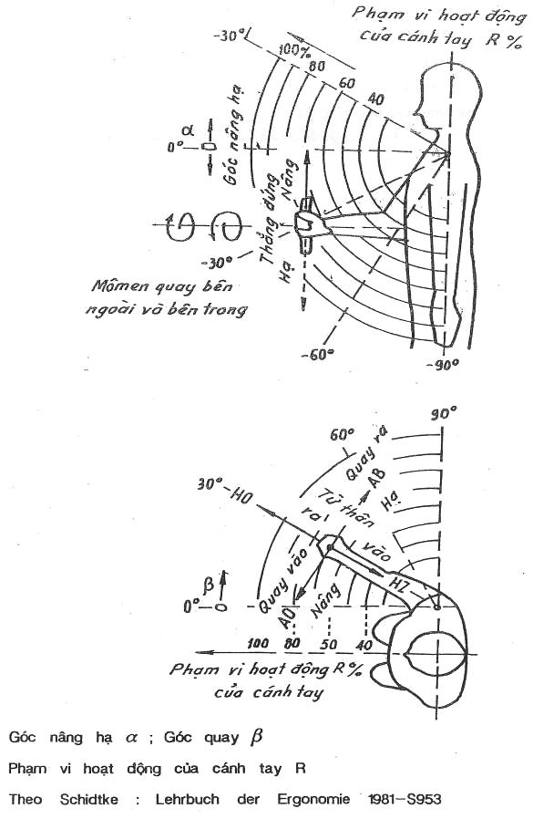Hình 2.1. Khả năng hoạt động của cánh tay ở những tư thế khác nhau

2. Biện pháp an toàn kỹ thuật

2.1. Thiết bị che chắn an toàn (TCVN 4717 – 89, TCVN 7386:2011 và TCVN9059:2011)
- Mục đích của thiết bị che chắn an toàn:
+ Cách ly vùng nguy hiểm với người lao động;
+ Ngăn ngừa tai nạn lao động như rơi, ngã, vật rắn bắn vào người...
- Yêu cầu đối với thiết bị che chắn:
+ Ngăn ngừa được tác động xấu do các thiết bị trong sản xuất gây ra;
+ Không gây trở ngại cho thao tác của người lao động;
+ Không ảnh hưởng đến công suất của thiết bị và năng suất lao động.
- Phân loại một số thiết bị che chắn:
+ Che chắn các bộ phận, cơ cấu chuyển động.
+ Che chắn vùng văng bắn các mảnh dụng cụ, vật liệu gia công.
+ Che chắn bộ phận dẫn điện.
+ Che chắn nguồn bức xạ có hại.
+ Che chắn làm việc trên cao, hào hoặc hố sâu.
+ Che chắn tạm thời có thể di chuyển hay che chắn cố định.

2.2. Thiết bị và cơ cấu phòng ngừa
Mục đích sử dụng cơ cấu phòng ngừa là để ngăn chặn sự cố xấu xảy ra trong quá trình sản xuất làm ảnh hưởng đến sức khoẻ con người và năng suất sản xuất, ví dụ như máy hoạt động quá tải, chuyển động vượt quá vị trí giới hạn, nhiệt độ không đúng quy định, cường độ dòng điện không ổn định... Khi có các sự cố trên, cần có các cơ cấu và thiết bị phòng ngừa có thể tự điều chỉnh được hoặc tự động dừng hoạt động của thiết bị hay bộ phận của máy.
Đặc điểm của thiết bị phòng ngừa là quá trình tự động loại trừ nguy cơ sự cố hoặc tai nạn khi đối tượng phòng ngừa vượt quá giới hạn quy định.
Thiết bị phòng ngừa có cấu tạo, công dụng rất khác nhau tuỳ thuộc vào đối tượng phòng ngừa và quá trình công nghệ. Ví dụ: Để bảo vệ thiết bị điện, khi cường độ dòng điện vượt quá giới hạn cho phép có thể dùng cầu chì, rơle nhiệt, cơ cấu ngắt tự động...; Để bảo vệ thiết bị chịu áp lực khi áp suất vượt quá giới hạn cho phép có thể dùng van bảo hiểm kiểu tải trọng, kiểu lò xo, các loại màng an toàn... (xem hình chương IV).
Thiết bị phòng ngừa chỉ bảo đảm làm việc tốt khi tính toán chính xác khâu thiết kế, chế tạo và khi sử dụng phải đảm bảo các quy định về kỹ thuật an toàn.
* Các thiết bị và cơ cấu phòng ngừa có thể được phân loại như sau:
- Hệ thống có thể tự phục hồi lại khả năng làm việc khi đối tượng phòng ngừa đã trở lại giới hạn quy định như van an toàn kiểu tải trọng, rơ le nhiệt...
- Hệ thống phục hồi lại khả năng làm việc bằng tay, như trục vít rơi trên máy tiện (xem hình chương IV).
- Hệ thống phục hồi lại chức năng làm việc bằng cách thay thế cái mới như cầu chì, chốt cắm...
* Các thiết bị và cơ cấu phòng ngừa được chia thành các chủng loại sau:
- Phòng ngừa quá tải của thiết bị chịu áp lực; thiết bị nâng;
- Phòng ngừa quá tải của máy động lực;
- Phòng ngừa sự dịch chuyển của các bộ phận vượt quá giới hạn cho phép;
- Phòng ngừa cháy nổ.

2.3. Tín hiệu an toàn (TCNN 4979 - 89): (Xem phụ lục)
- Mục đích của tín hiệu an toàn
+ Báo trước cho người lao động những nguy hiểm có thể xảy ra.
+ Hướng dẫn thao tác: các bảng điều khiển các hệ thống tín hiệu bằngtay khi điều khiển cần trục, các máy công cụ...
+ Nhận biết quy định về kỹ thuật và kỹ thuật an toàn qua dấu hiệu quy ước về màu sắc, hình vẽ.
- Các dạng tín hiệu an toàn:
+ Ánh sáng, màu sắc: màu đỏ, vàng, xanh lục, xanh lam, các màu tương phản.
+ Âm thanh: còi, chuông, kẻng.
+ Màu sơn, hình vẽ, bảng chữ.
+ Đồng hồ, dụng cụ đo lường để đo cường độ, điện áp, áp suất nhiệt độ, bức xạ...
- Yêu cầu đối với tín hiệu an toàn:
+ Dễ nhận biết.
+ Độ tin cậy cao.
+ Dễ thực hiện và thao tác.

2.4. Khoảng cách an toàn, kích thước an toàn
* Khoảng cách an toàn là khoảng không gian tối thiểu giữa người lao động và máy, thiết bị (hoặc giữa máy, thiết bị này với máy, thiết bị khác) để không bị tác động xấu của các yếu tố nguy hiểm, có hại.
Tùy theo quá trình công nghệ, đặc điểm của từng loại thiết bị mà xác định các khoảng cách an toàn khác nhau. Việc xác định khoảng cách an toàn cần tính toán cụ thể dựa theo các nguyên tắc chung về khoảng cách an toàn trong các tiêu chuẩn: TCVN 7014- 2002, TCVN 6721-2000, TCVN 6720-2000... Dưới đây là một số quy định cụ thể về khoảng cách an toàn:
- Khoảng cách an toàn giữa các máy, thiết bị không được nhỏ hơn 1m. Trường hợp máy, thiết bị có bộ phận chuyển động (động cơ, máy nén khí, máy ly tâm...) hoặc thiết bị có quá trình sản xuất nhiều nguy hiểm (như lò, nồi hơi...) khoảng cách giữa các máy, thiết bị phải tăng lên 2m. Đối với máy, thiết bị có chuyển động đi lại khứ hồi (máy bào, máy phay giường) cần có khoảng cách không gian đủ lớn để vị trí lùi xa nhất của máy cách tường tối thiểu 0,5m, cách mép đường vận chuyển tối thiểu 1m.
- Giữa các hàng thiết bị phải để lối qua lại rộng ít nhất 2,5m.
- Trong không gian sản xuất có các máy vận chuyển bên trong (xe goòng, băng tải, xe lăn...) thì giữa các bộ phận chuyển động và phần nhô ra của các thiết bị cần để lối đi rộng ít nhất 1m.
- Các đường ống dẫn nước, hơi, khí... hoặc cách thiết bị khác dưới trần nhà ở các lối qua lại không được phép thấp hơn 2,2m.
- Phôi, bán thành phẩm trong các xưởng cơ khí không được xếp cao quá 1,5m.
- Các đe trong phân xưởng rèn cách nhau tối thiểu 2,5m.
- Nơi đặt các máy sinh khí C₂H₂, chỗ thải bã đất đèn... phải cách xa ngọn lửa trần tối thiểu 10m, cách xa lò sấy tối thiểu 1m, cách xa bình chứa ôxy 0,5m; cách xa ống dẫn C₂H₂ tối thiểu 1m.
* Khái niệm về kích thước an toàn
Cùng với việc quy định khoảng cách an toàn, người ta còn quy định kích thước an toàn cho các máy, thiết bị để loại trừ khả năng phát sinh nguy cơ gây tai nạn lao động. Ví dụ:
- Khoảng cách từ bệ tỳ của máy mài 2 đá đến mép đá không được vượt quá 3mm để tránh vật gia công kẹt giữa đá và bệ tỳ dễ gây vỡ đá.
- Lan can bảo vệ trong các sàn làm việc trên cao phải cao hơn 1m để ngăn không cho người ngã xuống.

2.5. Cơ khí hóa - tự động hóa và điều khiển từ xa
Nhờ những tiến bộ khoa học kỹ thuật người ta có thể ứng dụng việc cơ khí hóa hay tự động hóa thay thế cho người lao động ở những chỗ làm việc không tốt cho người lao động, chẳng hạn như khu vực chịu nhiệt độ cao, có bức xạ...
Việc cơ khí hóa với mục đích tạo ra năng suất lao động cao hơn đồng thời giải phóng người lao động khỏi những công việc nặng nhọc nguy hiểm. Có thể cơ khí hóa từng phần hay toàn bộ một quá trình sản xuất.
Tự động hóa là biện pháp cao hơn để tạo ra năng suất lao động và tạo điều kiện tốt cho người lao động khi làm việc. Một quá trình tự động hóa về mặt kỹ thuật an toàn phải đảm bảo những yêu cầu sau:
- Các bộ phận chuyển động đều phải được bao che thích hợp.
- Trang bị đủ thiết bị bảo hiểm, khóa liên động.
- Đủ hệ thống tín hiệu, báo hiệu đối với tất cả các trường hợp có sự cố.
- Có thể điều khiển riêng từng máy, từng công đoạn, có thể dừng máy hay một công đoạn theo yêu cầu.
- Có các cơ cấu tự động kiểm tra.
- Không phải sửa chữa, bảo dưỡng khi máy đang chạy.
- Đảm bảo các yêu cầu an toàn về điện, thiết bị chịu áp lực,...
- Đảm bảo thao tác chính xác, liên tục.

2.6. Phương tiện bảo vệ cá nhân
Trang bị phương tiện bảo vệ cá nhân là biện pháp kỹ thuật bổ sung, nhưng có vai trò rất quan trọng (đặc biệt trong điều kiện thiết bị, công nghệ lạc hậu).
Các loại phương tiện bảo vệ cá nhân:
- Phương tiện bảo vệ mắt:
+ Trang bị bảo vệ mắt khỏi bị tổn thương do vật rắn bắn phải.
+ Trang bị bảo vệ mắt khỏi bị tổn thương bởi các tia năng lượng khi hàn.
- Phương tiện bảo vệ cơ quan hô hấp: Loại trang bị này nhằm phòng tránh các loại hơi, khí độc, các loại bụi, chẳng hạn như bình thở, bình tự cứu, mặt nạ phòng độc, khẩu trang.
- Phương tiện bảo vệ cơ quan thính giác để ngăn chặn tác hại xấu của tiếng ồn đến cơ quan thính giác của người lao động, như các loại: nút bịt tai, bao úp tai khi tiếng ồn lớn hơn 120 dBA...
- Phương tiện bảo vệ đầu: Tuỳ theo yêu cầu bảo vệ chống chấn thương cơ học, chống cuốn tóc hay chống các tia năng lượng... mà sử dụng các loại mũ khác nhau.
- Phương tiện bảo vệ chân tay: Có các loại ủng hoặc giầy chống ẩm ướt, chống ăn mòn hóa chất, cách điện, chống rung... và các loại bao tay tương tự.
- Quần áo bảo hộ lao động chống tác động nhiệt, tia năng lượng, hoá chất, chống cháy...
Các phương tiện bảo vệ cá nhân được sản xuất theo tiêu chuẩn nhà nước; việc cấp phát, sử dụng theo quy định của pháp luật.

2.7. Kiểm định máy, thiết bị
Kiểm định máy, thiết bị là hoạt động đánh giá tình trạng kỹ thuật của máy, thiết bị, từ đó xác định sự thoả mãn các yêu cầu và thông số kỹ thuật về độ bền, độ tin cậy của toàn bộ máy, thiết bị hoặc của chi tiết, bộ phận máy đến an toàn khi vận hành. Từ đó sẽ quyết định việc cấp phép sử dụng hoặc cấp giấy phép gia hạn sử dụng đối với từng loại máy, thiết bị cụ thể.
Theo thông tư số 04/2008/TT-LĐTBXH ngày 27/02/2008 cuả Bộ Lao động - Thương binh và Xã hội quy định, hướng dẫn thủ tục đăng ký và kiểm định các loại máy, thiết bị, vật tư có yêu cầu nghiêm ngặt về an toàn lao động đã quy định 24 loại thiết bị cần phải đăng ký và kiểm định.
Kiểm nghiệm độ bền, độ tin cậy của máy, thiết bị, công trình là biện pháp an toàn nhất thiết phải thực hiện trước khi đưa vào sử dụng.
+ Kiểm định dự phòng, tiến hành định kỳ hoặc sau kỳ sửa chữa, bảo dưỡng.
+ Thử nghiệm độ bền (tĩnh hoặc động) theo tải trọng và thời gian: độ bền cáp, xích, dây an toàn...
+ Thử nghiệm độ tin cậy của phanh hãm.
+ Thử nghiệm độ bền, độ kín khít của thiết bị áp lực, đường ống, độ tin cậy của van an toàn...
+ Thử nghiệm cách điện của dụng cụ kỹ thuật điện.

Bài 2: CÁC YẾU TỐ CÓ HẠI TRONG SẢN XUẤT CƠ KHÍ

I. MỘT SỐ VẤN ĐỀ VỀ VỆ SINH LAO ĐỘNG

1. Khái niệm về vệ sinh lao động
Vệ sinh lao động là môn học nghiên cứu ảnh hưởng của những yếu tố có hại trong sản xuất đối với sức khỏe người lao động, nhằm bảo vệ sức khoẻ người lao động, đồng thời nâng cao năng suất lao động.
Trong sản xuất, người lao động có thể phải tiếp xúc với những yếu tố có ảnh hưởng không tốt đến sức khoẻ, các yếu tố này được gọi là tác hại nghề nghiệp. Chẳng hạn, những người lao động làm việc trong ngành rèn, đúc thì tác hại chính là nhiệt độ cao; nghề dệt là tiếng ồn và bụi...
Tác hại nghề nghiệp ảnh hưởng đến sức khoẻ ở nhiều mức độ khác nhau như mệt mỏi, suy nhược, giảm khả năng lao động, làm tăng khả năng sinh bệnh (như viêm phổi khi tiếp xúc nhiều với bụi than, bệnh nhiễm độc chì trong sản xuất ắcquy...).
Nội dung của môn vệ sinh lao động bao gồm:
+ Nghiên cứu đặc điểm vệ sinh của các quá trình sản xuất.
+ Nghiên cứu biến đổi sinh lý, sinh hóa của cơ thể.
+ Nghiên cứu việc tổ chức lao động và nghỉ ngơi hợp lý.
+ Nghiên cứu các biện pháp để phòng tình trạng mệt mỏi trong lao động, hạn chế ảnh hưởng của các yếu tố tác hại nghề nghiệp trong sản xuất.
+ Quy định các tiêu chuẩn vệ sinh, chế độ bảo hộ lao động cho xí nghiệp và cho người lao động.

2. Các biến đổi sinh lý của cơ thể người lao động
Có nhiều hình thái lao động khác nhau trong sản xuất, nhưng tính chất lao động đều thể hiện trên 3 mặt: lao động thể lực, lao động trí óc, lao động căng thẳng về thần kinh và tâm lý. Hiện nay, việc đánh giá ảnh hưởng củaquá trình lao động đối với con người còn là một vấn đề phức tạp, bởi vậy, người ta mới chỉ có thể đưa ra một số chỉ tiêu như: sự tiêu hao năng lượng, lượng ôxy tiêu thụ, nhịp đập của tim, thân nhiệt thay đổi... Bảng 2.1 cho thấy mức tiêu hao năng lượng ở các loại hình lao động khác nhau.
Bảng 2.1. Tiêu hao năng lượng ở các loại lao động khác nhau
Cường độ lao động | Tiêu hao năng lượng |  | Nghề tương ứng
Cường độ lao động | kcal/phút | kcal/24 giờ | Nghề tương ứng
Lao động nhẹ | 2,5 | 2300 ÷ 3000 | Giáo viên, thầy thuốc
Lao động trung bình | 2,5 ÷ 5 | 3100 ÷ 3900 | Thợ nguội, thợ dệt
Lao động nặng | 5 ÷ 10 | 4000 ÷ 4500 | Thợ mỏ, thợ khuân vác
Trong bảng 2.2 là các thông số sinh lý, sinh hóa để đánh giá mức chịu tải của thể lực người lao động của Christensen.
Bảng 2.2. Các thông số để đánh giá mức chịu tải thể lực của người lao động
Mức chịu tải | Tiêu thụ oxy  (l/phút) | Thông khí phổi  (l/phút) | Thân nhiệt  (°C) | Nhịp đập tim  (lần/phút) | Acitlactic trong  100 cm³ (mmg)
Rất nhẹ | 0,25 ÷ 0,5 | 6 ÷ 7 | 37,5 | 60 ÷ 70 | 10
Nhẹ | 0,5 ÷ 1 | 11 ÷ 20 | 37,5 | 75 ÷ 100 | 10
Trung bình | 1 ÷ 1,5 | 20 ÷ 31 | 35,5 ÷ 38 | 100 ÷ 125 | 15
Nặng | 1,5 ÷ 2 | 31 ÷ 43 | 38 ÷ 38,5 | 125 ÷ 150 | 15
Rất nặng | 2 ÷ 2,5 | 43 ÷ 56 | 38,5 ÷ 39 | 150 ÷ 175 | 20
Cực nặng | 2,5 ÷ 4 | 60 ÷ 100 | > 39 | > 175 | 50 ÷ 60
Thời gian từ khi kết thúc công việc đến khi các chỉ số sinh lý của cơ thể trở về mức ban đầu là thời kỳ hồi phục. Theo dõi khả năng làm việc của người công nhân trong một ngày lao động thấy: lúc đầu năng suất lao động tăng theo thời gian; đó là thời kỳ đầu, cơ thể dần thích nghi với điều kiện lao động. Năng suất lao động đạt cao nhất sau 1 ÷ 1,5 giờ làm việc. Sau đó, năng suất lao động duy trì một thời gian đến một lúc năng suất lao động giảm xuống. Thời gian này phụ thuộc vào nhiều yếu tố, con người cần xác định được khoảng thời gian này để có thể bố trí thời gian lao động một cách hợp lý.
Hình 2.2. Chu kỳ sinh học của con người trong một ngày và khả năng tạo ra năng suất lao động

3. Bệnh nghề nghiệp
Bệnh nghề nghiệp là một hiện trạng bệnh lý của người lao động phát sinh do tác động thường xuyên và kéo dài của điều kiện lao động xấu, có hại, mang tính chất đặc trưng cho một loại nghề nghiệp, công việc hoặc có liên quan đến nghề nghiệp, công việc đó trong quá trình lao động. Ví dụ: bệnh bụi phổi Silic, Anthracose xuất hiện ở ngành khai thác đá, khai thác mỏ...
Từ khi lao động xuất hiện, con người có thể bắt đầu bị bệnh nghề nghiệp khi phải chịu ảnh hưởng của các tác hại nghề nghiệp, nhất là trong lao động nặng nhọc (cơ khí, hầm mỏ...). Tuy nhiên, các bệnh này thường xảy ra từ từ và mãn tính. Bệnh nghề nghiệp có thể phòng tránh được mặc dù có một số bệnh khó cứu chữa và để lại di chứng. Các nhà khoa học đều cho rằng người lao động bị bệnh nghề nghiệp phải được hưởng các chế độ bồi thường về vật chất để có thể bù đắp được phần nào thiệt hại cho họ khi mấtđi một phần sức lao động do bệnh đó gây ra. Cần thiết phải giúp họ khôi phục sức khoẻ và phục hồi chức năng trong khả năng của y học. Các quốc gia đều công bố danh mục các bệnh nghề nghiệp được bảo hiểm và ban hành các chế độ đền bù hoặc bảo hiểm.
Tổ chức Lao động quốc tế (ILO) đã xếp bệnh nghề nghiệp thành 29 nhóm gồm hàng trăm bệnh nghề nghiệp khác nhau. Đến năm 2006, Việt Nam đã công nhận 25 bệnh nghề nghiệp có bảo hiểm...
DANH MỤC BỆNH NGHỀ NGHIỆP ĐƯỢC HƯỞNG BẢO HIỂM CỦA VIỆT NAM
Nhóm I: Các bệnh bụi phổi và phế quản

1. Bệnh bụi phổi do Silic;
2. Bệnh bụi phổi do Amiăng;
3. Bệnh bụi phổi bông;
4. Bệnh viêm phế quản mãn tính nghề nghiệp;
5. Bệnh hen phế quản nghề nghiệp.

Nhóm II: Các bệnh nghề nghiệp do yếu tố vật lý

1. Bệnh do quang tuyến X và các tia phóng xạ;
2. Bệnh điếc nghề nghiệp;
3. Bệnh rung chuyển nghề nghiệp;
4. Bệnh giảm áp nghề nghiệp.

Nhóm III: Các bệnh nhiễm độc nghề nghiệp

1. Bệnh nhiễm độc chì và hợp chất chì;
2. Bệnh nhiễm độc Benzen và đồng đẳng của Benzen;
3. Bệnh nhiễm độc Hg và hợp chất của Thuỷ ngân;
4. Bệnh nhiễm độc Mangan và hợp chất của Mangan;
5. Bệnh nhiễm độc TNT (trinitrotoluen);
6. Bệnh nhiễm độc Asen và hợp chất Asen;
7. Bệnh nhiễm độc Nicotin nghề nghiệp;
8. Bệnh nhiễm độc hóa chất, thuốc trừ sâu nghề nghiệp;
9. Bệnh nhiễm độc cacbon monoxit nghề nghiệp.

Nhóm IV: Các bệnh về da nghề nghiệp

1. Bệnh sạm da nghề nghiệp;
2. Bệnh loét dạ dày, loét vách ngăn mũi, viêm da, chàm tiếp xúc;
3. Bệnh viêm loét da, viêm móng và xung quanh móng nghề nghiệp;
4. Bệnh nốt dầu nghề nghiệp.

Nhóm V: Các bệnh nhiễm khuẩn nghề nghiệp

1. Bệnh lao nghề nghiệp;
2. Bệnh viên gan do virus nghề nghiệp;
3. Bệnh do xoắn khuẩn Leptospira nghề nghiệp.

4. Các biện pháp đề phòng tác hại nghề nghiệp

4.1. Biện pháp kỹ thuật công nghệ
Ứng dụng các tiến bộ kỹ thuật, đổi mới công nghệ, cơ khí hóa và tự động hóa ở những khâu có thể gây nguy hại cho con người.

4.2. Biện pháp kỹ thuật vệ sinh lao động
Ứng dụng kỹ thuật để thực hiện các giải pháp vệ sinh lao động như thông gió, chiếu sáng, chống ồn, chống rung...

4.3. Biện pháp phòng hộ cá nhân
Bảo đảm các trang bị phòng hộ cá nhân với yêu cầu sử dụng tốt nhất.

4.4. Biện pháp tổ chức lao động khoa học
Việc tổ chức lao động khoa học thuộc phạm trù khoa học lao động và phụ thuộc vào nhiều yếu tố như tính chất công việc, khả năng và thể trạng người lao động, điều kiện và phương tiện lao động...

4.5. Biện pháp y tế bảo vệ sức khoẻ người lao động
Thực hiện đúng các quy định về bảo vệ sức khoẻ cho người lao động: Khám sức khỏe định kỳ, giám định khả năng lao động, điều chỉnh giữa khả năng lao động và nhiệm vụ lao động cho phù hợp...

II. CÁC YẾU TỐ CÓ HẠI TRONG SẢN XUẤT CƠ KHÍ VÀ BIỆN PHÁP ĐỀ PHÒNG

1. Vi khí hậu trong sản xuất

1.1. Khái niệm
Vi khí hậu là trạng thái lý học của không khí trong khoảng không gian thu hẹp gồm các yếu tố nhiệt độ, độ ẩm, bức xạ nhiệt và vận tốc của không khí. Điều kiện vi khí hậu trong sản xuất phụ thuộc vào tính chất của quá trình công nghệ và khí hậu của khu vực.
Về mặt vệ sinh lao động, vi khí hậu có thể ảnh hưởng đến sức khoẻ người lao động; chẳng hạn trong điều kiện vi khí hậu lạnh, độ ẩm cao có thể gây ra các bệnh thấp khớp, viêm đường hô hấp, viêm phổi...
Tuỳ theo tính chất toả nhiệt của quá trình sản xuất, người ta chia ra ba loại vi khí hậu sau:
- Vi khí hậu tương đối ổn định, nhiệt tỏa ra khoảng 20 kcal/m³×h, như ở phân xưởng cơ khí, dệt...
- Vi khí hậu nóng toả nhiều nhiệt hơn 20 kcal/m³×h ở xưởng đúc, rèn, cán thép...
- Vi khí hậu lạnh, nhiệt toả ra dưới 20 kcal/m³×h ở các xưởng lên men rượu bia, nhà lạnh chế biến thực phẩm.

1.2. Các yếu tố vi khí hậu
- Nhiệt độ: phụ thuộc vào quá trình sản xuất, có khi làm tăng nhiệt độ không khí tới 50°C ÷ 60°C. Nhiệt độ tối đa cho phép nơi làm việc về mùa hè là 30°C và không được vượt quá từ 3°C ÷ 5°C.
- Bức xạ nhiệt: phát sinh từ các vật nung nóng, khi t = 500°C thì vật sinh ra tia hồng ngoại, t = 1800°C ÷ 2000°C phát ra tia tử ngoại, đến 3000°C tia tử ngoại càng phát ra nhiều.
Cường độ xạ nhiệt được biểu thị bằng cal/m²×phút được đo bằng nhiệt kế cầu hay actinometre, chẳng hạn ở xưởng đúc, rèn, cán thép có cường độ bức xạ đến 5 ÷ 10 kcal/m²×phút. Tiêu chuẩn vệ sinh cho phép là 1 kcal/m²×phút. Bảng 2.3 là sự tác động tương quan giữa thời gian và năng lượng bức xạ.
- Độ ẩm: là lượng hơi nước có trong không khí biểu thị bằng gram trong một mét khối không khí hoặc bằng sức trương của nước tính bằng mm cột thuỷ ngân.
Thường người ta dùng độ ẩm tương đối là tỷ lệ phần trăm giữa độ ẩm tuyệt đối ở một thời điểm nào đó so với độ ẩm tối đa để biểu thị mức ẩm cao hay thấp. Theo tiêu chuẩn vệ sinh quy định, độ ẩm tương đối ở nơi sản xuất trong khoảng 75 ÷ 85%.
- Vận tốc chuyển động của không khí V(m/s): theo tiêu chuẩn vệ sinh quy định V ≤ 3m/s.
Người ta đưa ra khái niệm: Nhiệt độ hiệu quả tương đương (t_{hqtđ}) để đánh giá tác dụng tổng hợp các yếu tố nhiệt độ, độ ẩm và vận tốc gió của môi trường không khí đối với cảm giác nhiệt của cơ thể con người, nhiệt độ hiệu quả tương đương (t_{hqtđ}) của không khí có nhiệt độ, độ ẩm φ và vận tốc của không khí V là nhiệt độ của không khí bão hòa hơi nước có φ = 100% và không có gió (V = 0) mà gây ra cảm giác nhiệt giống như cảm giác gây ra bởi không khí với t, φ, V đã cho.
Bảng 2.3. Cảm giác nhiệt phụ thuộc vào năng lượng bức xạ và thời gian tác dụng
Năng lượng bức xạ kcal/m³×h | Mức độ | Thời gian chịu được dưới tác dụng liên tục
240 ÷ 480  480 ÷ 900  900 ÷ 1380  1380 ÷ 1800  1800 ÷ 2400  2400 ÷ 3000  > 3000 | Yếu  Vừa phải  Trung bình  Đáng kể  Cao  Mạnh  Rất mạnh | Thời gian dài  3 ÷ 5 phút  40 ÷ 60 giây  20 ÷ 30 giây  12 ÷ 24 giây  8 ÷ 10 giây  2 ÷ 5 giây

1.3. Điều hòa thân nhiệt của người
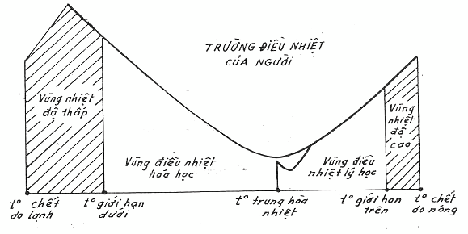
Thân nhiệt của người có nhiệt độ không đổi trong khoảng 37°C ± 0,5°C là nhờ hai quá trình điều nhiệt do trung tâm chỉ huy điều nhiệt điều khiển. Để duy trì cân bằng thân nhiệt trong điều kiện vi khí hậu nóng, cơ thể thải nhiệt thừa bằng cách tiết mồ hôi. Chuyển 1 lít máu từ nội tạng ra ngoài da thải được khoảng 2,5 kcal và nhiệt độ hạ được 3°C; một lít mồ hôi bay hơi hoàn toàn thải được 580 kcal. Còn trong điều kiện vi khí hậu lạnh; cơ thể tăng cường quá trình sinh nhiệt và hạn chế quá trình thải nhiệt để duy trì sự cân bằng nhiệt (hình 2.3).
Hình 2.3. Đường cong chuyển hoá ở các nhiệt độ khác nhau
- Điều nhiệt hóa học là quá trình biến đổi sinh nhiệt do sự ôxy hóa các chất dinh dưỡng. Biến đổi chuyển hóa thay đổi theo nhiệt độ không khí bên ngoài và trạng thái lao động hay nghỉ ngơi của cơ thể. Quá trình chuyển hóa tăng khi nhiệt độ bên ngoài thấp và lao động nặng, ngược lại quá trình giảm khi nhiệt độ môi trường cao và cơ thể ở trạng thái nghỉ ngơi (bảng 2.4).
- Điều nhiệt lý học là tất cả các quá trình biến đổi thải nhiệt của cơ thể gồm truyền nhiệt, đối lưu, bức xạ và bay mồ hôi... Thải nhiệt bằng truyền nhiệt là hình thức mất nhiệt của cơ thể khi nhiệt độ của không khí và các vật thể mà ta tiếp xúc có nhiệt độ thấp hơn nhiệt độ của da.
Cơ thể của người cũng như các vật thể xung quanh có thể sinh ra bức xạ nhiệt. Trường hợp da người có nhiệt độ thấp hơn nhiệt độ của các vật thể xung quanh thì người ta sẽ nhận bức xạ và ngược lại.
Khi nhiệt độ không khí lớn hơn 34°C (lớn hơn nhiệt độ da) cơ thể sẽ thải nhiệt bằng bay hơi mồ hôi.
Bảng 2.4. Biến đổi quá trình điều nhiệt theo nhiệt độ không khí
Loại điều nhiệt | Quá trình  điều nhiệt | Biến thiên nhiệt độ |  | Kết quả điều nhiệt
Loại điều nhiệt | Quá trình  điều nhiệt | Giảm | Tăng | Kết quả điều nhiệt
Hoá học | Biến đổi quá trình sinh nhiệt | Chuyển hóa tăng | Chuyển hóa giảm | Thăng bằng nhiệt của cơ thể để duy trì thân nhiệt ở mức 37°C ± 0,5°C
Lý học | Biến đổi quá trình thải nhiệt | Thải nhiệt giảm | Thải nhiệt tăng

1.4. Ảnh hưởng của vi khí hậu đối với cơ thể người
Nhiệt độ không khí và sự lưu chuyển không khí quyết định sự trao đổi nhiệt bằng đối lưu; bề mặt các vật rắn như tường, trần, sàn nhà, máy, thiết bị... tạo ra sự trao đổi nhiệt bằng bức xạ; độ ẩm không khí và nhiệt độ tạo ra sự trao đổi nhiệt bằng bay hơi mồ hôi.
- Ảnh hưởng của vi khí hậu nóng
+ Biến đổi về sinh lý nhiệt độ da (đặc biệt là da trán) rất nhạy cảm với nhiệt độ không khí bên ngoài. Biến đổi về cảm giác nhiệt da trán như sau:
28°C ÷ 29°C cảm giác lạnh 31,5°C ÷ 32,5°C cảm giác nóng
29°C ÷ 30°C cảm giác mát 32,5°C ÷ 33,5°C cảm giác rất nóng
30°C ÷ 31°C cảm giác dễ chịu 33,5°C cảm giác cực nóng
Thân nhiệt (ở dưới lưỡi) nếu thấy tăng thêm 0,3°C ÷ 1°C là cơ thể có sự tích nhiệt. Thân nhiệt ở 38,5°C được coi là nhiệt báo động nguy hiểm (như chứng say nóng).
+ Chuyển hóa nước: Hàng ngày, cơ thể có sự cân bằng giữa lượng nước uống vào và thải ra; uống vào 2,5 ÷ 3 lít nước và thải ra 1,5 lít qua thận, 0,2 lít qua phân, lượng còn lại theo hơi thở và mồ hôi ra ngoài. Làm việc trong điều kiện nóng bức, lượng mồ hôi tiết ra có khi từ 5 ÷ 7 lít trong một ca làm việc, trong đó mất đi một lượng muối ăn khoảng 20 gram, một số muối khoáng gồm các ion Na, K, Ca, Fe, I và một số sinh tố C, B1, PP. Do mất nhiều nước, tỷ trọng máu tăng lên, tim phải làm việc nhiều để thải lượng nhiệt thừa của cơ thể. Vì thế, nước qua thận còn 10 ÷ 15% so với mức bình thường, nên chức phận thận bị ảnh hưởng. Mặt khác, do phải uống nước bổ sung nên dịch vị loãng ra, làm mất cảm giác thèm ăn và ăn mất ngon, chức năng thần kinh bị ảnh hưởng, phản xạ giảm, dễ xảy ra tai nạn.
- Ảnh hưởng của vi khí hậu lạnh
Lạnh làm cho cơ thể mất nhiều nhiệt, nhịp tim, nhịp thở giảm và tiêu thụ oxy tăng. Lạnh làm cho các cơ co lại gây hiện tượng nổi da gà, mạch máu co thắt sinh cảm giác tê cóng chân tay. Vi khí hậu lạnh dễ sinh ra các bệnh viêm khớp, viêm phế quản, hen...
- Ảnh hưởng của bức xạ nhiệt
Trong các phân xưởng nóng, các dòng bức xạ nhiệt chủ yếu là các tia hồng ngoại có bước sóng λ = 10μm; khi hấp thụ tia này toả nhiệt, bức xạ nhiệt phụ thuộc vào độ dài bước sóng, cường độ bức xạ, thời gian chiếu xạ, diện tích bề mặt bị chiếu, vùng bị chiếu, gián đoạn hay liên tục. Các tia hồng ngoại vùng ánh sáng thấy được và các tia hồng ngoại có bước sóng đến 1,5 μm có khả năng thấm sâu vào cơ thể, ít bị da hấp thụ. Vì thế, lúc làm việc dưới nắng có thể bị chứng say nắng do tia hồng ngoại có thể xuyên qua hộp sọ nung nóng màng não và các tổ chức. Những tia bức xạ có bước sóng 3 μm gây bỏng da mạnh nhất. Tia hồng ngoại còn gây ra giảm thị lực mắt, đau nhân mắt...
Tia tử ngoại có 3 loại: Loại A có bước sóng từ 400 ÷ 315 nm; Loại B có bước sóng từ 315 ÷ 280 nm; Loại C có bước sóng nhỏ hơn 280 nm
Tia tử ngoại A xuất hiện ở nhiệt độ cao hơn, thường có trong tia lửa hàn, đèn dây tóc, đèn huỳnh quang; tia tử ngoại B thường xuất hiện trong các đèn thuỷ ngân, lò hồ quang... Tia tử ngoại gây cảm giác như giảm thị lực, bỏng da, ung thư da. Tia laser cũng gây ra bỏng da, võng mạc.

1.5. Các biện pháp phòng chống vi khí hậu xấu
- Vi khí hậu nóng:
+ Tổ chức lao động hợp lý: việc tổ chức lao động dựa trên cơ sở các tiêu chuẩn vệ sinh lao động từ việc lập kế hoạch sản xuất đến tiến trình thực hiện sản xuất.
+ Quy hoạch nhà xưởng thiết bị theo các tiêu chuẩn vệ sinh lao động.
+ Hệ thống thông gió, đặc biệt là những phân xưởng toả nhiều nhiệt như phân xưởng đúc hay rèn...
+ Làm nguội: có thể tạo nên các màng chắn nước trước cửa lò luyện gang, để có thể hấp thụ 80 ÷ 90% năng lượng bức xạ, hoặc phun nước với cỡ hạt 50 ÷ 60μm đảm bảo độ ẩm 13 ÷ 14g/m³, hoặc thay đổi vận tốc gió để tản nhiệt tốt. Ví dụ:
Vận tốc gió V (m/s) | Nhiệt độ không khí (°C)
1 | 25 ÷ 30
2 | 27 ÷ 33
3 | > 33
+ Đổi mới trang thiết bị và công nghệ
Ở những nơi làm việc độc hại có thể tăng cường cơ khí hóa và tự động hóa hoặc trang thiết bị thu nhiệt, dùng các biện pháp cách nhiệt tốt, dùng màn chắn nhiệt.
+ Trang bị phòng hộ cá nhân tốt: điều cần lưu ý là các trang bị phòng hộ cá nhân phải có tính năng sử dụng cao.
+ Chế độ uống cho người lao động cần được lưu ý, cần cho công nhân uống nước có pha thêm các loại muối khoáng như K, Na, Ca, P... và các vitamin B, C... hoặc dùng các loại nước uống thảo mộc.
- Vi khí hậu lạnh
Người lao động phải mặc đủ ấm để phòng mất nhiệt, cần chú ý đến chế độ ăn phải đảm bảo đủ năng lượng tiêu hao trong lao động với điều kiện vi khí hậu lạnh như tăng lượng dầu mỡ trong khẩu phần ăn.

2. Tiếng ồn trong sản xuất cơ khí

2.1. Khái niệm
Tiếng ồn là tập hợp các âm thanh có cường độ và tần số khác nhau gây cảm giác khó chịu cho con người trong điều kiện làm việc cũng như nghỉ ngơi.
- Các tham số chính của tiếng ồn:
+ Tần số (Hz): là số dao động của sóng âm trong một đơn vị thời gian và đặc trưng cho độ trầm hay bổng của âm thanh. Tần số thấp âm trầm, tần số cao âm bổng.
+ Cường độ tiếng ồn (dB): đặc trưng cho độ mạnh hay yếu của âm thanh. Cường độ càng lớn nghe càng rõ, cường độ càng nhỏ nghe càng bé. Cường độ phụ thuộc vào mức áp suất âm đơn vị là dB. Thang đo cường độ ồn có mức áp suất âm từ 0 ÷ 130dB. Mức áp suất âm lớn hơn 130dB gây cảm giác chói tai, lớn hơn 140dB có thể gây thủng màng nhĩ.
+ Ốcta: là khoảng tần số mà âm đầu có tần số bằng nửa âm cuối. Tần số trung tâm của ốcta là tần số trung bình nhân. Trong thực tế đo ồn có phân tích các giải tần số cần đo 8 tần số trung tâm của ốcta từ 63Hz đến 8000Hz.

2.2. Phân loại tiếng ồn
+ Theo đặc tính của nguồn ồn
- Tiếng ồn cơ học do chuyển động của các bộ phận máy.
- Tiếng ồn do va chạm như quá trình rèn, dập, tán.
- Tiếng ồn khí động do hơi chuyển động với tốc độ cao: tiếng động cơ phản lực, tiếng máy nén hút khí...
- Tiếng nổ hoặc xung khi động cơ đốt trong hoặc Diesel làm việc.
+ Theo tần số âm thanh
- Hạ âm có tần số dưới 20Hz (tai người không nghe thấy).
- Âm tai người nghe được có tần số từ 20Hz đến 16kHz.
- Siêu âm có tần số trên 20kHz (tai người không nghe thấy).
+ Theo dải tần số
- Tiếng ồn tần số cao khi f > 1000Hz.
- Tiếng ồn tần số trung bình khi f từ 300 ÷ 1000Hz.
- Tiếng ồn tần số thấp khi f < 300Hz.
Trong môi trường lao động có nhiều nguồn ồn (n nguồn), thì mức ồn không phải là tổng số mức ồn từng nguồn. Mức ồn tổng cộng ở một điểm cách đều nhiều nguồn ồn được xác định theo công thức:
L_{z} = L₁ + 10×lgn (dB)
* Các nghề hoặc công việc có nguy cơ tiếp xúc với tiếng ồn
+ Nghề dệt, sợi
+ Sản xuất vật liệu xây dựng: xi măng, gạch, ngói, đá...
+ Cơ khí: búa, khí nén, gò hàn, dập, cán, khoan.
+ Nghề mộc: bào, cưa...
Dưới đây là một vài ví dụ:
Tiếng ồn va chạm | dB | Trong cơ khí | dB
Xưởng rèn | 98 | Máy điện | 93 - 96
Xưởng gò | 113 – 114 | Máy khoan | 114
Xưởng đúc | 112 | Máy bào | 97
Xưởng nồi hơi | 99 | Máy đánh bóng | 109

2.3. Tác hại của tiếng ồn
Con người thu nhận tiếng ồn qua cơ quan thính giác nhưng tiếng ồn ảnh hưởng trước hết đến hệ thần kinh trung ương, đến hệ tim mạch và các cơ quan khác. Sự thay đổi trong cơ quan thính giác phát triển muộn hơn nhưng khi tác động tới cơ quan thính giác có thể gây nên tổn thương vĩnh viễn ở mức độ giảm thính lực hoặc điếc nghề nghiệp. Bệnh điếc nghề nghiệp là bệnh không hồi phục. Tác hại của tiếng ồn phụ thuộc chủ yếu vào tính chất vật lý do mức ồn quyết định. Tiếng ồn phổ liên tục gây khó chịu hơn tiếng ồn phổ không liên tục, tiếng ồn tần số cao gây khó chịu hơn tiếng ồn tần số thấp, thời gian bị kích thích bởi tiếng ồn càng dài càng có hại. Tác động có hại còn phụ thuộc vào hướng của năng lượng âm tới, thời gian tiếp xúc của người lao động, mức độ nhạy cảm, cơ địa đáp ứng của từng cơ thể, giới tính... đối với tác động của tiếng ồn.
* Ảnh hưởng tới cơ quan thính giác
Tai là cơ quan thính giác giúp con người nhận biết được âm thanh xung quanh. Tai người cấu tạo gồm 3 phần:
- Tai ngoài: Gồm vành tai và lỗ tai.
- Tai giữa: Gồm ống xương đã được bao đỡ bởi xương chũm, ở khu vực này gồm: bó thần kinh, mạch máu đi qua, âm thanh được phân tích tác động tới màng nhĩ,
- Tai trong bộ phận Corti gồm: xương đe, xương búa và bó thần kinh, đây là cơ quan cảm nhận, phân tích âm và truyền về các trung tâm thần kinh ở não, chỉ đạo các phản xạ có điều kiện được thực hiện.
Dưới tác động của tiếng ồn kéo dài, thính lực giảm dần, độ nhạy cảm của thính giác giảm rõ rệt, nếu tác động kéo dài các hiện tượng mệt mỏi thính giác không có khả năng phục hồi và phát triển biến đổi bệnh lý. Giai đoạn đầu của bệnh, người lao động bị giảm thính lực, nghe kém đi, nói to hơn. Nếu không có biện pháp điều trị tích cực, một thời gian tiếp xúc tiếng ồn kéo dài sẽ gây bệnh điếc nghề nghiệp.
Với âm tần từ 2000 ÷ 4000Hz, mệt mỏi bắt đầu từ 80dB, 5000 ÷ 6000Hz bắt đầu từ 60dB. Ở dải tần số này, khả năng gây bệnh nghề nghiệp cho người lao động là rất cao. Diễn biến của bệnh có thể tiến triển theo từng giai đoạn.
Giai đoạn đầu, có cảm giác đau đầu và ù tai đôi khi có cảm giác chóng mặt và buồn nôn. Sau đó, xuất hiện nặng tai, màng nhĩ dày lên và dây thần kinh thính giác trong cơ quan Corti bị tổn thương. Trung tâm thính giác dưới não điều hòa dinh dưỡng của tai rối loạn. Thậm chí có thể nhận biết các tổn thương thực thể bằng đo thính lực và phát hiện tổn thương ở xương đe, xương búa như: mẻ, vỡ xương, khuyết xương...
Tiếng ồn gây điếc nghề nghiệp ở tai trong, đối xứng và không hồi phục, giảm ngưỡng nghe vĩnh viễn và có đặc điểm giảm thính lực rõ rệt ở tần số 4000Hz.
* Ảnh hưởng tới các cơ quan khác
- Tiếng ồn cường độ cao và trung bình kích thích mạnh hệ thần kinh trung ương, gây rối loạn nhịp tim. Tiếp xúc trực tiếp và lâu dài với tiếng ồn có thể gây bệnh cao huyết áp và các bệnh tim mạch khác.
- Tiếng ồn làm rối loạn chức năng bình thường của dạ dày, giảm dịch vị, giảm độ toan ảnh hưởng tới độ co bóp của dạ dày. Tác động này có thể làm rối loạn tiêu hoá, giảm hấp thu dinh dưỡng thậm chí lâu dài có thể gây viêm loét dạ dày.
- Tiếng ồn che lấp các tín hiệu âm thanh giảm độ tập trung, giảm năng suất lao động. Tiếng ồn cao làm độ rõ của tiếng nói giảm. Cụ thể, cường độ ồn trên 70dB, tiếng nói nghe không rõ, đặc biệt đối với các lao động trí óc ảnh hưởng tiếng ồn làm chất lượng công việc giảm đi rõ rệt.

2.4. Tiêu chuẩn tiếng ồn (TCVN 3985 - 1999 và TCVN 5964 - 1995)
Theo tiêu chuẩn vệ sinh cho phép, mức âm liên tục hoặc mức tương đương tại nơi làm việc không quá 85dBA trong 8 giờ. Thời gian làm việc trong môi trường lao động có cường độ tiếng ồn cao ít thì mức âm cho phép tiếp xúc có thể cao hơn nhưng phải qui định ngưỡng. Nếu thời gian tiếp xúc với tiếng ồn giảm 1/2 thì mức ồn tiếp xúc cho phép tăng thêm 5dB. Cụ thể, thời gian tiếp xúc với mức âm tương đương như sau:
- Tiếp xúc 4 giờ/ngày thêm 5dB mức âm cho phép 90 dBA
- Tiếp xúc 2 giờ/ngày 95 dBA
- 1 giờ/ngày 100 dBA
- 30 phút 105 dBA
- 15 phút 110 dBA
- Nhỏ hơn 15 phút 115 dBA
Chú ý: Mức cực đại không quá 115 dBA. Quá ngưỡng âm này, tác động có thể gây nên điếc đột ngột, điếc cả hai tai và không hồi phục.
- Thời gian còn lại trong ngày chỉ được tiếp xúc với tiếng ồn dưới 80dBA. Lưu ý rằng độ giảm thính lực tỷ lệ thuận với thời gian làm việc. Tiếp xúc trực tiếp với tiếng ồn, mức độ ồn càng cao mức độ giảm thính lực càng nhanh.

Bảng 2.5. Mức áp âm cho phép tại các vị trí làm việc khác nhau
Vị trí lao động | Mức âm/mức âm tương đương (dBA) | Mức âm ở dải ốcta với tần số trung bình không vượt quá (dB)
Vị trí lao động | Mức âm/mức âm tương đương (dBA) | 63 | 125 | 250 | 500 | 1000 | 2000 | 4000 | 8000
Chỗ làm việc của công nhân, vùng có công nhân trong phân xưởng, nhà máy | 85 | 99 | 92 | 86 | 83 | 80 | 78 | 76 | 74
Buồng theo dõi và điều khiển từ xa không có thông tin bằng điện thoại, các phòng thí nghiệm, thực nghiệm, các phòng máy tính có nguồn ồn | 80 | 94 | 87 | 82 | 78 | 75 | 73 | 71 | 70
Buồng theo dõi và điều khiển từ xa có thông tin bằng điện thoại, phòng điều phối, phòng lắp máy chính xác, đánh máy | 70 | 87 | 79 | 72 | 68 | 65 | 63 | 61 | 59
Các phòng chức năng, hành chính, kế toán, kế hoạch thống kê | 65 | 83 | 74 | 68 | 63 | 60 | 57 | 55 | 54
Các phòng lao động trí óc, nghiên cứu, thiết kế, lập chương trình máy tính, phòng thí nghiệm lý thuyết và xử lý số liệu thực nghiệm | 55 | 75 | 66 | 59 | 54 | 50 | 47 | 45 | 43

2.5. Các biện pháp phòng chống tiếng ồn
Phòng chống tác hại tiếng ồn trong môi trường lao động là công việc khó khăn phụ thuộc nhiều vào qui trình công nghệ, khả năng kinh tế của doanh nghiệp. Để giảm thiểu tiếng ồn cải thiện điều kiện lao động có thể thực hiện một số giải pháp sau:
- Áp dụng các biện pháp qui hoạch, xây dựng nhà xưởng chống tiếng ồn, bố trí khoảng cách hợp lý giữa các xưởng, trồng cây xanh, chọn hướng gió hợp lý tránh phát tán, ảnh hưởng của tiếng ồn giữa các xưởng sản xuất với nhau.
- Áp dụng các biện pháp giảm thiểu tiếng ồn tại nguồn: hiện đại hóa sử dụng thiết bị phát ra tiếng ồn cường độ nhỏ, hoàn chỉnh các qui trình công nghệ sử dụng kỹ thuật tự động hoá, điều khiển từ xa giảm thiểu thời gian tiếp xúc tiếng ồn với người lao động.
- Tuân thủ các qui định bảo dưỡng định kỳ máy móc, công nghệ luôn đảm bảo thiết bị còn hoạt động tốt, đảm bảo an toàn và phát sinh tiếng ồn cường độ nhỏ nhất khi vận hành.
- Cách ly bao kín các nguồn ồn bằng vật liệu kết cấu hút âm, cách âm phù hợp, sử dụng các kết cấu tấm, buồng tiêu âm hiệu quả. Các loại vật liệu về nhà xưởng được lựa chọn phù hợp nhằm giảm tiếng ồn.
- Bố trí hợp lý thời gian làm việc ở các phân xưởng có nguồn ồn cường độ lớn và hạn chế người lao động tiếp xúc với tiếng ồn, giảm thiểu ảnh hưởng có hại của tiếng ồn tới người lao động.
- Sử dụng hợp lý các phương tiện bảo vệ cá nhân chống tiếng ồn như: nút tai, bao tai chống tiếng ồn có hiệu quả, yêu cầu bắt buộc phải sử dụng phương tiện bảo vệ cá nhân đối với người lao động ở các phân xưởng có cường độ tiếng ồn vượt quá tiêu chuẩn vệ sinh cho phép.
- Khám sức khoẻ định kỳ, xác định biểu đồ thính lực cho công nhân để kịp thời phát hiện mức giảm thính lực và xử lý, chuyển đổi công việc, điều trị bệnh, phục hồi chức năng...

3. Rung động trong sản xuất cơ khí

3.1. Khái niệm
Rung động là những dao động cơ học phát sinh từ các động cơ và dụng cụ sản xuất. Những dao động đó là dao động điều hòa hoặc không điều hoà. Trong dao động điều hoà, vật chuyển từ vị trí xuất phát về vị trí này hoặc vị trí kia sau đó trở về vị trí xuất phát trong một thời gian nhất định.
Các tham số chính của rung động là:
- Tần số dao động (f): Số lần dao động trong đơn vị thời gian (Hz).
- Chu kỳ (T): Thời gian để thực hiện một dao động toàn phần.
- Biên độ (a): Độ rời lớn nhất của vật thể kể từ vị trí cân bằng (mm).
- Vận tốc rung (v): Đại lượng dẫn xuất của độ rời theo thời gian (cm/s).
- Gia tốc (g): Đại lượng dẫn xuất của vận tốc theo thời gian (m/s²).
Rung do các loại công cụ lao động gây ra thường là hỗn hợp của nhiều tần số và biên độ khác nhau. Tần số nào có biên độ và vận tốc lớn nhất thì tần số đó là tần số chính của rung và coi như rung có tần số đó. Rung cũng được phân tích theo các ốcta như ồn; rung cũng có thể đánh giá bằng đơn vị dB.

3.2. Nguồn rung động
- Nguồn rung: Các loại thiết bị, máy, xe vận tải cỡ lớn... khi làm việc đều phát sinh ra các dạng dao động cơ học dưới dạng rung động.
- Các nghề hoặc công việc có nguy cơ tiếp xúc: Công việc sử dụng các búa khí nén, máy mài, cưa máy, điều khiển các loại phương tiện giao thông vận tải, các loại thiết bị khai thác mỏ và xây dựng...
Rung động là yếu tố vật lý tác động qua đường truyền năng lượng từ nguồn rung động đến con người.
Rung động được phân thành rung động toàn thân và rung động cục bộ.
- Rung động toàn thân: Thường các dao động cơ học có tần số thấp truyền tới cơ thể người ở tư thế đứng hoặc ngồi qua hai chân, mông, lưng hoặc sườn, hướng lan toả dao động thường theo mặt phẳng đứng từ dưới lên trên như các loại phương tiện giao thông vận tải có tải trọng lớn, các xe máy, thiết bị dùng trong khai thác mỏ, xây dựng, làm đường...
- Rung động cục bộ: Thường là các dao động cơ học có tần số cao, tác động cục bộ theo bàn tay hoặc cánh tay, hướng truyền dao động dọc theo bàn tay hoặc cánh tay như búa, búa khí nén, cưa tay, máy mài, khoan tay...

3.3. Tác hại của rung động đến cơ thể
- Tác hại của rung toàn thân
Phụ thuộc vào các thông số: Biên độ, tần số, gia tốc dao động và thời gian tiếp xúc với rung động. Thời gian tiếp xúc càng dài, rung động có tần số và gia tốc lớn sẽ dẫn đến tác hại rất nguy hiểm làm tổn thương thần kinh, hệ tim mạch và xương cơ khớp của người lao động.
Tác động nguy hiểm nhất của rung động toàn thân là các tần số dao động của nó, đặc biệt là các tần số trùng vào các dao động tự nhiên của các bộ phận trong cơ thể. Lúc này, tại các bộ phận cơ thể gây nên những dao động cộng hưởng có biên độ dịch chuyển lớn mà hậu quả là sẽ gây ra những biến đổi chức năng của cơ thể phát triển thành bệnh lý trầm trọng. Tác động của bệnh lý càng trầm trọng khi thời gian tiếp xúc càng kéo dài và càng có hại khi kết hợp đồng thời với một số tác động như: lạnh, ồn, hoạt động tĩnh của cơ bắp, làm việc trong trạng thái căng thẳng thần kinh tâm lý, lao động đơn điệu, gò bó,...
Ở tần số thấp rung động thường gây tổn thương cơ bắp.
Ở tần số cao rung động thường gây những biến đổi trong thành mạch, ngăn cản lưu thông tuần hoàn, lâu dài có thể phá hoại hệ thống máu. Trên hình ảnh X quang thấy rõ tổn thương của hệ mạch. Các mạch máu biến dạng, co lại, gấp khúc như sợi dây thung...
Rung động toàn thân gây thương tổn đến hệ thần kinh trung ương, phá huỷ sự điều chỉnh của thần kinh thể dịch và sự trao đổi chất, dẫn đến rối loạn chức năng của hệ thống khác. Rung động toàn thân mạnh gây nên tổn thương các cơ quan nội tạng, tác dộng lâu ngày gây ra các biến đổi về tổ chức tế bào gây ra các rối loạn dinh dưỡng. Rung động toàn thân có tần số cao 30 ÷ 80Hz và biên độ dao động lớn có tác động tới thị giác, làm giảm độ rõ nét, thu hẹp thị trường, giảm độ nhạy của mắt và phá hoại chức năng tiền đình, gây trạng thái mất thăng bằng, người lao động thường xuyên bị đau đầu, chóng mặt, điều trị khó, thậm chí gây hạ huyết áp, choáng ngất...
- Tác hại của rung cục bộ
Bắt đầu bằng những rối loạn cảm giác ngoài da: tê nhức, kiến bò, giảm cảm giác đau, ra nhiều mồ hôi, khó cầm nắm các dụng cụ, da tay mỏng hoặc dày thêm có màu đỏ hoặc xanh tím, trắng bệch, móng tay biến dạng dễ gẫy. Nặng hơn là các rối loạn hệ vận động, đau các khớp ống tay, cổ tay, khuỷu tay, khớp vai.
- Những bệnh lý của rung động cục bộ
+ Rối loạn vận mạch gây bệnh trắng ngón tay.
+ Tổn thương gân cơ, thần kinh, đau gân cơ dẫn đến teo cơ, thường xảy ra ở tần số 300Hz.
- Tổn thương xương khớp: có các triệu chứng như đau khớp xương, cử động hạn chế có thể gây mất sức lao động hoàn toàn. X quang có hình ảnh: khuyết xương, lồi xương, thưa xương, hoại tử xương bán nguyệt, hư khớp xương thuyền.
+ Tác động tới các cơ quan khác như: rối loạn thần kinh, hô hấp, tuần hoàn, tiêu hoá.
+ Đối với phụ nữ còn ảnh hưởng đến bộ phận sinh dục, đau bụng nhiều khi hành kinh, lệch tử cung, sa âm đạo, ảnh hưởng nghiêm trọng tới chức năng sinh nở của phụ nữ. Đặc biệt lưu tâm tới môi trường lao động có nhiều lao động nữ với các công việc tiếp xúc trực tiếp và thường xuyên với yếu tố rung động.

3.4. Tiêu chuẩn rung cho phép (TCVN 5127 - 90, Quyết định số 3733/QĐ-BYT)
Bảng 2.6. Tiêu chuẩn cho phép mức rung ở ghế ngồi, bàn làm việc
Dải tần số (Hz) | Vận tốc rung cho phép (cm/s)
Dải tần số (Hz) | Rung đứng | Rung ngang
1 (0,88 ÷ 1,4) | 12,6 | 5.0
2 (1,4 ÷ 2,8) | 7,1 | 3,5
4 (2,8 ÷ 5,6) | 2,5 | 3,2
8 (5,6 ÷ 11,2) | 1,3 | 3,2
16 (11,2 ÷ 22,4) | 1,1 | 3,2
31.5 (22,4 ÷ 45) | 1,1 | 3,2
63 (45 ÷ 90) | 1,1 | 3,2
125 (90 ÷ 180) | 1,1 | 3,2
250 (180 ÷ 355) | 1,1 | 3,2
Bảng 2.7. Rung ở các bộ phận điều khiển
Dải tần số (Hz) | Vận tốc rung cho phép (cm/s)
Dải tần số (Hz) | Rung đứng | Rung ngang
16 (11,2 ÷ 22,4) | 4,0 | 4,0
31.5 (22,4 ÷ 45) | 2,8 | 2,8
63 (45 ÷ 90) | 2,0 | 2,0
125 (90 ÷ 180) | 1,4 | 1,4
250 (180 ÷ 355) | 1,0 | 1,0
Bảng 2.8. Rung của các dụng cụ cầm tay
Dải tần số (Hz) | Vận tốc rung cho phép (cm/s) | Hệ số hiệu đính (K⁰)
8 (5,6 ÷ 11,2) | 2.8 | 0,15
16 (11,2 ÷ 22,4) | 1,4 | 1
31.5 (22,4 ÷ 45) | 1,4 | 1
63 (45 ÷ 90) | 1,4 | 1
125 (90 ÷ 180) | 1,4 | 1
250 (180 ÷ 355) | 1,4 | 1
500 (180 ÷ 700) | 1,4 | 1
1000 (700 ÷ 1000) | 1,4 | 1

3.5. Các biện pháp phòng chống rung động
- Áp dụng các quá trình sản xuất tự động hóa và điều khiển từ xa nhằm tránh tiếp xúc trực tiếp và thường xuyên đối với yếu tố rung chuyển nghề nghiệp.
- Chế tạo máy, thiết bị không phát sinh rung động, thiết bị làm giảm cường độ nguồn rung hoặc thay đổi qui trình công nghệ mới, sử dụng máy, thiết bị ít phát sinh rung động.
- Chống rung động lan truyền bằng các cơ cấu gối tựa khử rung. Sử dụng các phương tiện bảo vệ cá nhân giảm rung thường xuyên và đúng chủng loại như ủng, giày, găng tay cao su,...
- Học tập và sử dụng đúng kỹ thuật cầm, giữ các thiết bị rung cầm tay như: khoan, cưa, máy cắt, đầm,...
- Giữ gìn bảo dưỡng máy, thiết bị luôn ở trạng thái tốt và kiểm tra bảo dưỡng định kỳ theo qui định.
- Bố trí và thay đổi vị trí hợp lý, bố trí thời gian làm việc, nghỉ ngơi thể dục trong ca làm việc.
- Khám tuyển dụng, khám sức khoẻ định kỳ và làm các xét nghiệm chuyên khoa cho người lao động có tiếp xúc với rung động (phân tích máu, soi mao mạch, chiếu điện quang bàn tay, cột sống).
- Điều trị phục hồi chức năng cho người chịu tác động của rung động và bố trí người bị bệnh rung động cách ly với nguồn rung động.

4. Ánh sáng chỗ làm việc

4.1. Khái niệm
Đơn vị đo độ rọi là Lux: 1 Lux là độ rọi gây ra luồng sáng có quang thông là 1 lumen chiếu trên diện tích 1m².

4.2. Tiêu chuẩn vệ sinh cho phép của ánh sáng
Tiêu chuẩn vệ sinh (TCVS) cho phép của ánh sáng theo Quyết định số 3733/2002/QĐ-BYT ngày 10/10/2002 của Bộ Y tế, Theo quyết định này, cường độ chiếu sáng chung và các loại công việc A, B, C, D, E tương đương là công việc đòi hỏi: rất chính xác, chính xác cao, chính xác, chính xác vừa và công việc ít đòi hỏi chính xác.
Môi trường lao động tốt phải có ánh sáng thích hợp cho người lao động và công việc. Chiếu sáng không hợp lý sẽ làm mệt mỏi thị giác, kéo dài gây bệnh cho mắt, làm giảm năng suất lao động, giảm chất lượng sản phẩm và tăng nguy cơ gây tai nạn lao động. Có thể nói, trong sản xuất, ánh sáng ảnh hưởng rất nhiều tới năng suất lao động, sức khoẻ và an toàn của người lao động.
Ánh sáng là một dạng năng lượng bức xạ điện từ, ánh sáng tự nhiên là ánh sáng ban ngày do mặt trời chiếu sáng thích hợp và có tác dụng tốt với sinh lý người. ánh sáng mặt trời là bức xạ các bước sóng ánh sáng có độ dài khác nhau. ánh sáng nhìn thấy là những chùm bức xạ gây cho mắt cảm giác
về ánh sáng, có bước sóng khoảng 380nm đến 760nm (nanomet) ứng với các giải màu: đỏ, da cam, vàng, lục lam, chàm, tím.
Bức xạ màu tím: λ = 380 ÷ 450nm; Bức xạ màu chàm: λ = 450 ÷ 480nm; Bức xạ màu lam: λ = 480 ÷ 510nm; Bức xạ màu lục: λ = 510 ÷ 550nm; Bức xạ màu vàng: λ = 550 ÷ 585nm; Bức xạ màu da cam: λ = 550 ÷ 585nm; Bức xạ màu đỏ: λ = 620 ÷ 760nm
Đối với các bức xạ có bước sóng khác nhau, phản xạ của mắt người cũng khác nhau. Cùng một công suất bức xạ như nhau nhưng bức xạ đơn sắc khác nhau cho ta cảm giác sáng khác nhau.Bên cạnh nguồn sáng tự nhiên, chúng ta có nguồn sáng nhân tạo từ các bóng điện (đèn nung sáng, đèn huỳnh quang). Trong kỹ thuật, chiếu sáng tuỳ từng mục đích người ta thiết kế chiếu sáng chung, chiếu sáng cục bộ và chiếu sáng hỗn hợp.

4.3. Những yếu tố ảnh hưởng đến hiệu quả chiếu sáng
+ Độ rọi
Độ rọi là đại lượng để đánh giá mức độ được chiếu sáng của bề mặt, nghĩa là mật độ quang thông của luồng ánh sáng tại một điểm trên bề mặt được chiếu sáng. Ví dụ, độ rọi tối thiểu để đọc, viết và làm công việc thủ công khoảng 10 Lux. Nhưng để công việc được thực hiện dễ dàng và hiệu quả thì nhu cầu phải gấp 30 lần nghĩa là 300 - 500 Lux.
+ Khả năng phân giải của mắt
Là kích thước góc nhìn vật tối thiểu. Đây là một chức năng quan trọng của mắt để phân biệt những chi tiết có kích thước nhỏ. Khả năng phân giải được đánh giá bằng kích thước góc nhìn tối thiểu ỏ trong điều kiện chiếu sáng tốt. Do đó, đối với những công việc thường xuyên phải phân biệt những vật có kích thước nhỏ thì phải đảm bảo chiếu sáng tốt, đầy đủ và không có hiện tượng chói loá, khi phải phân biệt những kích thước quá nhỏ cần có kính phóng đại.
+ Chói loá
Là hiện tượng chiếu sáng gây khó chịu và làm giảm khả năng nhìn của mắt. Chói loá xảy ra khi trong phạm vi của trường nhìn xuất hiện một vật hoặc nguồn sáng có độ chói quá lớn. Khi mắt bị chói loá thì không thể làm việc được bình thường, không nhìn rõ các vật, thần kinh căng thẳng, giảm khả năng làm việc và dễ xảy ra tai nạn lao động. Mặt khác chói loá còn gây lãng phí năng lượng chiếu sáng. Nguồn sáng gây chói loá càng gần trường nhìn, có kích thước càng lớn thì gây hiện tượng chói loá càng mạnh. Vì vậy, cần hết sức tránh hiện tượng này khi bố trí các nguồn sáng cũng như góc nhìn của người lao động đến các vật có bề mặt phản xạ lớn. Ví dụ, khi gặp đèn pha ôtô chiếu ngược chiều, mắt người không thể quan sát phân biệt được mọi vật trên đường đi do bị chói loá dễ bị tai nạn. Trong nhà xưởng, đèn pha chiếu sáng nếu sắp xếp không đúng sẽ gây chói loá cho công nhân ở một số vị trí sản xuất, người công nhân không thể thao tác, quan sát chính xác mọi sự vật và công việc lao động.
+ Tốc độ phân giải của mắt
Quá trình nhận thức khi nhìn vật của mắt được tiến hành sau một thời gian cần thiết để phân giải được mọi chi tiết. Tốc độ phân giải là nghịch số của thời gian cần thiết để nhận biết các chi tiết của mắt được đo bằng giây (s). Cùng quan sát một vật, tuỳ thuộc độ chiếu sáng khác nhau, khả năng phân giải của mắt cũng có thời gian khác nhau.
Tốc độ phân giải của mắt phụ thuộc chủ yếu vào độ rọi sáng trên vật tăng từ 0 ÷ 2.000 Lux, sau đó tăng không đáng kể.
Tốc độ phân giải còn chịu ảnh hưởng bởi thời gian thích ứng của mắt. Mắt chuyển từ trường nhìn sáng đến trường nhìn tối phải mất 15 ÷ 20 phút. Ngược lại từ trường nhìn tối sang trường nhìn sáng mất từ 8 ÷ 10 phút. Vì vậy, phải đảm bảo độ sáng đủ lớn trong trường nhìn và ánh sáng phải được phân bố đều trên bề mặt làm việc.
Bảng 2.9. Tính chất độ rọi sáng theo tính chất công việc
Tính  chất công  việc | Kích  thước  nhỏ  nhất | Sự  tương phản  giữa vật và  nguồn sáng | Đặc điểm  của  nguồn sáng | Độ rọi nhỏ nhất (lux)
 |  |  |  | Đèn huỳnh quang |  | Đèn rung sáng
 |  |  |  | Chiếu sáng  hỗn hợp | Chiếu sáng  chung | Chiếu sáng  hỗn hợp | Chiếu sáng  chung
Rất  chính  xác | < 0,15 | Nhỏ | Tối | 1500 | 500 | 750 | 200
Rất  chính  xác | < 0,15 | Trung bình | Trung bình | 750 | 300 | 400 | 150
Rất  chính  xác | < 0,15 | Lớn | Sáng | 500 | 200 | 300 | 100
Chính  xác  cao | 0,15 - 0,3 | Nhỏ | Tối | 1000 | 400 | 500 | 200
Chính  xác  cao | 0,15 - 0,3 | Trung bình | Trung bình | 500 | 200 | 300 | 100
Chính  xác  cao | 0,15 - 0,3 | Lớn | Sáng | 400 | 150 | 200 | 75
Chính  xác | 0,3 - 0,5 | Nhỏ | Tối | 500 | 100 | 300 | 100
Chính  xác | 0,3 - 0,5 | Trung bình | Trung bình | 300 | 100 | 150 | 50
Chính  xác | 0,3 - 0,5 | Lớn | Sáng | 200 | 100 | 100 | 50

4.4. Chiếu sáng hiệu quả chỗ làm việc
Để có điều kiện chiếu sáng tốt chỗ làm việc, có ánh sáng thích hợp với tâm sinh lý người lao động phải đảm bảo độ rọi ánh sáng rộng baotrùm hết vùng bức xạ khả kiến giúp cho mắt người lao động cảm nhận chính xác về màu sắc, hình thể sự việc. Trước hết, khi thiết kế chiếu sáng phải luôn bám sát yêu cầu đảm bảo cho người lao động có một chế độ ánh sáng tiện nghi tối đa trong khi lao động nhằm thao tác chính xác, không căng thẳng, mệt mỏi thần kinh, thị giác... đạt hiệu quả lao động ngăn ngừa tai nạn lao động. Độ rọi phải đảm bảo tiêu chuẩn, không quá cao hoặc quá thấp đặc biệt không để chói loá bất cứ vị trí nào trong nhà xưởng. Hướng lấy ánh sáng phải bố trí sao cho không tạo bóng người và thiết bị. Sự tạo bóng gây khó chịu trong quan sát do độ sáng phân bố không đều trong mặt bằng làm việc, bề mặt làm việc phải có độ chiếu sáng cao hơn các bề mặt khác trong nhà xưởng.
Nước ta có khí hậu nhiệt đới, quanh năm có ánh nắng mặt trời. Đây là điều kiện thuận lợi để sử dụng chiếu sáng tự nhiên. Trong thực tế, để đảm bảo chiếu sáng trực tiếp trong mọi điều kiện cũng phải kết hợp chiếu sáng tự nhiên và nhân tạo. Có một số lưu ý trong quá trình thiết kế phối hợp chiếu sáng:
- Nhà xưởng cần có các loại cửa lấy ánh sáng tự nhiên cấu tạo đơn giản, an toàn, dễ sửa chữa và sử dụng.
- Có nhiều kiểu cửa sáng đa dạng và mở ở nhiều vị trí khác nhau cho phù hợp với điều kiện nhà xưởng như: cửa mái, cửa sổ, cửa lớn... Lưu ý, cửa lấy ánh sáng kết hợp với hiệu quả thông gió, tăng độ thông thoáng trong nhà xưởng.
- Khi sử dụng chiếu sáng nhân tạo, lưu ý nên sử dụng kết hợp cả đèn nung sáng và đèn huỳnh quang. Do đặc tính đèn nung sáng có quang phổ đỏ, vàng gần với tâm sinh lý con người, dễ chế tạo, dễ sử dụng, phát sáng ổn định, không gây cảm giác chiếu sáng nhấp nháy. Đèn nung sáng có khả năng chiếu sáng tập trung phù hợp cho chiếu sáng cục bộ. Đèn huỳnh quang có ánh sáng trắng dựa trên hiệu ứng quang điện, loại thường dùng là loại thuỷ ngân siêu cao áp có ánh sáng gần giống ánh sáng ban ngày. Đèn huỳnh quang có hiệu suất phát sáng cao, thời gian sử dụng dài nhưng chỉ phát quang ổn định khi nhiệt độ không khí dao động từ 15°C ÷ 35°C, khi điện áp thay đổi 10% là đèn không làm việc được. Đèn huỳnh quang có hiện tượng quang thông dao động theo tần số của điện áp xoay chiều làm khó chịu khi nhìn, có hại cho mắt.Căn cứ vào các ưu nhược điểm của mỗi loại đèn, khi thiết kế nên phối hợp sử dụng cả hai loại để tăng độ rọi sáng theo tiêu chuẩn, khắc phục nhược điểm cũng như tận dụng ưu điểm mỗi loại nhằm tạo ra trường sáng phù hợp tâm sinh lý và đảm bảo độ chiếu sáng cho người lao động. Đây cũng là một trong những giải pháp phòng ngừa tai nạn lao động và bệnh nghề nghiệp có hiệu quả.
Tuy nhiên, trong môi trường lao động, một vấn đề cần được quan tâm là đảm bảo độ sáng song phải chống chói loá. Hiện tượng chói loá tại môi trường lao động sẽ gây trạng thái căng thẳng về thần kinh, thị giác, người lao động khó thao tác chính xác và có thể dẫn tới tai nạn lao động.

4.5. Các biện pháp hạn chế chói loá
- Để giảm độ bóng của các bề mặt có thể dùng màu sơn hoặc thay đổi hướng chiếu sáng.
- Có thể dùng màn gíp để hạn chế ánh sáng tự nhiên chiếu qua cửa.
- Để hạn chế độ chói loá của đèn điện cần lắp chao chụp đèn có góc bảo vệ > 15°C đối với đèn huỳnh quang và >10°C đối với đèn nung sáng.
- Đối với chiếu sáng cục bộ (bóng huỳnh quang hoặc nung sáng) cần phải có chao chụp làm bằng vật liệu không xuyên sáng có góc bảo vệ > 30°C.
- Đối với công việc hàn điện hoặc hàn hơi, người thợ hàn phải sử dụng kính hàn đúng số để tránh cho mắt bị tổn thương do các tia cực tím trong ngọn lửa hàn tác động trực tiếp gây nên.
- Đảm bảo độ cao treo đèn (so với nền nhà) để vừa nâng cao được hiệu quả chiếu sáng vừa đồng thời hạn chế được chói loá.
Bảng 2.10: Cách treo đèn huỳnh quang tại nơi làm việc
Tính chất của đèn | Góc bảo vệ  của đèn | Độ cao theo số lượng bóng (m)
Tính chất của đèn | Góc bảo vệ  của đèn | < 4 bóng | > 4 bóng
Đèn ánh sáng trực tiếp phản xạ  khuếch tán | 15°C ÷ 20°C | 4 | 4.5
Đèn ánh sáng trực tiếp phản xạ  khuếch tán | 25°C ÷ 40°C | 3 | 3.5
Đèn ánh sáng trực tiếp phản xạ  khuếch tán | > 40°C | Không hạn chế
Đèn có ánh sáng tán xạ |  | 2 | 3.2
Đèn có ánh sáng tán xạ |  | 3 | 4

5. Phòng chống bụi trong sản xuất cơ khí

5.1. Khái niệm
+ Bụi là tập hợp của nhiều hạt có kích thước lớn nhỏ khác nhau tồn tại lâu trong không khí dưới dạng bụi bay hay bụi lắng; bụi bay nằm lơ lửng trong không khí gọi là aerozon, còn khi chúng đọng lại trên bề mặt vật thể nào đó thì gọi là aerogen.
+ Phân loại bụi:
- Theo nguồn gốc: như bụi hữu cơ từ lụa, len, dạ, tóc... bụi vô cơ như bụi kim loại, amiăng, bụi vôi... bụi nhân tạo từ nhựa hóa học, cao su.
- Theo kích thước hạt bụi: hạt bụi có kích thước nhỏ hơn 10μm gọi là bụi bay, hạt bụi có kích thước lớn hơn 10μm gọi là bụi lắng, hạt bụi có kích thước từ 0,1 ÷ 10μm gọi là mù, hạt bụi có kích thước từ 0,001 ÷ 0,1 μm gọi là khói, nó có chuyển động Brao (Brown) trong không khí.
Hạt bụi có kích thước lớn hơn 50μm chỉ bám ở lỗ mũi mà không gây tác hại cho phổi, hạt bụi từ 10 ÷ 50μm vào sâu hơn, nhưng vào phổi không đáng kể, các hạt bụi có kích thước nhỏ hơn 10μm có tác hại nhiều nhất đối với phổi.
- Theo tác hại của bụi: bụi gây nhiễm độc (Pb, Hg, benzen...); bụi gây dị ứng, viêm mũi, hen, viêm họng như: bụi bông, gai, len, phân hóa học, bụi gỗ; bụi gây ung thư như nhựa đường, phóng xạ, các hợp chất brôm; bụi gây nhiễm trùng như: bụi lông, bụi xương, một số bụi kim loại...; bụi gây xơ phổi như: bụi silic, amiăng.
+ Độ phân tán của bụi: là trạng thái của bụi trong không khí, nó phụ thuộc vào kích thước, trọng lượng hạt bụi vào sức cản của không khí. Với hạt bụi có kích thước nhỏ hơn 0,1μm thì có chuyển động Brao trong không khí.
+ Sự nhiễm điện của bụi:
Dưới tác động của một điện trường mạnh các hạt bụi sẽ bị nhiễm điện và sẽ bị cực của điện trường hút với những vận tốc khác nhau phụ thuộc vào kích thước hạt bụi. Tính chất này của bụi được ứng dụng để lọc bụi bằng điện.
+ Tính lắng trầm nhiệt của bụi:
Cho một luồng khói bụi đi qua một ống dẫn từ vùng nóng chuyển sang vùng lạnh hơn, phần lớn khói bị lắng trên bề mặt ống lạnh, hiện tượng này là do các phần tử khí giảm vận tốc từ vùng nóng sang vùng lạnh. Sự lắng trầm của bụi được ứng dụng để lọc bụi.

5.2. Tác hại của bụi
Bụi gây ra các bệnh về đường hô hấp, bệnh ngoài da, bệnh về đường tiêu hoá...
Các hạt bụi có kích thước lớn hơn 5μm thì bị giữ lại ở hốc mũi đến 90%. Các hạt bụi nhỏ hơn vào tận phế nang, ở đây bụi bị các lớp thực bào bao vây và diệt khoảng 90%, số còn lại đọng ở phổi và gây ra bệnh bụi phổi hay các bệnh khác.
Bệnh nhiễm bụi phổi thường gặp ở những công nhân khai thác, vận chuyển quặng đá, kim loại, than... Bệnh silicose là bệnh phổi do nhiễm bụi silic thường gặp ở những công nhân khoan đá, thợ mỏ... bệnh này chiếm 40 ÷ 70% trong các bệnh về phổi; ngoài ra còn có bệnh asbestose (nhiễm bụi amiăng), athracose (nhiễm bụi than)...
Các bệnh ngoài da: gây kích thích da, gây mụn nhọt, lở loét như: bụi vôi, thiếc, thuốc trừ sâu.
Bệnh đường hô hấp như: viêm mũi, viêm họng, viêm phế quản...
Tổn thương đến mắt, bụi vào mắt gây kích thích màng tiếp hợp, viêm mi mắt, bỏng mắt...
Bệnh đường tiêu hóa gây ra tổn thương niêm mạc, rối loạn tiêu hoá.

5.3. Các biện pháp phòng chống
+ Cơ khí hóa và tự động hóa để có thể không tiếp xúc với bụi, như khi đóng bao gói ximăng, các băng tải trong ngành than, các máy hút bụi ở những khâu cần thiết trong gia công cơ khí.
+ Áp dụng phương pháp công nghệ mới
Trong phân xưởng đúc làm sạch bằng nước thay cho làm sạch bằng cát; thay phương pháp trộn khô bằng phương pháp trộn ướt trong ngành luyện kim.
+ Đề phòng bụi cháy nổ
Nồng độ bụi đến một giới hạn có thể gây nổ; những tác nhân kích thích như: tia lửa điện, diêm, tàn lửa cũng có thể gây ra nổ trong môi trường có bụi...
+ Vệ sinh cá nhân
Phải có trang bị bảo hộ lao động để phòng chống bụi, nhiễm độc và phóng xạ. Chú ý khâu vệ sinh cá nhân, khám sức khỏe định kỳ cho người lao động.

5.4. Lọc bụi trong sản xuất công nghiệp
Ở một số ngành sản xuất như ximăng, dệt, luyện kim, đúc, rèn, hàn... lượng bụi sinh ra trong quá trình sản xuất rất lớn, vì vậy, cần phải tiến hành lọc bụi để làm sạch không khí trước khi thải ra môi trường.
Để lọc bụi, người ta sử dụng các thiết bị lọc bụi, các thiết bị này được phân ra các nhóm chính sau đây:
- Buồng lắng bụi: dựa vào tác dụng của trọng lực.
- Thiết bị lọc bụi kiểu quán tính: lợi dụng quán tính khi thay đổi chiều hướng chuyển động để tách bụi ra khỏi không khí.
- Thiết bị lọc bụi kiểu ly tâm - xyclon: dùng lực ly tâm để đẩy các hạt bụi ra xa tâm quay chạm vào thành thiết bị, hạt bụi bị mất động năng và rơi xuống đáy.
- Lọc bụi bằng vải, lưới thép, giấy, vật liệu xốp... Trong các thiết bị lọc bụi này, các lực quán tính, lực trọng trường và cả lực khuếch tán đều phát huy tác dụng.
- Thiết bị lọc bụi bằng điện: dưới tác dụng của điện trường với điện áp cao, các hạt bụi được tích điện và bị hút vào các bản cực khác dấu.
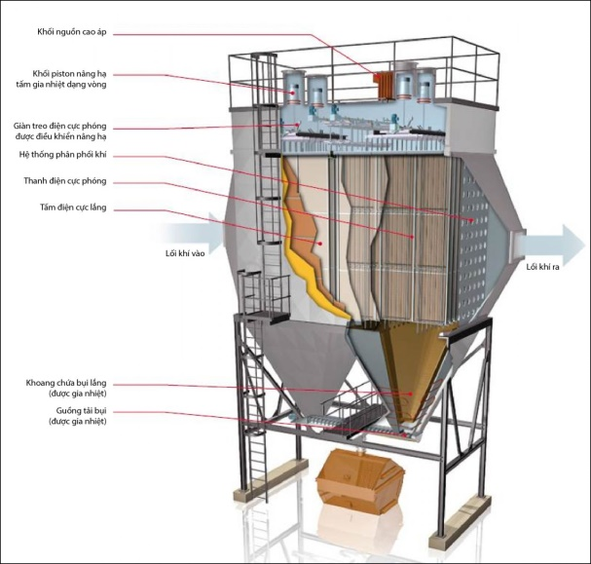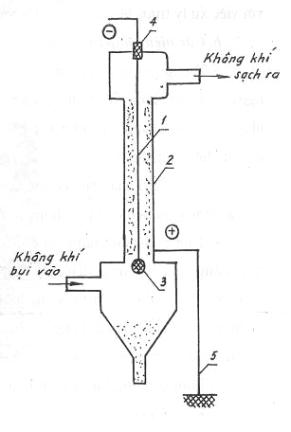
Hình 2.4. Sơ đồ nguyên lý của thiết bị lọc bụi bằng tĩnh điện
1. Dây kim loại nối với cực âm của nguồn điện 1 chiều 50kV; 2. Ống kim loại của thiết bị lọc; 3. Quả tạ căng dây 1; 4. Cách điện; 5. Nối đất tiếp địa

6. Thông gió trong sản xuất cơ khí

6.1. Mục đích của thông gió
+ Thông gió chống nóng: để trao đổi không khí bên trong và bên ngoài nhà, tạo ra điều kiện vi khí hậu tối ưu. Thông gió chống nóng để khử nhiệt thừa sinh ra trong nhà xưởng cơ khí do quá trình sản xuất tạo nên. Thông thường nếu dùng quạt thì tốc độ gió cho phép trong khoảng 2 ÷ 5m/s để làm mát không khí.
+ Thông gió khử bụi và hơi độc: nếu có nguồn bụi hay hơi độc trong sản xuất cơ khí thì cần bố trí hệ thống hút bụi và không khí ô nhiễm, đồng thời với việc xử lý trước khi thải ra môi trường.

6.2. Các biện pháp thông gió
+ Thông gió tự nhiên: tạo ra sự lưu thông không khí bên trong và bên ngoài nhà nhờ những yếu tố tự nhiên như gió, dòng đối lưu... phụ thuộc vào nhiều yếu tố, chẳng hạn như kết cấu của nhà xưởng và không gian xung quanh, điều kiện địa lý...
+ Thông gió nhân tạo: có thể dùng quạt, các hệ thống hút gió, người ta có thể phân chia ra thông gió chung hay không thông gió cục bộ.
+ Thông gió dự phòng sự cố: ở những phân xưởng sản xuất mà quá trình công nghệ liên quan đến chất độc, chất dễ cháy có khả năng gây ô nhiễm môi trường khi đó người ta bố trí hệ thống thông gió dự phòng. Hệ thống thông gió này là hệ thống thông gió hút ra; lưu lượng hút có thể bằng 7 ÷ 15 lần thể tích của phòng trong mỗi giờ.

7. Phòng chống bức xạ ion hoá

7.1. Khái niệm
- Các nguyên tố phóng xạ tự nhiên và đồng vị phóng xạ nhân tạo là những chất mà hạt nhân nguyên tử có khả năng ion hóa vật chất và phát ra các tia phóng xạ.
Ví dụ: Coban phát ra tia γ; Uran và Radi phát ra các tia α, β, γ; Cacbon phát ra tia β, Bari phát ra các tia β, γ. Ngoài ra, còn có các thiết bị, máy bức xạ phát ra tia X (Rơghen), bức xạ neutron...
- Phóng xạ là hiện tượng thay đổi bên trong hạt nhân không cần có tác động của các yếu tố bên ngoài, tự phát ra các bức xạ liên tục và khác nhau mà không có tác nhân nào làm tăng nhanh hoặc chậm lại các hiện tượng đó.
- Bức xạ ion hóa là các bức xạ điện từ và hạt, khi tương tác với môi trường tạo nên các ion. Có thể phân chia nguồn bức xạ ion hóa thành 2 loại: các chất phóng xạ và các thiết bị bức xạ.
- Các loại bức xạ ion hoá
+ Bức xạ anpha (α): hạt Anpha là hạt nhân của nguyên tử Heli gồm 2 photon và 2 neutron có khối lượng lớn, khả năng ion hóa cao, do đó nó mất nhanh năng lượng trên đường đi nên khả năng đâm xuyên kém.
+ Bức xạ bêta (β): Hạt Bêta có khối lượng như điện tử từ trong hạt nhân bắn ra, mang điện (−) hay (+). Năng lượng và tốc độ hạt bêta rất lớn nên khả năng đâm xuyên lớn hơn hạt anpha.
+ Bức xạ Gamma (γ): là bức xạ điện từ (photon) sinh ra trong quá trình biến đổi hạt nhân hoặc huỷ biến các hạt.
+ Bức xạ Rơnghen hay tia X: là một loại sóng điện từ giống như ánh sáng, nhưng bước sóng dài hơn, thông thường trong khoảng từ 0,006 đến 2,5 x 10⁻⁸cm.
Cả hai loại bức xạ γ và X đều là bước sóng điện từ, không có khối lượng, không có điện tích, khả năng đâm xuyên lớn và có khả năng ion hoá. Sự khác nhau giữa chúng là tia X phát ra từ vành điện tử còn tia γ phát ra từ hạt nhân.
+ Bức xạ Neutron (trung tử): là những hạt không mang điện, nó được sinh ra trong các phản ứng hạt nhân.

7.2. Các nghề tiếp xúc với bức xạ ion hoá
- Sử dụng bức xạ ion hóa trong công nghiệp để kiểm tra chất lượng - cấu trúc vật liệu trong luyện kim, hàn, đúc; chất chỉ thị, hoạt hoá; trong sinh học và sinh hoá; trong y học: máy X quang để chẩn đoán, điều trị và thăm dò chức năng.
- Các thiết bị sử dụng đồng vị phóng xạ trong xác định thành phần dược phẩm trong nông nghiệp...
- Thăm dò địa chất, khai thác mỏ, chế biến quặng có chất phóng xạ.
- Các trung tâm nghiên cứu, lò phản ứng hạt nhân, nhà máy điện nguyên tử.
- Các trung tâm chiếu xạ
- Các phòng thí nghiệm hay xưởng sản xuất nguyên tố phóng xạ.
- Những đơn vị vận chuyển chất phóng xạ, nơi chứa chất thải phóng xạ.

7.3. Ảnh hưởng của bức xạ ion hóa tới cơ thể
* Sự xâm nhập của bức xạ ion hóa tới cơ thể người
Các bức xạ chiếu từ bên ngoài vào bề mặt cơ thể thì gọi là tác dụng chiếu ngoài. Tại nơi sản xuất, làm việc như khai mỏ có quặng phóng xạ, các bức xạ phát sinh từ lò phản ứng hạt nhân, phòng thí nghiệm có sử dụng nguồn phóng xạ. Khi kiểm tra mối hàn, kiểm tra vật đúc, đo độ dày thiết bị áp lực... Các tia tác động trực tiếp tới người lao động, nghiên cứu, gây tác dụng chiếu ngoài.
Các chất phóng xạ xâm nhập vào cơ thể (qua đường hô hấp, đường tiêu hoá) gây tác dụng chiếu trong. Chiếu xạ ngoài và chiếu xạ trong đều gây nguy hiểm cho cơ thể. Nhưng chiếu xạ trong thường nguy hiểm hơn do thời gian bị chiếu xạ lâu hơn, diện chiếu xạ rộng hơn và việc đào thải chất phóng xạ ra khỏi cơ thể thường không đơn giản và phụ thuộc vào nhiều yếu tố.Bệnh nhiễm xạ phụ thuộc vào các yếu tố như:
- Tổng liều chiếu xạ và liều chiếu xạ một lần
- Diện tích cơ thể bị chiếu xạ và cơ quan tổ chức trong cơ thể bị chiếu xạ. Ví dụ: cơ quan sinh dục, cơ quan tạo máu, tế bào thai nhi mẫn cảm hơn khi bị chiếu xạ...
- Tích chứa trong cơ thể: khi mệt mỏi, đói, nhiễm độc, nhiễm trùng sẽ tăng thêm khả năng nhạy cảm với bức xạ.
- Bản chất vật lý của loại bức xạ và độc tính lý hóa của chất phóng xạ.
* Những ảnh hưởng sớm - bệnh nhiễm xạ cấp tính
Nhiễm xạ cấp tính có thể xảy ra rất sớm sau vài giờ hoặc vài ngày khi cơ thể người bị nhiễm xạ một liều ≥ 300 Rem một lần, với các triệu chứng:
- Rối loạn chức phận hệ thần kinh trung ương: nhức đầu, chóng mặt, buồn nôn, hồi hộp, cáu kỉnh, khó ngủ, chán ăn, mệt mỏi.
- Da bị bỏng hoặc tấy đỏ chỗ tia phóng xạ chiếu qua.
- Cơ quan tạo máu bị tổn thương nặng nề, bệnh nhân bị thiếu máu nặng, giảm khả năng chống bệnh nhiễm trùng.
- Gầy, sút cân dẫn đến chết trong tình trạng suy nhược toàn thân hay bệnh nhiễm trùng nặng.
Bệnh nhiễm xạ cấp tính thường gặp trong những vụ nổ hạt nhân, sự cố lò phản ứng hạt nhân, mất hộp chì bảo vệ nguồn phóng xạ có hoạt độ lớn.
* Những ảnh hưởng muộn - bệnh nhiễm xạ mãn tính
Nhiễm xạ mãn tính thường gây ra các triệu chứng bệnh muộn, lâu tới hàng năm hoặc hàng chục năm kể từ lúc bị chiếu tia hoặc nhiễm xạ. Bệnh xảy ra khi cơ thể bị nhiễm một liều 200 Rem một lần hoặc những liều nhỏ tia, chất phóng xạ trong một khoảng thời gian dài. Triệu chứng sớm nhất trong bệnh nhiễm xạ mãn tính là hội chứng suy nhược thần kinh, suy nhược cơ thể, rối loạn chức phận cơ quan tạo máu, rối loạn chuyển hóa đường, lipid, protit, muối khoáng và sau cùng là thoái hoá, suy sụp chức phận ở các cơ quan, hệ thống. Bệnh nhân có thể bị đục nhân mắt, ung thư da, ung thư xương...

7.4. Các biện pháp an toàn tiếp xúc với tia phóng xạ
* Bảo vệ chống chiếu xạ ngoài
Đây là những công việc không phải tiếp xúc trực tiếp với các chất phóng xạ, chỉ sử dụng thiết bị chứa nguồn phóng xạ như dùng tia xạ để điều trị bệnh ung thư, dùng tia γ để kiểm tra các vết nứt, độ kín mối hàn, tia X quang để kiểm tra bệnh... Chú ý, khi dùng nguồn phóng xạ có hoạt tính trên 10 đương lượng gam Radi phải có hệ thống thông gió, hút khí bắt buộc nên có buồng riêng biệt. Về nguyên tắc, khi tiếp xúc với các nguồn phóng xạ kín, để đảm bảo an toàn cho vùng tiếp xúc cần thực hiện tốt các yêu cầu sau:
- Bảo quản các chất phóng xạ trong hộp chì kín, bao che bớt bóng phát tia Rơnghen bằng vỏ chì.
- Bảo đảm thời gian chiếu và khoảng cách từ nguồn đến cơ thể để phòng chống nguy hại cho cơ thể.
- Buồng sử dụng tia phóng xạ, buồng rơghen cần có kích thước đủ rộng, không để nhiều đồ đạc.
- Tuỳ theo tính chất công việc mà nhân viên khi làm việc phải đeo tạp dề cao su chì, mang găng tay, ủng cao su và đeo kính.
* Bảo vệ chống chiếu xạ trong
Để bảo vệ người lao động khỏi bị tác động thường xuyên của bụi, hơi, khí phóng xạ,... cần thực hiện các yêu cầu bắt buộc sau:
- Các phòng thí nghiệm phóng xạ phải bố trí riêng biệt, có chu vi bảo vệ 50 ÷ 300m.
- Cấu trúc trang thiết bị của phòng thí nghiệm phóng xạ cần giảm bớt tính hấp thụ phóng xạ, dễ cọ rửa và tẩy sạch.
- Nhân viên phòng thí nghiệm được trang bị các phương tiện bảo vệ cá nhân chuyên dùng cần thiết như: găng tay cao su, tạp dề, giầy tất, khẩu trang, tấm che mặt.
- Khi làm thí nghiệm, các nhân viên phải mặc đầy đủ phương tiện bảo vệ cá nhân chuyên dụng; thực hiện các thao tác chuẩn xác với thời gian tối ưu; không được ăn uống khi làm việc; thay quần áo, tắm rửa và kiểm tra nhiễm xạ trước khi ra về.
- Có kế hoạch tẩy xạ hàng ngày, hàng tuần cho người lao động, quần áo, dụng cụ, thiết bị, bàn làm việc, tường, sàn, trần, cửa phòng thí nghiệm và kiểm tra kết quả bằng máy đếm.
- Đối với công tác khai thác, chế biến, vận chuyển quặng phóng xạ, cần phải tuân thủ các yêu cầu AT-VSLĐ nghiêm ngặt. Đặc biệt là công tác thông gió, công tác chống bụi, cũng như các nguyên tắc vệ sinh, sử dụng PTBVCN... để phòng chống có hiệu quả nguy cơ chiếu xạ bụi quặng do phóng xạ xâm nhập vào cơ thể qua đường hô hấp và tiêu hoá.
- Để bảo vệ được sức khoẻ người lao động tiếp xúc với phóng xạ cần tuân thủ nghiêm ngặt công tác khám tuyển và khám sức khoẻ định kỳ để loại những người không đủ sức khoẻ và những người mắc các bệnh chống chỉ định làm việc với bức xạ ion hoá.

CHƯƠNG II AN TOÀN - VỆ SINH LAO ĐỘNG TRONG CHẾ TẠO PHÔI

Bài 3: ĐẶC ĐIỂM CỦA GIA CÔNG NÓNG

I. ĐẶC ĐIỂM
- Là phương pháp gia công làm thay đổi hình dáng, kích thước, tính chất của kim loại nhưng không thay đổi khối lượng của kim loại (gia công không phoi).
- Khi gia công cần nung nóng kim loại đến nhiệt độ nhất định (khi rèn nung đến nhiệt độ 700°C ÷ 800°C khi đúc cần nung kim loại đến nhiệt độ nóng chảy: gang 1200°C ÷ 1350°C, thép 1500°C ÷ 1600°C).
- Môi trường gia công có nhiều yếu tố nguy hiểm, có hại cho người lao động nhiệt như: độ cao, ồn, rung, bụi, các tia bức xạ, phóng xạ, dễ cháy nổ, người lao động dễ mắc bệnh nghề nghiệp như: bệnh bụi phổi do silíc, viêm phế quản mãn tính, hen, điếc, rung chuyển nghề nghiệp,...

II. CÁC YẾU TỐ NGUY HIỂM, CÓ HẠI XUẤT HIỆN KHI GIA CÔNG NÓNG
- Nung nóng kim loại gia công, t°_{nung} = 500°C sinh ra tia hồng ngoại, t°_{nung} = 1800°C ÷ 2000 C (đúc thép) sinh ra tia tử ngoại, t nung = 3000°C (khi hàn hồ quang) sinh ra nhiều tia tử ngoại làm cho cường độ bức xạ trong xưởng đúc, rèn, cán cao gấp 5 ÷ 10 lần cường độ cho phép.
- Luôn có vi khí hậu nóng trong môi trường gia công (lượng mồ hôi ra nhiều làm mất muối và các sinh tố C, B, PP cho người lao động).
- Văng bắn phôi nóng hoặc kim loại lỏng ở nhiệt độ cao nếu rót vào khuôn ẩm dễ sinh cháy, nổ.
- Vùng nguy hiểm trong máy rèn, cán, dập là vùng gia công dễ gây tai nạn lao động.- ồn, rung trong các phân xưởng gia công nóng cao:
+ Ví dụ: Xưởng rèn 98dB; Xưởng gò 113 ÷ 114dB; Xưởng đúc 112dB; Xưởng tán 117dB
- Khi hóa nhiệt luyện các khí độc CO, CN có nồng độ lớn trong môi trường làm việc của công nhân.
- Khi tôi cao tần người lao động làm việc trong môi trường có tần sốcao...
- Tia phóng xạ P²¹⁰ để ion hóa không khí, trung hòa các điện tích tĩnh điện xuất hiện trong các phân xưởng gia công nóng, nhiễm bụi để chống cháy nổ.

Bài 4: CÁC BIỆN PHÁP AN TOÀN CHỦ YẾU TRONG GIA CÔNG NÓNG

I. AN TOÀN TRONG SẢN XUẤT ĐÚC

1. An toàn chung khi đúc
- Khi đúc dễ xảy ra cháy nổ, do đó tất cả dụng cụ sử dụng trong đúc (gầu, khuôn, phôi liệu...) phải khô ráo. Nếu thiết bị dụng cụ bị ẩm, gặp kim loại lỏng ở nhiệt độ cao đến 1600°C, nước bị bốc hơi đột ngột tăng thể tích gây ra nổ bắn kim loại lỏng ra ngoài.
- Nơi tháo xỉ cũng phải khô ráo.
- Khuôn khô không những cho vật đúc có chất lượng mà còn đề phòng cháy nổ.
- Khi vỏ lò cháy xém, hay bị nung đỏ phải ngừng lò - để lò nguội tự nhiên hoặc dùng khí nén làm nguội, cấm dùng nước làm nguội. Chỉ tiến hành sửa chữa khi nhiệt độ thấp hơn 40°C.
- Trong lúc lò đang nấu, nếu quạt gió bị ngừng, phải mở ngay các tấm chắn của ống gió,
- Dùng lò điện cảm ứng nấu thép chỉ được cấp thêm liệu, khuấy kim loại khi đã ngắt điện; nước làm nguội lò khi thải ra không quá 50°C.
- Lò kiểu quay phải cách xa bộ phận làm khuôn, sấy khuôn, dỡ vật đúc. Cơ cấu quay phải vững chắc, dễ điều khiển, phải có bộ phận quay tay dự phòng.
- Phía trên lò nấu phải có chụp hút bụi, khí nóng ra ngoài khu vực sản xuất.
- Mở đáy lò đứng nấu kim loại phải cơ giới hóa - tiếp liệu cho lò đứngphải có thang kim loại, có lan can chắc chắn cao 0,8m.
- Cửa đổ phôi liệu vào lò đứng phải cao hơn sàn thao tác 0,5 ÷ 0,7m. Nếu đổ liệu bằng tay phải có máng nghiêng về phía lò.
- Máy đập gang phải che chắn cẩn thận, chiều cao che chắn ít nhất bằng 3/4 độ nâng lớn nhất của búa.
- Phôi liệu phải được sắp xếp sao cho không bị sụp đổ khi bốc dỡ, không chồng cao quá 1,5m.
- Lượng kim loại lỏng rót vào gầu, thùng không quá 8/10 thể tích của chúng - sao cho trọng tâm của gầu có chứa kim loại lỏng theo phương thẳng đứng thấp hơn trục quay 50 ÷ 100mm.
- Khiêng kim loại bằng tay khi khối lượng cả gầu và kim loại không quá 50kg, nếu vượt quá phải dùng palăng, cầu trục...
- Lối đi khi vận chuyển kim loại lỏng bằng tay phải bằng phẳng, rộng không nhỏ hơn 2m; lối đi giữa 2 dãy khuôn không nhỏ hơn 1m.
- Khi xỉ còn nóng, cấm vận chuyển và đổ ra bãi thải.
- Cửa nạp liệu máy trộn vật liệu làm khuôn cát phải có nắp đậy an toàn.
- Cấm dùng tay giữ gầu khi rót đổ kim loại từ lò ra.
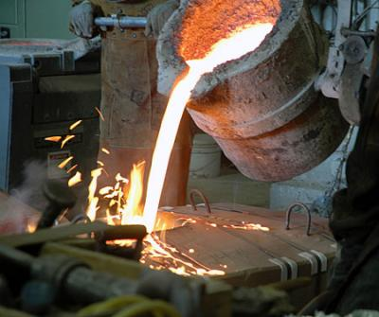
- Cấm dùng khí nén làm sạch vật đúc, khi cần làm sạch thì phải làmsạch trong buồng kín, công nhân đứng ngoài buồng quan sát.
- Làm sạch vật đúc bằng phun bi, phun hạt công nhân phải đứng ở ngoài buồng theo dõi quá trình làm sạch qua cửa kiểm tra.
Hình 3.1. Nồi rót gang

2. An toàn khi đúc đặc biệt
- Đúc trong khuôn kim loại, trước khi rót kim loại lỏng vào khuôn phải sấy khô, đốt nóng.
- Khuôn được làm nguội bằng nước phải đảm bảo nước không rò rỉ ra ngoài.
- Đúc ly tâm cần làm trong hầm kín, người không được vào, rót kim loại lỏng vào khuôn qua máng rót.
- Giữa các máy đúc áp lực phải có tấm chắn bằng thép có chiều cao 2m và chiều dài không nhỏ hơn chiều dài máy.

II. AN TOÀN KHI LÀM VIỆC TRÊN CÁC MÁY RÈN, DẬP

1. Các yếu tố nguy hiểm, có hại khi rèn, dập

1.1. Các yếu tố nguy hiểm do nguyên lý làm việc của máy
- Với máy rèn, dập chuyển động lên, xuống của đầu búa, khuôn trên với lực lớn, tốc độ cao, khoảng không gian giữa búa và đe giữa khuôn trên và khuôn dưới là vùng nguy hiểm, lại cần có các thao tác để gia công: đưa phôi vào, lấy sản phẩm ra, với rèn lại là vùng để chồn, vuốt, chặt kim loại...
- Với máy cán: khi 2 trục cán quay ngược chiều nhau (kim loại cán đi vào khe hở giữa 2 trục cán) đây là vùng nguy hiểm, nhưng không dễ che chắn vì nếu che chắn thì không gia công được.

1.2. Do văng bắn phôi
- Do phôi không được kẹp chặt khi gia công, do phôi nằm không đúng vị trí trong khuôn nên dễ văng bắn ra với lực lớn.
- Do chi tiết gia công văng ra làm khuôn trên trực tiếp ép, đè lên khuôn dưới (cối).
- Do các bộ phận chuyển động của máy không được bảo dưỡng sửa chữa kịp thời gây ra văng bắn, gây chấn thương.
1.3. Khi gia công cần nung nóng:
Khi nung nóng kim loại đến nhiệt độ cao, nơi làm việc thường xuyên nóng, bụi, khói.

1.4. Tiếng ồn, rung động:
Do máy gia công gây ra thường vượt quá tiêu chuẩn cho phép.

1.5. Nguy hiểm về điện:
Nếu có điện rò ra vỏ thiết bị, vỏ máy không được nối trung tính, nối đất theo tiêu chuẩn.

2. Các biện pháp an toàn

2.1. Thiết bị
+ Các máy rèn, dập, phải được bố trí ở nhà một tầng.
+ Móng của búa máy cần làm chắc chắn, những búa máy lớn cần đặt trên bệ giảm chấn, cấm đặt búa máy trực tiếp trên nền đất.
+ Đe của búa máy đặt cố định, đặt trên đế gỗ chắc chắn, thớ dọc, đế phải có đai xiết chặt, chôn sâu xuống đất tối thiểu 0,5m, cấm đặt đe trên nền đất, các đe phải cách nhau tối thiểu 2,5m.
+ Mặt đe phải nhẵn, độ nghiêng không quá 2%, khoảng cách tối thiểu từ lò nung đến đe là 1,5m, giữa lò và đe không được bố trí đường vận chuyển. Cửa lò phải chắc chắn và đóng kín bằng đối trọng. Khi nung kim loại, nhiệt độ ở khu vực làm việc không quá 40°C. ống khói lò nung cần đặt cao hơn các công trình xung quanh, phải có thiết bị chống sét, có chụp che mưa.
Hình 3.2. Che chắn di động, tay gạt kiểu con lắc
+ Máy rèn dập phải được trang bị các thiết bị an toàn để loại trừ khả năng công nhân đưa tay vào vùng nguy hiểm như:
- Che chắn di động cùng với khuôn trên (chày)
- Cơ cấu gạt tay công nhân khỏi vùng nguy hiểm khi chày đi xuống.

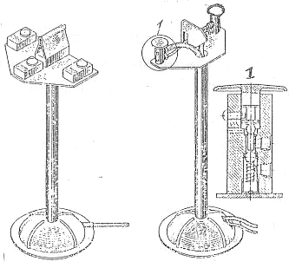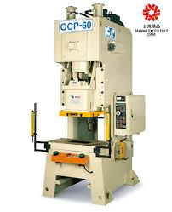
Hình 3.3. Nút điều khiển bằng 2 tay
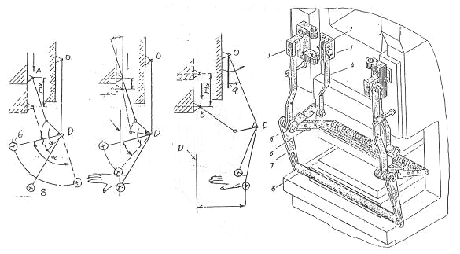
Hình 3.4. Thiết bị kẹp và gạt tay công nhân khỏi vùng nguy hiểm
- Dùng thiết bị điện điều khiển có 2 tiếp điểm thường hở để công nhân phải dùng 2 tay điều khiển.
- Dùng hơi, khí ép thổi sản phẩm ra khỏi khuôn (hạn chế về khối lượng và sản phẩm phải có dạng tấm).
- Cơ giới hóa khâu đưa phôi tự động vào máy dập.
- Dùng tế bào quang điện để nếu tay công nhân còn trong vùng nguy hiểm thì máy không làm việc.
+ Vỏ máy phải được nối đất, nối trung tính để đảm bảo an toàn khi có điện rò ra vỏ máy.
+ Các máy ép thuỷ lực, máy chuyển động bằng trục khuỷu, bánh lệch tâm cần có bảo vệ quá tải bằng li hợp ma sát hoặc chốt cắt an toàn.
+ Búa tạ, búa tay phải được chế tạo bằng thép dụng cụ, đầu búa phải lồi không có vết rạn nứt ở đầu búa hoặc ở lỗ tra cán. Cán búa tạ, cán búa bằng gỗ khô dẻo, không có mắt gỗ, không có vết nứt, không có thớ ngang. Cán búa phải thẳng nhẵn có chiều dài 0,3 ÷ 0,45m với búa tay, và từ 0,6 ÷ 0,8m với búa tạ. Búa phải được tra cán chắc chắn loại trừ khả năng búa văng khỏi cán khi sử dụng.
+ Máy rèn, dập phải có lý lịch máy, có đủ quy trình kiểm tra bảo dưỡng, sửa chữa thay thế các chi tiết của máy. Có nhật ký vận hành máy, và nội quy an toàn khi vận hành được niêm yết tại vị trí làm việc.

2.2. An toàn khi sử dụng máy rèn, dập
+ Khi thao tác búa máy không được để búa đánh trực tiếp lên mặt đe, nếu búa đánh liền 2 lần của 1 lần đạp bàn đạp điều khiển phải ngưng làm việc để sửa chữa.
+ Sau khi điều khiển, phải nhấc chân khỏi bàn đạp (bàn đạp cần che để tránh vật nặng rơi vào, máy tự khởi động rất nguy hiểm).
+ Với máy đột dập phải kiểm tra các cơ cấu an toàn xem có hoạt động bình thường không. Không dùng một tay điều khiển các cơ cấu quy định điều khiển phải bằng hai tay.
+ Chỉ những người đã được huấn luyện, được giao nhiệm vụ mới được sửa chữa, điều chỉnh, tháo lắp khuôn dập. Trước khi giao máy cho công nhân vận hành, người có trách nhiệm hiệu chỉnh máy phải kiểm tra toàn bộ hoạt động của máy. Khi có sự cố người vận hành phải dừng máy, báo ngay cho người quản lý máy để sửa chữa kịp thời, không tự ý sửa chữa, không sử dụng máy khi thiếu thiết bị an toàn.
+ Khi lắp đặt, điều chỉnh khuôn phải ngắt điện và treo biển báo "đang thay khuôn, cấm đóng điện". Có biện pháp khóa chặt đầu búa ở vị trí trên cùng.
+ Tư thế làm việc phải thoải mái, không tự động kê thêm ghế ngồi nếu quy định vận hành không cho phép.
+ Máy vận hành cần 2 người, phải có người chỉ huy và hiệu lệnh phải thống nhất.
+ Sử dụng đầy đủ trang bị phòng hộ cá nhân (quần áo BHLĐ, mũ, găng, giầy, yếm, nút chống ồn...).
+ Khi làm việc cần tập trung tư tưởng để đảm bảo có năng suất cao, chất lượng sản phẩm tốt và an toàn. Cấm đùa nghịch, nói chuyện riêng, đưa tay vào vùng nguy hiểm.
+ Bố trí sản xuất cần có giờ giải lao xen kẽ, tránh căng thẳng vừa giảm năng suất vừa tiềm ẩn nguy cơ tai nạn lao động.
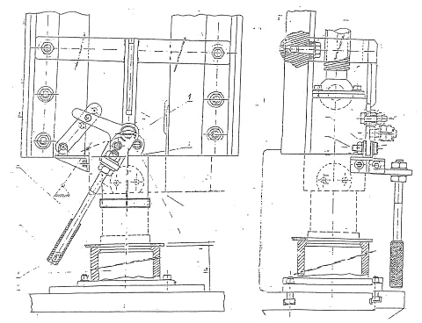
Hình 3.5. Lắp cơ cấu bảo vệ trên máy dập

III. AN TOÀN TRONG NHIỆT LUYỆN, HÓA NHIỆT LUYỆN

1. Các yếu tố độc hại nguy hiểm khi nhiệt luyện, hóa nhiệt luyện
+ Môi trường làm việc khi nhiệt luyện, hóa nhiệt luyện có nhiệt độ cao (lò nung có t° = 540°C ÷ 930°C).
+ Có hơi hóa chất độc hại như: các muối KNO₃, NaNO₃, H₂SO₄, xianuya, bụi than...
+ Nguy cơ điện giật khi điện rò ra vỏ thiết bị nung...

2. Các biện pháp an toàn
- Khu vực nhiệt luyện, hóa nhiệt luyện cần bố trí cuối hướng gió, cách xa các khu vực khác tối thiểu 50m.
- Xưởng nhiệt luyện không được đặt ở nhà tầng, khoảng cách giữa các thiết bị phải đủ lớn:
+ Lò đẩy, lò băng tải cách nhau tối thiểu 3m.
+ Lò vạn năng trung bình cách nhau tối thiểu 1 ÷ 1,5m.
+ Lò cao tần trung bình cách nhau tối thiểu 1,5m.
+ Thùng tôi (dầu, nước) cách lò tối thiểu 1m.
- Phải bố trí hệ thống thông gió thu gom khí, bụi độc qua bộ lọc để đảm bảo an toàn.
- Lò xianuya, khu bảo quản xianuya phải bố trí riêng, thông gió tốt và có tường ngăn cách đến trần nhà. Cửa ra vào phải đóng kín không cho hơi khí độc toả ra khu vực xung quanh.
- Khi cần sửa chữa thiết bị hỏng phải hút hết khí độc trong lò, trong đường ống rồi mới được sửa chữa.
- Các dụng cụ dùng trong khi thấm xianuya để trong thùng kim loại kín có nắp đậy, sau mỗi ca làm việc, phải rửa sạch bằng nước nóng. Khi ngừng không dùng bể muối xianuya (CN), thiết bị thông gió vẫn phải hoạt động đến khi bể muối nguội hoàn toàn.
- Khi thấm C, nguy hiểm nhất là cháy nổ do bụi than. Các động cơ điện của thiết bị thông gió phải là loại phòng chống nổ. Phải loại trừ các nguyên nhân phát ra ngọn lửa trần khi thấm C.
- Để giảm sự cố do bụi than gây ra, cửa sổ của gian thấm C phải có diện tích ít nhất bằng 1/8 diện tích sàn nhà.
- Khi nhiệt luyện trong bể muối KNO₃, NaNO₃ cần khống chế nhiệt dộ KNO₃, NaNO₃ không quá 550°C (vì nếu quá 550°C KNO₃, NaNO₃ dễ cháy).
- Cấm tôi trong bể muối KNO₃, NaNO₃ các chi tiết máy có hàm lượng Mg vượt quá 10%, các sản phẩm có dính dầu, mỡ, xăng và các chất có nhiệt độ bốc cháy dưới 550°C. Khi muối trong bể Nitơ rát cháy, phải dùng cát dập lửa, cấm dùng bình chữa cháy các loại.
- Bể nước, bể dầu để tôi phải có rào, lan can ngăn miệng bể, bể dầu phải có nắp đậy kín để kịp thời đậy khi dầu bốc cháy, các loại dầu dùng khi tôi phải có nhiệt độ tự bốc cháy cao hơn 170°C, nhiệt độ cao nhất của dầu khi tôi không được cao quá 85°C.
- Xút, axít dùng trong nhiệt luyện phải đề phòng bỏng khi dùng axít loãng tẩy dầu mỡ, khi pha chế axít phải có dụng cụ chuyên dùng. Phải rót axít vào nước để tránh axít bắn ra gây bỏng axít.

IV. AN TOÀN TRONG MẠ, SƠN

1. An toàn trong mạ

1.1. Các yếu tố độc hại nguy hiểm khi mạ
- Tại phân xưởng mạ có 2 nguồn điện: điện 1 chiều 3 ÷ 12V để mạ, điện xoay chiều 220/380V dùng cho công việc khác. Công nhân có khi "nhầm" nguồn điện dễ bị tai nạn điện.
- Nơi mạ độ ẩm cao do nhiều hơi nước, hơi các ion... do đó, cách điện của thiết bị điện giảm đi.
- Tĩnh điện do các cơ cấu ma sát có thể gây cháy nổ, trong khi không gian mạ có nhiều bụi dễ cháy.

1.2. Các biện pháp an toàn khi mạ
- Đề phòng điện giật: Cách điện cơ thể với các vật dẫn điện bằng vật liệu cách điện như tay nắm, tay vặn bằng gỗ, nhựa, dùng giầy ủng cách điện, lót nền bằng cao su, gỗ.
- Dùng bảng báo an toàn để công nhân không thể nhầm lẫn 2 loại điện 1 chiều và xoay chiều.
- Nơi dễ có rò điện cần có đồng hồ chỉ thị, đèn báo hiệu.
- Hạn chế nồng độ các hóa chất độc hại tại nơi mạ, nếu nồng độ vượt quá mức độ cho phép thì cần thông gió, mở cửa sổ, khử độc...
Nồng dộ cho phép của một số hóa chất
Hoá chất | Nồng độ tối đa cho phép (mg/l)
CrO₃, các muối Crôm | 0,0001
HCl | 0,01
CO | 0,02
SO₂ | 0,02
- Chiều cao của bể mạ tính từ sàn thao tác đến miệng bể không nhỏ hơn 1m. Những bể mạ có chiều cao thấp hơn phải có rào chắn lan can xung quanh là 1m tính từ sàn thao tác, khoảng cách giữa các thanh ngang không lớn hơn 0,1m.
- Mức dung dịch trong bể mạ Crôm phải thấp hơn miệng bể ít nhất 0,15m.
- Cấm nhúng tay vào bể mạ để lấy chi tiết.
- Phải ngắt điện trước khi lấy chi tiết ra khỏi bể mạ.
- Xưởng mạ có sử dụng axit phải có sẵn cát và dung dịch Xô đa 2% để xử lý axit rơi vãi ra nền nhà và bắn vào cơ thể.
- Các bể mạ có sử dụng kiềm ôxy hóa phải được cách nhiệt tốt, dung dịch chứa trong bể phải thấp hơn miệng thành bể ít nhất là 0,3m.
- Thanh dẫn điện, móc treo giá phải được làm sạch.

1.3. Các bệnh thường gặp khi mạ
- Ngộ độc: Khi tiếp xúc với Pb, Hg, Zn, Mn, hơi H₂S, NH₃, HCl, xăng... có thể bị ngộ độc.
- Bệnh ngứa ngoài da: Khi tiếp xúc với keo hữu cơ để cách điện chỗ không mạ.
- Viêm da mãn tính, viêm đường hô hấp... do tiếp xúc với hóa chất có tính kích thích như H₂SO₄, HCl, CrO₃, HNO₃...
- Bệnh phổi nhiễm bụi: Xảy ra đối với công nhân làm việc phun cát để tẩy rửa bề mặt kim loại, đánh bóng bề mặt mạ, mài rà...

2. An toàn trong sơn

2.1. Các yếu tố nguy hiểm, có hại xuất hiện khi sơn
+ Ồn, rung, siêu âm phát sinh trong quá trình chuẩn bị bề mặt sơn.
+ Bụi kim loại, bụi sơn, xuất hiện khi làm sạch bề mặt trước khi sơn.
+ Nhiệt độ của sơn, của dung môi khi rửa và khử dầu mỡ làm tăng nhiệt độ môi trường sơn.
+ Ion hóa không khí khi sơn điện, cường độ điện trường, điện tích tĩnh điện phát sinh khi sơn trong điện trường tĩnh điện, khi chuyển sơn theo đường ống, khi khuấy, rót và phun sơn.
+ Các tia bức xạ tử ngoại, hồng ngoại, α, γ, phát sinh khi sơn.
+ Các yếu tố có hại phát sinh trong hơi sơn.
+ Các tia sơn xì ra do thiết bị sơn bằng áp lực bị hở.

2.2. Các biện pháp an toàn khi sơn
+ Phân xưởng sơn cần bố trí cách ly với các phân xưởng khác và phải có ít nhất 2 lối ra ngoài.
+ Đề phòng cháy nổ: môi trường sơn rất dễ bị cháy nổ vì vậy phải tránh mọi kích thích sinh ra tia lửa.
+ Các thiết bị điện dùng trong công việc sơn phải đảm bảo an toàn, không được phát ra các tia lửa khi vận hành.
+ Giữa các thiết bị phải có lối qua lại không nhỏ hơn 0,7m.
+ Phải thông gió thật tốt các gian sơn. Đặc biệt, khi sơn các gian kín như khoang tàu thuỷ, thùng kín... phải có thông gió cục bộ.
+ Khi sơn được tiến hành tại chỗ lắp ráp (không bố trí sơn riêng được) phải ngưng các công việc khác xung quanh.
+ Xung quanh nơi sơn không được để bình nước uống.
+ Công nhân phải mang đầy đủ trang bị bảo hộ lao động như mặt nạ phòng độc, kính số O, găng tay, quần áo bảo hộ lao động...
+ Công nhân thường xuyên hít thở bụi sơn và dung môi đã bốc hơi dễ bị viêm nhiễm đường hô hấp. Cần kiểm tra thường xuyên nồng độ khí độc trong buồng sơn. Công nhân sơn phải được học tập về an toàn sơn, phải được khám sức khoẻ định kỳ.
+ Không được dùng benzen làm dung môi pha sơn. Trường hợp đặc biệt, do yêu cầu công nghệ, nhất thiết phải dùng dung môi là benzen, thì lượng benzen chứa trong dung môi không được quá 10% phần chất lỏng của sơn.
+ Cấm dùng các nguyên liệu sơn, dung môi và chất pha chế sơn mà trong thành phần của chúng có chứa hydro cácbon và metanol.
+ Không cho phép xì sơn lót và sơn các bề mặt trong của các sản phẩm làm bằng nguyên liệu có chứa các gốc nhựa epôxit hoặc nguyên liệu có chứa các hợp chất chì và các dung môi thơm khi không có thông gió hợp lý và không có dụng cụ cách ly bảo vệ.
+ Những bể chứa sơn bằng phương pháp nhúng có thể tích đến 0,5m³ phải được trang bị thiết bị hút ở mép bể vả có nắp để đóng kín khi ngưng công việc.
+ Những bể chứa sơn có thể tích lớn hơn 0,5m³ phải được lắp đặt trong buồng kín có trang bị thông gió. Phải lắp đặt một bể chứa ngầm nằm ngoài nhà xưởng để xả sơn từ bể công tác ra khi có sự cố, đường kính và độ nghiêng của ống xả sơn từ bể sơn công tác đến bể chứa, phải đảm bảo toàn bộ sơn chảy ra hết từ 3 ÷ 5 phút. Ống xả phải có van khoá, tự động mở khi nhiệt độ trong buồng sơn đến mức cho phép.
+ Các bể sơn phải đặt cao hơn nền nhà không ít hơn 0,8m nếu bể sơn đặt thấp hơn thì phải có rào chắn xung quanh đến 0,8m tính từ sàn.
+ Công việc sơn phải tiến hành ở buồng riêng có thông gió. Cho phép sơn ở các chỗ khác, nhưng phải đảm bảo:
- Các công việc và thiết bị phát sinh tia lửa điện gần chỗ sơn phải ngừng làm việc.
- Thông gió chỗ sơn và sản phẩm đã sơn xong.
- Trang bị đầy đủ thiết bị chữa cháy.
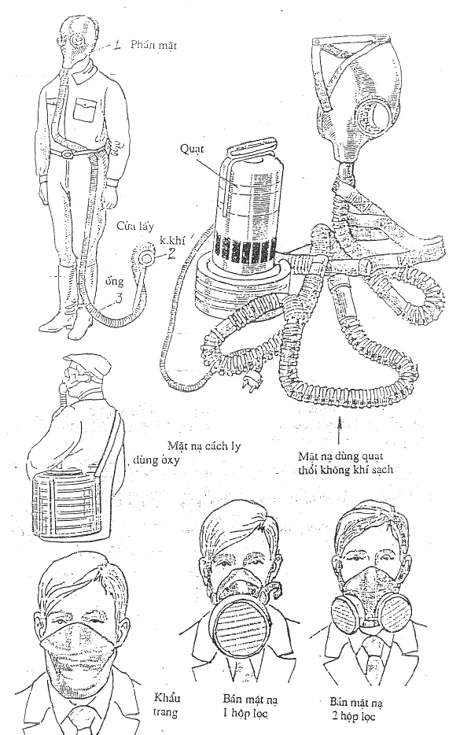
Hình 3.6. Các loại khẩu trang và mặt nạ phòng độc

V. AN TOÀN KHI HÀN VÀ CẮT KIM LOẠI

1. An toàn lao động trong hàn hơi

1.1. Các yếu tố nguy hiểm có hại trong hàn hơi
* Nổ vật lý
Các thiết bị dùng trong hàn hơi (chai O₂, C₂H₂, gas...) đều là thiết bị áp lực, có nhiều nguy cơ nổ do bình, chai không chịu được áp lực bên trong. Nguy cơ nổ vật lý là do:
- Gần nguồn nhiệt, tiếp xúc với ánh sáng mặt trời.
- Do va đập, rung động quá mạnh vào thân bình.
- Chai, bình được chế tạo không bảo đảm các yêu cầu kỹ thuật, hoặc thiết bị quá cũ.
- Thiết bị an toàn bị hỏng hóc, hoặc hoạt động không ổn định.
- Bụi đất đá làm tắc van an toàn, áp kế.
- Hạt CaC₂ quá nhỏ làm tăng nhanh khí cháy khi điều chế C₂H₂.
* Nổ hóa học
- Hỗn hợp hơi, khí cháy với không khí chỉ nổ được trong một khoảng nồng độ nhất định. Khoảng nồng độ đó gọi là giới hạn nổ. Các chất có giới hạn nổ càng rộng càng nguy hiểm về nổ.
- Một số giới hạn nổ tính theo % về thể tích với không khí:
Axetylen có giới hạn nổ 2,5 ÷ 80
Axeton có giới hạn nổ 1,6 ÷ 11
Butan có giới hạn nổ 1,86 ÷ 8,4
Propan có giới hạn nổ 1,27 ÷ 6,75
Xăng có giới hạn nổ 0,7 ÷ 8
Vậy Axetylen là chất dễ cháy nổ nhất vì giới hạn nổ từ 2,5% ÷ 80%.
Nguyên nhân gây cháy nổ khí Axetylen (C₂H₂):
+ Thiết bị sinh khí C₂H₂ chế tạo không đảm bảo yêu cầu kỹ thuật không khống chế được tốc độ tạo khí, không đảm bảo chế độ làm nguội khí.
+ Do lửa tạt lại bình C₂H₂ từ mỏ hàn vì thiết bị dập lửa hoạt động không tốt.
+ Do vận hành bình sinh khí C₂H₂ không đúng phương pháp còn để lại hỗn hợp C₂H₂ không khí trong bình.
+ Do thiết bị không kín (bình, chai, van, đường ống...) để rò khí gây hỗn hợp nổ.
+ Bảo quản CaC₂ (đất đèn) không đúng dễ gây nổ.
* Nguy cơ cháy
- Do hàn, cắt kim loại phát sinh nhiệt độ lớn. Có nhiều tàn lửa nếu môi trường làm việc có các chất dễ cháy, hoặc các khí cháy dễ phát sinh cháy.
- Do chai O₂ bị rò rỉ, tiếp xúc với dầu, mỡ, bụi than...
* Các tia bức xạ
- Do hàn tạo ra các tia hồng ngoại, tử ngoại tác hại đến da, mắt người lao động.
* Do môi trường làm việc
- Hàn trong thùng kín mà trước đó thùng đựng khí cháy, khí độc và không được rửa, hong khô đúng tiêu chuẩn kỹ thuật an toàn.

1.2. Các thiết bị chủ yếu dùng trong hàn hơi
1.2.1. Chai Ôxy (O₂)
- Chai O₂ có áp suất đến 150kG/cm² (ở 20°C) có nguy cơ nổ khi bị nóng, ngã, va đập... chai bị ăn mòn, rỗ quá mức làm thành chai mỏng đi, nếu bị nổ rất nguy hiểm.
2
- O₂ chứa trong chai có độ tinh khiết cao (99,5%) có khả năng duy trì sự cháy mãnh liệt. Các chất như than, dầu, mỡ, khoáng vật có thể tự bốc cháy khi gặp O₂ bị nén.
- Chai O₂ sơn màu xanh da trời, có ghi chữ O₂ màu đen.
- Áp suất tối đa cho phép (kG/cm²) của các bình chứa khí phụ thuộc vào nhiệt độ (Bảng 3.1).
Bảng 3.1. Áp suất bình chứa O₂, C₂H₂ phụ thuộc vào nhiệt độ
Nhiệt độ (°C) | 0 | 5 | 10 | 15 | 20 | 25 | 30 | 35 | 40
Áp suất chai chứa O₂ (at) | 140±5 | 142±5 | 145±5 | 147±5 | 150±5 | 153±5 | 155±5 | 157±5 | 160±5
Áp suất chai chứa C₂H₂ (at) | 14 | 15 | 16,5 | 18 | 19 | 21,5 | 23,5 | 26 | 30
Phần đầu chai O₂ có đóng chữ chìm các nội dung:
+ Ký hiệu chai
+ Số hiệu chai
+ Khối lượng chai không (vỏ bình) (kg)
+ Áp suất làm việc (at)
+ Áp suất thử thuỷ lực (at)
+ Dung tích chai (lít)
+ Tháng, năm chế tạo, thời hạn khám nghiệm, lần tiếp theo.
+ Dấu hiệu kiểm nghiệm của đơn vị kiểm tra.
* Loại bỏ chai O₂ khi
- Chai bị phồng lên mà ta có thể quan sát được.
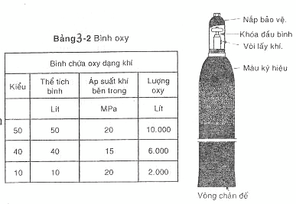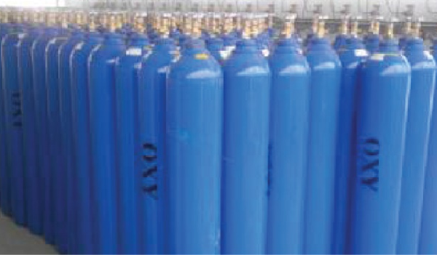
Hình 3.7. Bình chứa khí Oxy
- Chai bị lõm nếu có chiều sâu lớn hơn 25% chiều rộng của vết lõm, hoặc bị lõm xuống lớn hơn 5% đường kính ngoài chai.
- Chai bị nứt, rạn, rò rỉ ở mối hàn.
- Chai bị cháy
- Chai bị chèn các vật thêm vào cổ chai, đế chai.
- Chai bị ăn mòn bề mặt vượt quá 15% bề dày nguyên sinh của chai.
* Quy định về thao tác khi sử dụng chai O₂
- Cấm sử dụng chạc phân nhánh nối từ chai O₂ ra các mỏ hàn, mỏ cắt.
- Cấm dùng tay, dụng cụ có dính dầu, mỡ.
- Cấm mang, vác, lăn chai O₂.
- Cấm tháo nắp chai bằng đục, búa kim loại đen có thể phát sinh tia lửa.
- Cấm dùng các chai bị nứt, hỏng (móp, sứt mẻ, bị ăn mòn...).
- Việc nâng chai O₂ lên cao được chứa trong các thùng đặc biệt. Cấm vác chai O₂ lên thang.
- Tránh tia nắng trực tiếp vào chai O₂.
- Không bảo quản, vận chuyển chai O₂ cùng với các loại chai dính các loại khí khác.
- Không tự ý sang chiết O₂, việc chiết nạp O₂ phải được tiến hành ở các trạm nạp, được cơ quan chức năng cho phép.
1.2.2. Chai C₂H₂
Khí cháy làm nhiên liệu được lựa chọn dựa trên hai tính chất: tốc độ bắt cháy và công suất ngọn lửa. Axêtylen được sử dụng rộng rãi vì tốc độ bắt cháy cao và công suất ngọn lửa cao nhất. Các khí cháy khác như: propan, butan, gas... có tốc độ bốc cháy và công suất ngọn lửa thấp hơn có thể sử dụng để hàn cắt, có tính an toàn cao, nguy cơ cháy nổ thấp hơn nhưng nhiệt trị và năng suất lao động thấp hơn.
- Axetylen có công thức phân tử là C₂H₂, là chất khí không màu, C₂H₂ trong công nghiệp có mùi hôi vì chứa tạp chất như NH₃, PH₃, H₂S... và nhẹ hơn không khí.
- Trong công nghiệp, C₂H₂ được điều chế từ canxicácbua kỹ thuật (thường gọi là đất đèn CaC₂) theo phản ứng: CaC₂ + 2H₂O = C₂H₂ + Ca(OH)₂ + Q. Ngày nay, người ta dùng các bình chứa khí C₂H₂ đã được lọc sạch các tạp chất có hại và nén vào bình thép chuyên dùng có chứa bột xốp có tính hấp thụ cao, và dung môi Axêton. Khi nạp vào chai, khí Axêtylen hòa tan trong Axêton làm hạ thấp khả năng phân huỷ nổ của C₂H₂, đảm bảo an toàn trong sử dụng, còn chất bột xốp ngăn ngừa sự phân huỷ của C₂H₂ ở áp suất > 0,15 MPa, chai C₂H₂ sơn màu trắng, chữ ghi C₂H₂ sơn màu đỏ.
Bảng 3.3. Bình thép chứa acethylene hòa tan
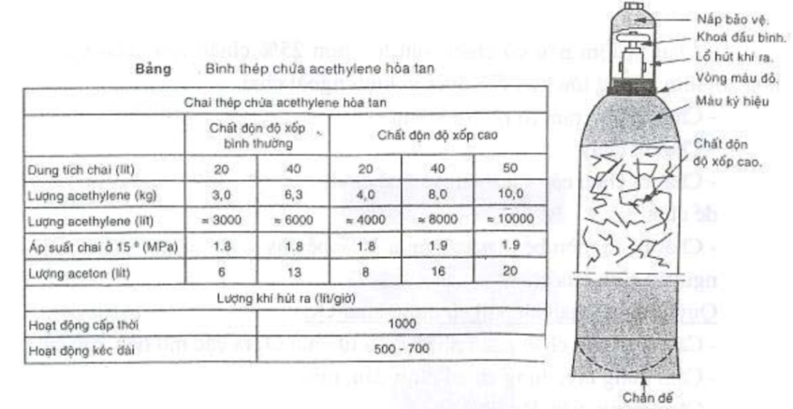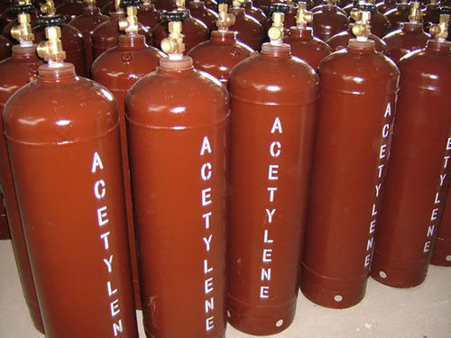
Hình 3.8. Bình chứa axêtylen
+ Van giảm áp
Làm giảm áp suất cao từ bình (hoặc từ ống dẫn) xuống áp suất làm việc và duy trì áp suất đó trong khi làm việc để đảm bảo an toàn.
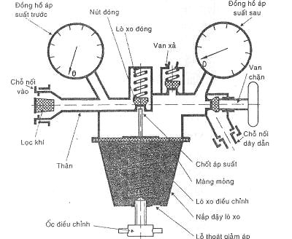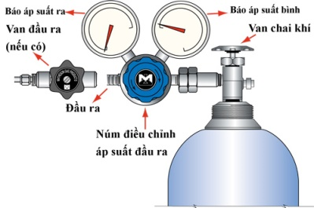
Hình 3.9. Sơ đồ van giảm áp
+ Cơ cấu an toàn
Cơ cấu an toàn phải ngăn chặn:
- Sự dịch chuyển ngược oxy vào đường dẫn khí cháy hay vào bình chứa khí cháy.
- Sự cháy ngược vào trong đường dẫn ống khí cháy hay bình chứa khí cháy.
+ Vị trí lắp cơ cấu an toàn
Cơ cấu an toàn thường lắp ở vị trí hút ra trên hệ thống ống dẫn khí hay bình chứa khí (hình 3.10)
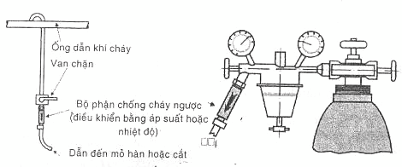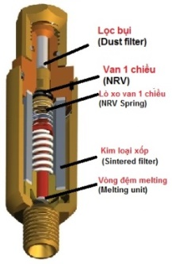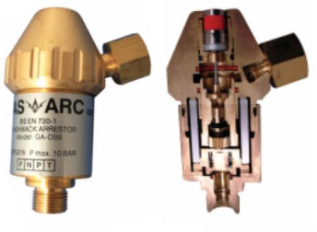
a. Lắp ở vị trí hút khí
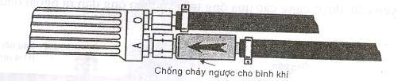
b. Lắp ở tay nắm mỏ hàn
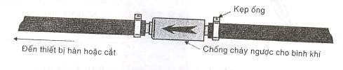
c. Lắp ở vị trí ống dẫn khí mềm
Hình 3.10. Vị trí lắp cơ cấu an toàn
- Nguyên lý làm việc của cơ cấu an toàn chống dòng lưu động ngược (hình 3.11).
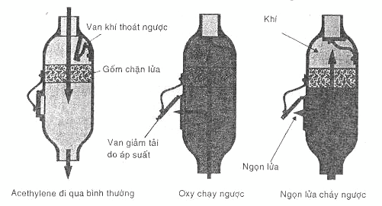
Hình 3.11. Cơ cấu an toàn chống dòng lưu động ngược
+ Ống dẫn khí O₂ và dẫn ống khí cháy
Ống dẫn khí O₂ và dẫn ống khí cháy được chế tạo bằng cao su nhiều lớp có tính đàn hồi và chống rò rỉ cao, được phân biệt theo màu sắc: ống dẫn O₂ thường có màu xanh, ống dẫn C₂H₂ thường có màu đỏ.
+ Mỏ hàn hơi
Các mỏ hàn hơi thường có cấu tạo theo kiểu hút khí gồm 2 ống dẫn ôxy và khí nhiên liệu, 2 khí này được đưa vào buồng hòa trộn, phía ngoài có 2 điều chỉnh lượng khí ôxy và khí nhiên liệu. Hỗn hợp khí sau khi hòa trộn theo yêu cầu, được cung cấp qua ống trộn và theo ống dẫn ra ngoài đầu mỏ hàn.
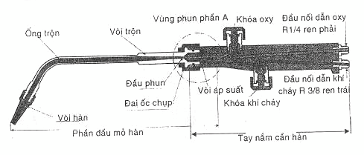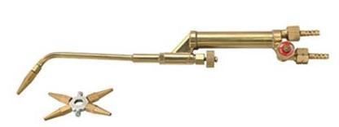
Hình 3.12. Cấu tạo mỏ hàn kiểu hút

1.3. An toàn lao động trong hàn hơi

1.3.1. Trước khi làm việc
1. Những người có đủ các điều kiện sau được làm công việc hàn hơi, cắt:
- Trong độ tuổi lao động theo qui định của pháp luật.
- Đã qua kiểm tra sức khoẻ bởi cơ quan y tế.
- Được đào tạo chuyên môn và có chứng chỉ kèm theo, được huấn luyện về công tác ATVSLĐ và được cấp thẻ an toàn lao động.
2. Người thợ hàn, cắt phải sử dụng đúng và đầy đủ các phương tiện bảo vệ cá nhân gồm: quần áo vải bạt, mũ vải, ghệt vải bạt, giầy da lộn cao cổ, mũ mềm hoặc cứng, khẩu trang, dây đai an toàn (khi làm việc trên cao ở chỗ chênh vênh).
3. Sắp xếp nơi làm việc gọn gàng, kiểm tra tình trạng nước, cát, bình cứu hoả và khu vực hàn.
4. Chuẩn bị nước để làm nguội mỏ hàn.
5. Kiểm tra tình trạng hoàn hảo của:
- Các chỗ nối ống cao su với mỏ hàn và bộ giảm áp (dùng nước xà phòng, không dùng lửa hơ).
- Mỏ hàn, bộ giảm áp và các ống cao su dẫn khí (cấm sử dụng ống cao su đã hư hỏng hoặc dùng băng dính dán chỗ bị thủng trên ống).
- Sự lưu thông của miệng phun mỏ hàn.
- Sự lưu thông của ống dẫn ôxy và ống dẫn axêtylen.
- Không lắp ống cao su dẫn khí axêtylen vào chai ôxy hoặc ngược lại (ống màu đỏ dẫn axêtylen, ống màu đen dẫn ôxy) hoặc áp kế của chai axêtylen vào chai ôxy hoặc ngược lại. Nếu phát hiện thấy các trường hợp này, phải loại trừ ngay.
6. Chai ôxy và chai axêtylen phải đặt ở tư thế đứng, dùng xích hoặc vòng kẹp gắn vào tường để giữ chai không đổ.
Cấm không được để các chai chứa khí trên trục đường vận chuyển của xí nghiệp. Ở những nơi để chai, phải treo biển "tránh dầu mỡ". Các chai này phải đặt xa đường dây điện, xa các thiết bị khác ít nhất 1m và cách xa các nguồn nhiệt như lò rèn, lò sấy ít nhất là 5m.
7. Không dùng búa hoặc các dụng cụ phát ra tia lửa để gõ vào nắp chai chứa khí. Trường hợp không mở được nắp, thì phải gửi trả chai về nhà máy nạp khí. Không tự ý tìm cách mở.
Sau khi đã mở nắp chai, phải kiểm tra xem có vết dầu mỡ bám trên đầu chai không. Không được để dầu mỡ bám dính vào chai.
8. Trước khi lắp bộ giảm áp vào chai phải:
- Kiểm tra lại tình hình ren của ống cút lắp bộ giảm áp.
- Mở van chia ra 1/4 hoặc 1/2 vòng quay của van để xịt thông các bụi bặm bám ở van. Khi xịt thông, không được đứng đối diện với miệng thoát của van mà phải đứng tránh về một bên. Sau khi đã thông van thì chỉ dùng tay vặn khóa van mà không dùng chìa khóa nữa.
9. Không sử dụng bộ giảm áp đã chờn ren hoặc trong tình trạng không hoàn hảo. Nghiêm cấm tiến hành hàn khi chai ôxy không có bộ giảm áp.
Việc lắp bộ giảm áp vào chai phải do người thợ chính tiến hành làm. Chìa khóa vặn tháo phải luôn luôn ở trong túi người đó.
Khi lắp xong bộ giảm áp vào chai, nếu thấy có khí xì ra thì phải dùng chìa vặn khóa van chai lại rồi mới được thay đệm lót.
10. Khi mở van chai axêtylen phải dùng loại chìa khóa vặn chuyên dùng. Trong thời gian làm việc, chìa khóa này phải thường xuyên treo ở ổ chai.

1.3.2. Trong khi làm việc
1. Khi đốt mỏ hàn, đầu tiên phải mở khóa dẫn ôxy ra 1/4 hoặc 1/2 vòng, sau đó mới mở khóa dẫn axêtylen. Sau khi đã mở cả hai khóa cho xịt thông ra chốc lát thì mới được châm lửa mỏ hàn.
2. Khi châm lửa mỏ hàn, phải dùng diêm quẹt lửa chuyên dùng, cấm châm bằng cách dí mỏ hàn vào một chi tiết kim loại nào đó đang nóng đỏ.
3. Khi tiến hành hàn, cắt không được quàng ống cao su dẫn khí vào cổ, vào vai, kẹp vào chân, cuộn tròn hoặc bẻ gập ống, xoắn ống; không được để ống dính dầu mỡ; không được để ống chạm đường dây điện hay ở gần các nguồn nhiệt.
4. Chiều dài của ống dẫn khí không được dài quá 20m. Trong điều kiện làm công việc hàn sửa chữa, lắp ráp cho phép dùng ống dài đến 40m, nhưng khi cần nối ống thì ở chỗ nối đó phải dùng ống đệm lồng lót vào trong và hai đầu phải dùng kẹp cơ khí để kẹp chặt.
Chiều dài của van đoạn nối phải từ 3m trở lên và chỉ được nối hai mối mà thôi. Cấm sử dụng bất kỳ kiểu nối nào khác. Cấm gắn vào ống mềm các chạc hai, chạc ba, để phân nhánh cấp khí đồng thời cho một số mỏ hàn, mỏ cắt khi hàn thủ công (hàn bằng tay).
5. Khi mỏ hàn, mỏ cắt đang cháy, không được mang chúng ra khỏi khu vực làm việc dành riêng cho thợ hàn - cắt khi tiến hành hàn, cắt trên cao, cấm mang mỏ hàn đang cháy leo lên thang.
6. Khi nghi giải lao dù chỉ trong chốc lát, phải tắt lửa mỏ hàn, mỏ cắt và đóng công tắc cung cấp khí ở mỏ hàn, mỏ cắt để đề phòng hiện tượng "nuốt lửa" xảy ra khi người thợ bỏ đi nơi khác. Khi nghỉ lâu (giao ca, ăn trưa) ngoài việc tắt lửa mỏ hàn, mỏ hàn cắt như trên, còn phải khóa van ở chai ôxy và chai axêtylen đồng thời công tắc vặn ở bộ phận giảm áp phải nới ra hết cỡ nén của lò xo trong bộ giảm áp.
7. Khi thấy mỏ hàn nóng quá thì phải tắt lửa mỏ hàn, nhúng đầu mỏ hàn vào chậu nước sạch, chờ nguội hẳn mới được làm việc lại.
8. Cấm:
- Tiến hành hàn khi vừa đốt mỏ hàn lên mà thấy ở đầu mỏ hàn có hoa đỏ hoặc khi ngọn lửa ở mỏ hàn tạt lại (nuốt lửa).
- Dùng các sợi dây thép thay cho dây đồng đúng cỡ để thông miệng phun đầu mỏ hàn bị tắt.
- Tiến hành sửa chữa mỏ hàn, mỏ cắt, van chai chứa khí cũng như những thiết bị khác ở khu đang hàn.
9. Khi phát hiện thấy có khí xì ra ở van chai hoặc ở ống cao su thì phải báo cho quản đốc phân xưởng biết để đình chỉ các công việc có ngọn lửa trần ở các khu vực lân cận, đồng thời mang chai bị xì đó ra khu vực qui định.
10. Khi mở van chai, điều chỉnh áp suất khí, cấm không được hút thuốc, quẹt diêm.
11. Khi thấy bộ giảm áp ở chai ôxy có hiện tượng bị tắc thì phải dùng nước sạch đun nóng để hơ. Không dùng lửa để sấy nóng.
12. Khi tiến hành hàn, cắt trong các thể tích kín, phải đốt mỏ hàn, mỏ cắt từ phía ngoài mang vào, không được vào trong đó rồi mới châm lửa.
13. Khi tiến hành hàn, cắt trong các gian nhà có sàn bằng gỗ hoặc vật liệu dễ cháy thì phải dùng các tấm tôn, amiăng che phủ cẩn thận.
14. Khi tiến hành hàn, cắt trên cao ở chỗ chênh vênh (trên 1,5m) phải sử dụng dây an toàn.
15. Khi tiến hành hàn, cắt các thùng chứa xăng dầu và các chất lỏng dễ cháy khác phải được giám đốc nhà máy cho phép, đồng thời phải dùng dung dịch 5 ÷ 10% xút ăn da để súc rửa. Sau đó dùng nước nóng súc rửa lại, chờ bay hơi hết mới được thực hiện. Trường hợp hàn, cắt trong các thể tích kín có cửa, nắp thì cửa, nắp đó phải mở ra phía ngoài.
16. Không được phép tiến hành hàn, cắt các thùng chứa, thiết bị đường ống... khi trong chúng còn tồn tại một áp suất hơi khí hoặc chất lỏng.
17. Khi tiến hành hàn, cắt bên trong các thể tích kín phải đeo mặt nạ phòng độc và thực hiện thông gió trao đổi không khí. Nếu nhiệt độ ở nơi làm việc từ 40°C ÷ 50°C, thì phải làm việc luân phiên nhau mỗi người không quá 20 phút trong đó. Sau mỗi phiên, phải ra ngoài nghỉ ngơi ít nhất 20 phút mới tiếp tục vào làm việc.
18. Các chai ôxy khi đem tới nhà máy nạp phải chừa lại một áp suất không nhỏ hơn 0,5kG/cm², còn các chai axêtylen hòa tan chừa lại một áp suất nhỏ hơn trị số trong bảng sau:
Nhiệt độ | Dưới  0°C | Từ  0 ÷ 15°C | Từ  15 ÷ 25°C | Từ  25 ÷ 35°C
Áp suất tối thiểu phải chừa lại trong chai, kG/cm² | 0,5 | 1,0 | 2,0 | 3,0
19. Ở khoảng cách ngắn dưới 10m, cho phép dịch chuyển chai bằng cách vần ở tư thế đứng bằng tay, không được mang găng tay. Khi vận chuyển nội bộ trong phân xưởng ở cự ly trên 10m, phải dùng xe chuyên dụng và chai phải được xích lại. Cấm khiêng vác chai ôxy trên vai.

1.3.3. Sau khi làm việc
1. Khi tắt mỏ hàn phải đóng khóa axêtylen trước rồi mới đóng van ôxy sau.
2. Sau khi đã tắt mỏ hàn, phải khóa van chai lại, xả hết khí trong ống dẫn, rồi nới hết cỡ nén lò xo cửa bộ giảm áp. ống cao su và mỏ hàn cuộn tròn lại cho gọn gàng và để vào chỗ qui định, còn bộ giảm áp thì tháo ra để ngăn kéo riêng.
3. Đối với máy cắt tự động và bán tự động thì phải ngắt nguồn điện, còn ống cao su và mỏ cắt thì không tháo ra mà chỉ việc tách chúng ra khỏi nguồn cung cấp khí.
4. Phải tắt hệ thống gió cục bộ (nếu có)
5. Làm vệ sinh nơi làm việc, sắp xếp lại chỗ làm việc trật tự gọn gàng. Những chi tiết mới hàn xong còn nóng đỏ hoặc còn nóng ấm thì phải xếp lại một chỗ rồi treo bảng "Chú ý, vật đang nóng".
6. Nếu ca làm việc trước phát hiện thấy những hiện tượng không an toàn hoặc một số chi tiết nào đó của thiết bị sắp hỏng cần thay thế thì phải báo lại cho ca sau biết (ghi vào sổ trực ca) để ca sau khắc phục kịp thời.

2. An toàn trong hàn và cắt bằng điện

2.1. Các yếu tố nguy hiểm, có hại trong công việc hàn, cắt bằng điện
- Điện giật do kìm hàn, dây điện hàn, máy hàn... bị rò điện ra vỏ máy.
- Cháy nổ khi hàn trong hầm kín, trong thùng có chứa chất dễ cháy nổ, cháy lan tại nơi hàn có chất dễ cháy.
- Bụi và hơi độc
- Bức xạ nhiệt có hại

2.2. Các biện pháp an toàn
- Phải được huấn luyện về kỹ thuật an toàn hàn điện, được cấp thẻ an toàn lao động, được khám sức khoẻ đạt yêu cầu.
- Được trang bị đầy đủ quần áo bảo hộ lao động, kính hàn lọc màu đúng quy định, tạp dề, giày, găng tay... Khi hàn trong thùng, khoang, bể kín, ẩm ướt cần trang bị thêm găng tay và giày cách điện. Tại vị trí làm việc có thảm cách điện.
- Đối với thiết bị hàn và nơi làm việc:
+ Máy hàn phải đảm bảo tốt: Có vỏ bao che kín, đảm bảo cách điện, vỏ máy cần nối đất, nối không theo quy phạm.
+ Kìm hàn phải đảm bảo kỹ thuật có tay cầm bằng vật liệu cách điện, chịu nhiệt, dây hàn có vỏ bọc cách điện, mối nối phải có băng keo kín cách điện. Không được sử dụng kìm hàn bị hỏng, tróc lớp bảo vệ cách điện.
+ Máy hàn đặt tại nơi không có người qua lại, máy hàn ở ngoài trời phải có mái che bằng vật liệu không cháy. Khu vực hàn phải cách ly với khu vực khác, hoặc có tấm chắn bằng vật liệu không cháy. Phải tuân thủ các yêu cầu phòng chống cháy nổ.
+ Hàn trên cao phải có sàn thao tác bằng vật liệu không cháy, nếu không có sàn thợ hàn phải đeo dây an toàn, có túi đựng dụng cụ và mẩu que hàn thừa. Phải che chắn phía dưới không để kim loại hàn, que hàn thừa rơi xuống dưới dễ gây cháy, nổ.
+ Đấu điện cho máy hàn phải do thợ điện thực hiện qua cầu dao, áptomát, mỗi máy hàn phải được cấp điện từ 1 cầu dao riêng, không được rải dây điện trên mặt đất, để dây điện chạm vào kết cấu kim loại. Mỗi máy hàn có đường dây điện đi và về riêng biệt.
- Khi hàn bằng nguồn điện xoay chiều trong điều kiện làm việc đặc biệt nguy hiểm (trong các thùng kim loại kín, trong các buồng có nguy hiểm cao) cần sử dụng thiết bị hạn chế điện áp không tải để đảm bảo an toàn khi công nhân thay que hàn.
Quy phạm ngành của công ty Điện lực 1979, điều 29 quy định: "Khi làm việc tại những nơi nguy hiểm như thùng kín, hầm lò... thiết bị hàn điện phải có bộ phận liên động tự động đóng mạch điện lúc chập cực hàn với vật hàn và tự động hạ điện áp xuống 12V, hoặc ngắt điện khi không hàn, máy hàn chạy không tải". Có thể sử dụng thiết bị cắt điện 1 pha (220V) NILP - OSC/TBD-01-220 hoặc thiết bị cắt điện máy hàn 2 pha (380V) NILP - OSC/TBD-01-380 của Viện nghiên cứu KHKT- BHLĐ nghiên cứu chế tạo để đảm bảo an toàn khi hàn điện.
- Công việc hàn phải tiến hành xa các vật liệu dễ bốc cháy (chai chứa khí cháy, bình điều chế C₂H₂) một khoảng ít nhất là 10m. Trước khi hàn kiểm tra: kìm hàn, độ tin cậy cách điện tay cầm kìm, sự thích hợp của mặt nạ, có kính bảo vệ, tình trạng cách điện, sự tiếp xúc chỗ nối các dây điện, nối đất vỏ máy.
* Cấm thợ hàn điện làm các công việc sau:
- Cấm để kìm hàn có điện mà không có người giám sát.
- Cấm cho các cá nhân không có liên quan đến công việc hàn vào khu vực hàn (khoảng dưới 5m).
- Cấm cho thợ phụ giúp việc vào làm mà không có mặt nạ, có kính bảo vệ thích hợp.
- Cấm hàn trong các bể, thùng kín đang có áp suất hoặc chứa chất dễ cháy nổ. Khi hàn các bình chứa các chất dễ cháy nổ, cần rửa kỹ bằng nước nóng, thổi khí trơ, các lỗ phải để hở. Phải thông gió đủ tin cậy chỗ làm việc. Thợ hàn phải dùng dây an toàn do một người giữ 1 đầu đứng ở bên ngoài để cấp cứu khi cần thiết.
- Khi hàn dưới lớp thuốc bảo vệ cần phải chú ý: Thuốc hàn phải sạch, khô, phải đeo găng tay khi tiếp xúc với thuốc hàn. Nếu thuốc chứa Fluor, khi hàn kim loại màu cần thông gió.
- Chiếu sáng khi hàn trong các thùng, khoang, bể kín phải dùng đèn di động điện áp 12V, hoặc đèn định hướng chiếu từ ngoài vào.
- Khi chuyển máy hàn phải cắt điện, khi di chuyển vị trí hàn trên cao cũng phải cắt điện.
- Hàn xong phải cắt điện máy hàn khỏi lưới điện.

CHƯƠNG III: AN TOÀN - VỆ SINH LAO ĐỘNG TRONG GIA CÔNG CẮT GỌT

Bài 5: ĐẶC ĐIỂM CÁC PHƯƠNG PHÁP GIA CÔNG CẮT GỌT

I. ĐẶC ĐIỂM KHI GIA CÔNG
- Là phương pháp gia công dùng dao cắt để hớt bỏ một phần kim loại trên bề mặt nhằm tạo ra sản phẩm có độ chính xác cao, độ bóng bề mặt cao hơn các phương pháp gia công nóng. Phần kim loại cắt bỏ là phoi.
- Các vùng nguy hiểm thường thấy rõ trong các cơ cấu truyền động.
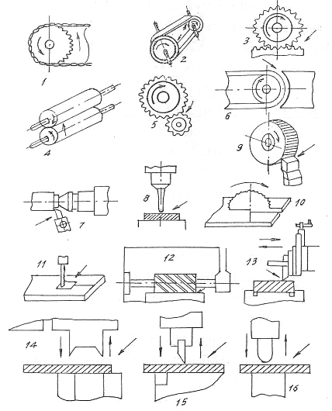
Hình 4.1. Vùng nguy hiểm của các máy (chỉ bằng mũi tên đậm)
1. Truyền động bằng xích và đĩa xích; | 7. Tiện; | 13. Bào ngang;
2. Truyền động bằng dây đai; | 8. Khoan; | 14. Dập;
3. Truyền động bằng bánh khía thanh khía; | 9. Mài; | 15. Cắt;
4. Trục cán; | 10. Cưa đĩa; | 16. Uốn
5.Truyền động bánh răng; | 11. Cưa vòng;
6. Vùng cuối của băng tải; | 12. Phay;
- Phần lớn phương pháp gia công cắt gọt dùng máy công cụ có cấu tạo phức tạp, lực cắt gọt lớn, tự động hóa một phần hay toàn bộ quá trình gia công.
- Yêu cầu công nhân có tay nghề cao, sử dụng máy thành thạo, các máy tự động điều khiển theo chương trình, công nhân cần có hiểu biết về máy tính.
- Các tai nạn lao động xảy ra phần lớn là chấn thương cơ học, với các máy cán, uốn, dập nếu xảy ra tai nạn thường rất nguy hiểm.

II. CÁC YẾU TỐ NGUY HIỂM THƯỜNG XẢY RA KHI GIA CÔNG CẮT GỌT
- Văng bắn vật liệu gia công, dao cắt gọt khi kẹp chặt không đảm bảo.
- Phoi kim loại nóng, sắc, chuyển động với tốc độ lớn có thể cứa đứt tay, chân... Bụi kim loại khi mài gây ra các bệnh về hô hấp và mắt.
- Phần lồi ra ở các cơ cấu quay của máy (mâm cặp, dao cắt, tốc) cuốn tay áo, tóc, vạt áo vào vùng nguy hiểm.
- Nguy cơ cháy nổ có thể tạo ra, nếu thiếu biện pháp đề phòng.
- Trượt ngã xảy ra khi mặt bằng sản xuất có dầu mỡ, không bằng phẳng.
- Máy thiếu cơ cấu phòng ngừa, cơ cấu hạn chế hành trình, cơ cấu che chắn, thiếu biển báo an toàn,...
- Máy không phù hợp với người sử dụng về kích thước, màu sắc, máy cao với tầm kích thước của người Việt Nam.

Bài 6: CÁC BIỆN PHÁP AN TOÀN CHỦ YẾU TRONG GIA CÔNG CẮT GỌT

I. YÊU CẦU CHUNG VỀ AN TOÀN CỦA MÁY CẮT GỌT KIM LOẠI
- Khi vận hành máy cắt gọt kim loại cấm đeo găng tay, người tóc dài phải đội mũ.
- Các chi tiết gia công phải được kẹp chặt, đảm bảo loại trừ được khả năng văng bắn chi tiết gia công trong suốt quá trình cắt gọt.
- Khi máy đang hoạt động cấm:
+ Cấm tháo lắp chi tiết gia công (trừ máy chuyên dùng cho phép làm việc đó);
+ Cấm làm vệ sinh, tra dầu mỡ cho máy;
+ Cấm tháo lắp dây đai hoặc các bộ phận khác của máy;
+ Cấm vặn ốc, bu lông hoặc các liên kết khác của máy.
- Khi bị mất điện hoặc ngừng làm việc phải cắt cầu dao cung cấp điện cho máy.
- Cấm dùng tay hãm các bộ phận của máy và chi tiết gia công đăng quay.
- Cấm đo đạc, kiểm tra chi tiết gia công khi các chi tiết này đang quay.
- Khi cắt kim loại dẻo có phoi dây phải dùng dao có góc thoát ó phùhợp hoặc cơ cấu bẻ phoi.
- Khi cắt kim loại có phoi vụn máy phải có bộ phận thu hồi phoi, che chắn không cho phoi bắn ra ngoài. Nếu phoi vụn dạng bụi phải có hút bụi cục bộ.
- Cấm dùng tay lấy phôi khỏi khu vực nguy hiểm khi máy đang hoạt động.

II. AN TOÀN TRONG SỬ DỤNG CÁC DỤNG CỤ CẦM TAY

1. Các yếu tố nguy hiểm thường xảy ra khi sử dụng dụng cụ cầm tay
- Văng bắn mảnh kim loại khi đục, khoan, vặn ốc vít không đúng phương pháp.
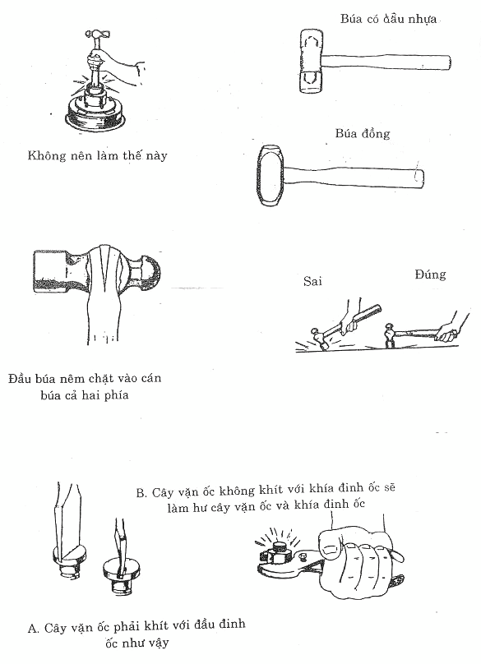
- Tai nạn điện khi có điện rò ra vỏ máy khoan tay.
- Búa tay không đảm bảo an toàn dẫn đến khi đục, đột, đầu búa văng ra...
- Bụi kim loại khi mài dao, đục...
- Đèn khò đốt bằng dầu, xăng có thể gây hoả hoạn.
- Cờ lê, mỏ lết... không biết sử dụng đúng cũng có thể trượt, ngã...

2. Các biện pháp an toàn chủ yếu
- Công nhân cơ khí phải được cung cấp các dụng cụ theo đúng yêu cầu kỹ thuật, đảm bảo chất lượng, loại bỏ các dụng cụ mòn, gãy...
- Cán búa tay, búa tạ phải là gỗ tốt, thớ dọc, khô dẻo, không có mắt gỗ, nứt. Cán búa tay dài 350 ÷ 450mm, cán búa tạ dài 650 ÷ 850mm. Đầu búa nhẵn, hơi lồi, lỗ tra cán không có vết nứt. Chêm bằng thép ít cácbon, chiều dài không quá 1/6 chiều dài cán búa, chiều rộng không quá 1/4 lỗ búa. Trục cán búa phải vuông góc với đường trục đầu búa. Khi chêm búa không được để cán búa có vết nứt.
Hình 4.2. Sử dụng kìm, búa, tuốc nơ vít an toàn
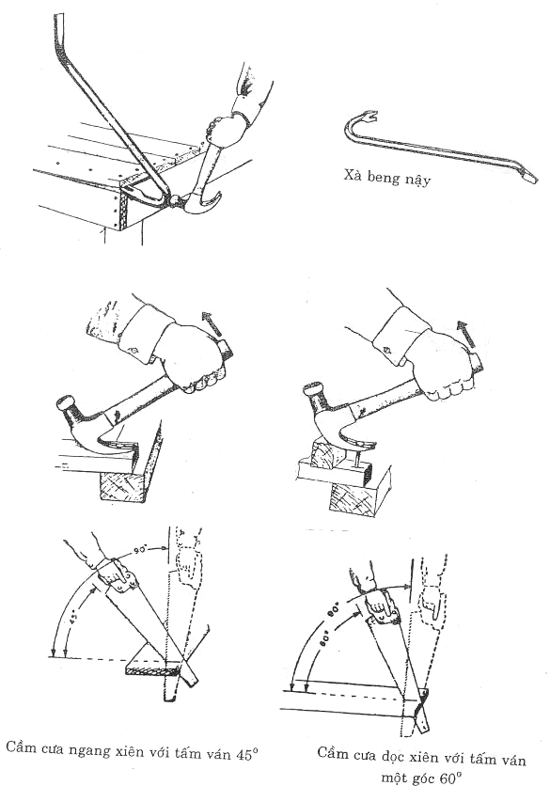
Hình 4.3. Sử dụng búa và cưa đúng phương pháp an toàn
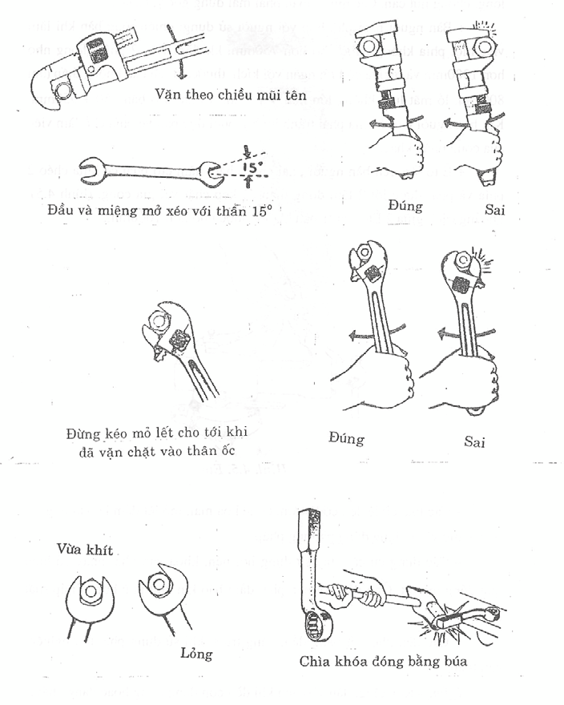
Hình 4.4. Sử dụng các loại cờ-lê, mỏ lết an toàn
+ Đục, chạm, đột phải có chiều dài tối thiểu 150mm đầu đánh phải búa phải phẳng, không bị nứt, bị nghiêng. Các dụng cụ có chuôi phải có đai chống lỏng, chống nứt cán. Các mũi khoan phải mài đúng góc γ, α, φ...
+ Bàn nguội phải phù hợp với người sử dụng: chiều rộng bàn khi làm việc một phía không được nhỏ hơn 750mm, khi làm việc 2 phía không nhỏ hơn 1300mm và ở giữa có lưới ngăn với kích thước: chiều cao không thấp hơn 800mm, lỗ mắt lưới không lớn hơn 3 x 3mm. Chiều cao bàn 850 ÷ 950mm. Khi bàn nguội làm 1 phía phải tránh hướng phoi đục bắn về phía chỗ làm việc của công nhân khác.
- Êtô lắp trên bàn nguội phải chắc chắn, hàm êtô phải có khía chéo 2 phía và phải được lót 2 tấm đồng thau để kẹp chặt vật gia công (hình 4.5), khoảng cách giữa 2 êtô trên 1 bàn không được nhỏ hơn 1000mm.
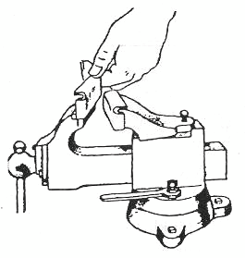
Hình 4.5. Êtô
- Các loại cờ lê dẹt, cờ lê tròn, cờ lê hoa mai, mỏ lết đảm bảo không biến dạng và sử dụng đúng phương pháp.
- Các dụng cụ cầm tay sử dụng hơi nén, khóa van phải nhạy có hiệu quả đóng mở tốt. ống dẫn hơi nén phải đảm bảo kín khít phù hợp với áp suất sử dụng.
- Các đèn khò đốt bằng dầu, xăng trước khi sử dụng phải thử nghiệm cẩn thận. Sử dụng xong phải tắt đèn, để nguội rồi mới trả kho. Cấm:
+ Rót xăng, dầu vào đèn khi đèn còn đang nóng hoặc đang cháy.
+ Mồi đèn gần lò rèn.
+ Va chạm, xô đẩy khi đèn đang cháy.
* Các yêu cầu an toàn máy điện cầm tay
- Chỉ cho phép sử dụng máy đúng chức năng chỉ dẫn trong lý lịch máy.
- Mỗi máy phải có sổ kiểm kê, phải có sổ theo dõi, kiểm tra định kỳ và sửa chữa máy.
- Cấm vận hành máy, ở nơi có nguy cơ nổ, hoặc môi trường có chứa hóa chất làm hỏng cách điện của máy.
- Trước khi sử dụng máy điện cầm tay cần:
+ Kiểm tra độ chắc chắn của các mối ghép, các bộ phận của máy.
+ Kiểm tra bên ngoài các bộ phận máy (dây dẫn điện, dây bảo vệ, phích cắm, cách điện của vỏ, tay cầm, nắp che chổi than...).
+ Kiểm tra công tắc.
+ Kiểm tra chạy không tải.
- Không sử dụng máy điện cầm tay khi:
+ Hỏng phích cắm, dây điện bị hở.
+ Hỏng nắp che chổi than.
+ Công tắc làm việc không dứt khoát.
+ Có hồ quang quanh cổ góp.
+ Có dầu, mỡ cháy ở bộ đổi tốc độ.
+ Có khói, có mùi khét do cách điện bị cháy...

III. AN TOÀN KHI GIA CÔNG TRÊN MÁY TIỆN

1. Các yếu tố nguy hiểm thường xảy ra khi gia công trên máy tiện
+ Vật gia công kẹp không đủ chặt có thể văng ra.
+ Vật gia công dài, thò ra phía sau máy, không có bao che, có thể quăng quật vào người lao động.
+ Các đồ gá (tốc, mâm cặp...) có phần lồi mà không bao che, có thể va đập, cuốn tay áo, tóc của công nhân vào máy.
+ Dao cắt gọt gá quá dài không an toàn.
+ Nếu phoi cắt là phoi dây dài sắc, nóng ở nhiệt độ từ 700°C ÷ 900°C quấn vào vật gia công, giảm chất lượng bề mặt gia công và có thể gây đứt tay, chân cho công nhân.
+ Khi gia công gang xám, phoi vụn có nhiệt độ cao từ 700°C ÷ 800°C, nên khi bắn vào người mặc dù nhiệt độ phoi vụn đã giảm xuống còn 400°C ÷ 500°C song vẫn gây bỏng nếu bắn vào da, và gây nguy hiểm cho mắt nếu bắn vào mắt.

2. Các biện pháp an toàn chủ yếu
- Che chắn vùng nguy hiểm bằng cơ cấu che chắn di động, tránh phoi văng ra (hình 4.7).
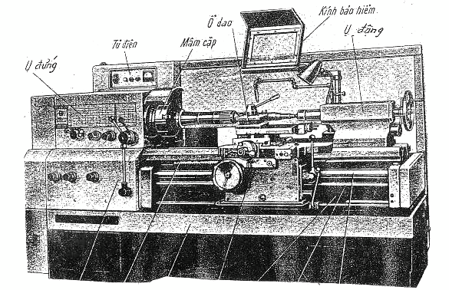
Hình 4.6. Che chắn máy tiện an toàn
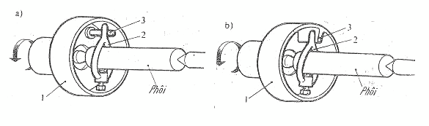
Hình 4.7. Bao che các phần lồi của bộ phận quay trên máy tiện
a. Mâm gạt tốc có ngón gạt; b. Mâm gạt tốc có vấu gạt
- Các vật dài cần nắn thẳng và không được thò dài ra sau bộ phận bao che quá 0,5m.
- Gia công vật dài cần có giá đỡ để tránh vật gia công vừa giảm độ chính xác, vừa kém an toàn.
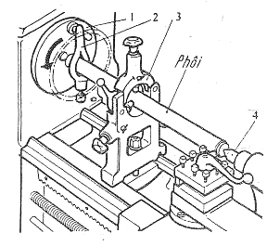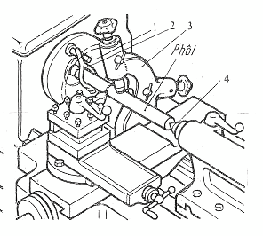
Hình 4.8. Giá đỡ cố định Hình 4.9. Giá đỡ di động
- Lực đẩy ụ động bằng tay không quá 320N.
- Lựa chọn các góc γ, α, λ, φ... một cách hợp lý để tự bẻ phoi. Ví dụ: thép 15, 45, 40X với V = 100 ÷ 300m/p thì φ = 45°, λ = -10°, γ = 5°. Có tác động bẻ phoi.
- Khi gá dao lên máy tiện cần đảm bảo l ≤ 1,5H.
Trong đó: H: Chiều cao dao tiện (mm).
l: Chiều dài cho phép từ ổ dao đến mũi dao
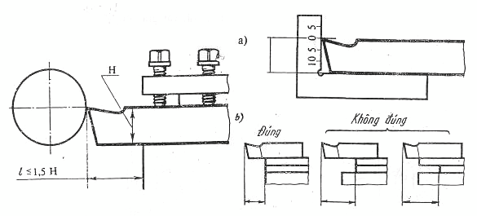
Hình 4.10. Gá dao an toàn
- Nên dùng chìa khóa mâm cặp an toàn (hình 4.11) và ống kẹp an toàn khi gia công vật có đường kính nhỏ trên máy Rơvônve (hình 4.12)
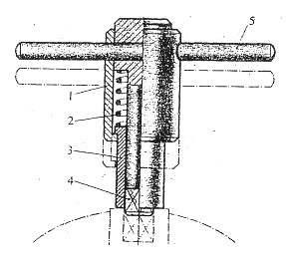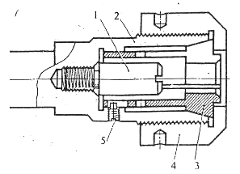
Hình 4.11. Chìa khóa mâm cặp có bộ phận an toàn khi gá phôi Hình 4.12. ống kẹp an toàn
- Khi bước tiến máy tiện s quá lớn, cơ cấu chạy dao quá tải, cơ cấu an toàn trục vít rơi tác động, ngắt chuyển động từ động cơ tới. Khi hết quá tải phải dùng tay để nhấc lên, cơ cấu lại hoạt động bình thường.
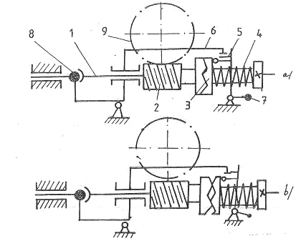
Hình 4.13. Cơ cấu an toàn trục vít rơi
a. Khi chưa có sự quá tải; b. Khi có sự quá tải
1. Trục; 2. Vít vô tận; 3. Vấu ly hợp; 4. Lò xo; 5. Tấm chắn; 6 Giá đỡ; 7. Tay gạt; 8. Điểm tựa; 9. Bánh vít
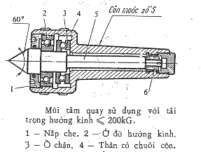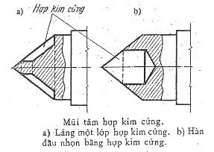
Hình 4.14. Mũi tâm
a. Tâm quay; b. Mũi tâm cố định
- Mâm cặp có khối lượng lớn, quay với tốc độ cao, lại có khả năng quay 2 chiều vậy cần có chốt hãm phòng lỏng.
- Khi tiện, các chi tiết cần quay nhanh phải dùng mũi tâm quay, nếu vật gia công quay chậm (≤ 120 vòng/phút) thì dùng mũi tâm cố định.
- Việc thu dọn phoi phải dùng móc, bàn chải, cấm dùng tay.
- Cấm dùng giũa để rà các cạnh sắc khi vật gia công đang quay.
- Với máy tiện vạn năng, máy tiện Rơvonve, máy tiện đứng ở tất cả các tốc độ quay của trục chính thời gian từ khi ngắt truyền động đến lúc trục chính dừng lại không quá:
+ 5s đối với máy tiện có đường kính gia công đến 500mm
+ 10s đối với máy tiện có đường kính gia công đến 630mm
+ 10s đối với máy tiện đứng có đường kính gia công đến 1000mm
Đối với nhóm máy lớn, không quy định thời gian từ khi ngắt truyền động đến lúc trục chính máy dừng lại.
Khi xác định thời gian dừng lại từ khi ngắt truyền động đến lúc trục chính dừng lại, trên trục chính phải lắp mâm cặp có đường kính lớn nhất, với tốc độ quay lớn nhất và không mang chi tiết gia công.
- Với máy tiện đứng, mâm cặp cần che chắn bảo vệ nhưng không trở ngại cho thao tác. Nếu mặt làm việc của mâm cặp đặt ở độ cao lớn hơn 700mm so với mặt sàn, che chắn bảo vệ cần có chiều cao hơn mặt mâm cặp là 50mm ÷ 100mm và cần có tấm chắn phụ thêm, có thể tháo lắp được, với chiều cao 400 ÷ 500mm.
Nếu mặt làm việc của mâm cặp đặt ở độ cao đến 700mm so với mặt sàn, che chắn bảo vệ cần có chiều cao không thấp hơn 1100mm so với mặt xưởng. Các che chắn bảo vệ cần có khả năng di chuyển dễ dàng thuận tiện và được kẹp chắc, tin cậy trong thời gian máy làm việc.
- Thân cơ cấu kẹp chi tiết gia công cần được giữ chắc trên mặt mâm cặp máy tiện đứng, nhờ vào lực tựa cứng, và nhờ lực ma sát giữa bề mặt đối tiếp tạo ra bởi vít có đầu chữ T.
- Nếu di dời nòng ụ động nhờ cơ giới hóa và kẹp chặt chi tiết gia công bằng cơ giới hóa thì phải có khóa liên động, có cơ cấu điều chỉnh, kiểm tra lực dọc trục nén ụ động vào chi tiết gia công.
- Máy tự động, máy rơvônve cần che chắn suốt chiều dài phôi thanh, vừa che phôi vừa giảm tiếng ồn...
- Thợ tiện cần trang bị phòng hộ cá nhân: mũ, kính số không, quần áo, giầy, khẩu trang...
- Vỏ máy tiện phải được tiếp đất, nối không - đèn chiếu sáng dùng điện áp thấp 24V ÷ 36V.
- Khi giá lắp vật gia công lên máy nếu khối lượng quá 20kg phải dùng palăng, cẩu.
- Sau khi làm việc:
+ Ngắt cầu dao điện.
+ Thu dọn dụng cụ, lau chùi máy, thiết bị, dụng cụ và bôi trơn.
+ Sắp xếp gọn gàng các chi tiết và phôi vào nơi quy định.

IV. AN TOÀN KHI GIA CÔNG TRÊN MÁY PHAY

1. Các yếu tố nguy hiểm thường xảy ra khi phay kim loại
+ Vật gia công kẹp không đủ chặt, có thể văng ra.
+ Chọn chiều quay của máy phay không phù hợp với hướng xoắn dao phay, lực cắt gọt P_{x} không hướng vào thân máy mà theo hướng ngược lại, dễ gây nguy hiểm.
+ Phoi cắt với tốc độ lớn có nhiệt độ cao gây chấn thương cho mắt, gây bỏng...
+ Trong phay có nhiều lưỡi cắt gọt, có khi nhiều dao phay cùng gia công nên lực cắt gọt rất lớn cần phải kẹp vật gia công chắc chắn. Khi phay nghịch, lực cắt gọt có khuynh hướng nâng vật gia công lên nên cần kẹp chặt hơn khi quay thuận.
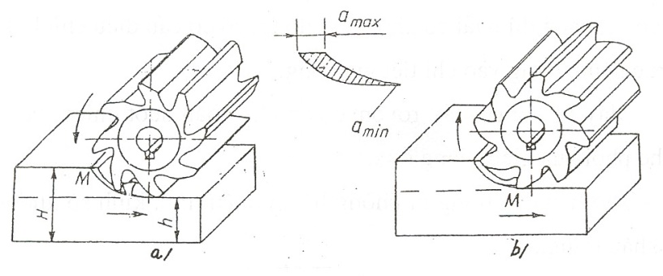
Hình 4.15. Hai phương pháp phay
a. Phay thuận; b. Phay nghịch
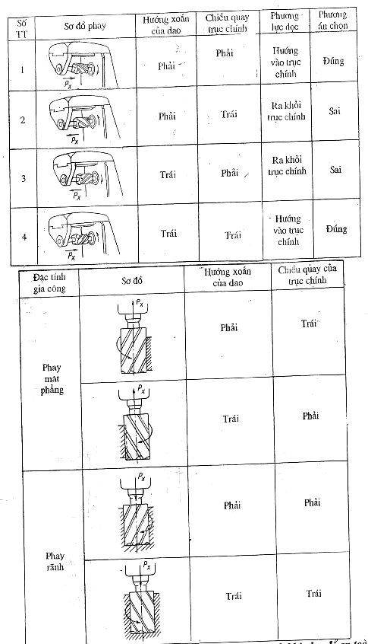
+ Khi phay bánh răng thường dùng dung dịch nguội lạnh là dầu nhờn vừa giảm ma sát, vừa tản nhiệt, tuy vậy mùi dầu gây khó chịu cho công nhân. Vì vậy, cần chọn dầu không được ăn mòn da tay, không gây dị ứng, không ăn mòn kim loại gia công.

2. Các biện pháp an toàn chủ yếu
+ Che chắn vùng nguy hiểm để tránh phoi văng ra bằng tấm chắn trong suốt để có thể vừa quan sát được vật gia công, vừa an toàn cho công nhân (hình 4.16).
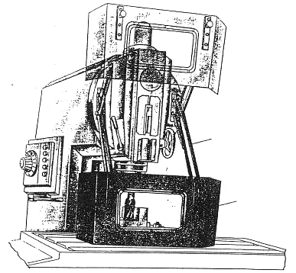
Hình 4.16. Cơ cấu chắn phoi khi phay
+ Phải chọn chiều quay của máy tuỳ thuộc hướng xoắn của dao để lực cắt gọt Px hướng vào trục chính ép trục gá vào lỗ côn để đảm bảo an toàn.
Hình 4.17. Phương án chọn chiều quay của trục chính khi phay để an toàn
+ Các cữ hạn chế hành trình của bàn máy (lên xuống, sang phải, trái...) cần bắt chặt vào thân máy để không cho bàn máy chuyển động quá giới hạn cho phép.
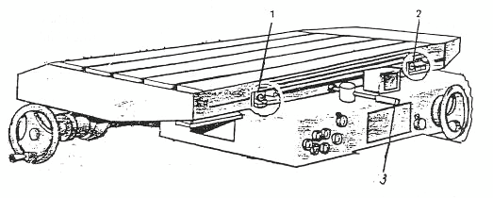
Hình 4.18. Các cữ hạn chế hành trình chạy dọc của bàn máy
1,2. Cữ chặn 3. Tay đòn điều khiển bàn máy
+ Trên các máy phay ngang, phay đứng có chiều cao không lớn hơn 2,5m, đầu phía sau trục chính và phần nhô ra của vít kẹp dụng cụ cắt cũng như phần nhô ra từ giá đỡ đuôi trục gá cần che chắn bằng bao che bảo vệ
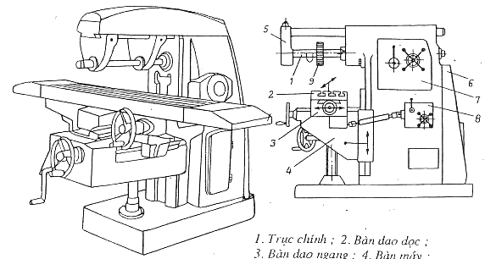
Hình 4.19. Bao che an toàn phía sau máy phay
1. Trục chính; 2. Bàn dao dọc; 3. Bàn dao ngang; 4. Bàn máy; 5. Ụ đỡ; 6. Thân máy; 7. Thân máy; 8. Hộp chạy dao; 9. Dao phay
+ Trên các máy phay vạn năng công xôn và không công xôn có chiều rộng bàn làm việc bằng và lớn hơn 500mm, cũng như tất cả các máy phay điều khiển theo chương trình, kẹp chặt dụng cụ cắt cần cơ giới hoá, bộ phận điều khiển truyền động của cơ cấu kẹp chặt cần bố trí thuận tiện.
+ Đối với máy phay vạn năng công xôn và không công xôn có chiều rộng bàn làm việc đến 630mm, thời gian từ khi ngắt truyền động đến lúc dừng lại của trục chính (không mang dụng cụ cắt) không quá 6s.
+ Với máy phay giường, bàn máy có kích thước rất lớn (1000 ÷ 5000mm) đến (3000 x 6000mm) cần có tấm che di động để phoi không rơi vào rãnh trượt của máy làm mòn sống trượt của máy.
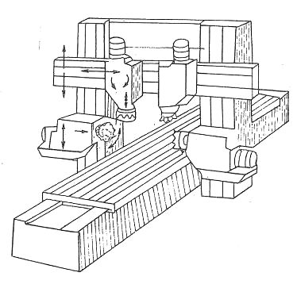
Hình 4.20. Bao che sống trượt máy phay giường
+ Cần sử dụng êtô chuyên dùng, vấu kẹp vạn năng, khối thép hình V... để kẹp vật gia công vừa chắc chắn vừa tránh được siêu định vị.
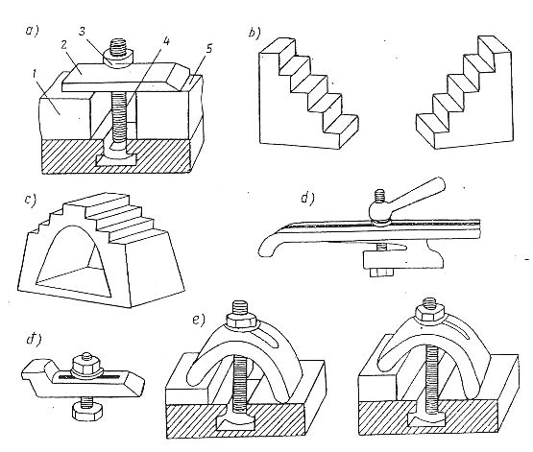
Hình 4.21. Kẹp vật gia công trên máy phay
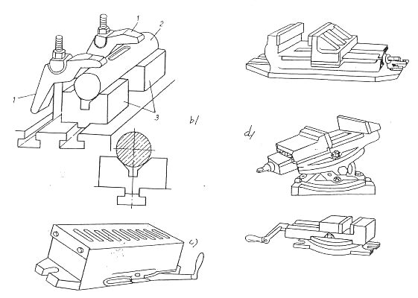
Hình 4.22 b,c, d. Kẹp vật gia công trên khối V, bàn từ, êtô
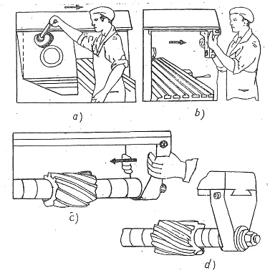
Hình 4.23. Giới thiệu trình tự gá dao phay trụ trên máy phay nằm an toàn
+ Vỏ máy phải nối đất, nối trung tính để phòng điện rò ra vỏ máy.
+ Khi máy đang gia công cấm công nhân rời khỏi vị trí đang làm việc.
+ Sau khi làm việc cần:
- Ngắt cầu dao điện
- Thu dọn dụng cụ, lau chùi máy, thiết bị dụng cụ và bôi trơn máy
- Sắp xếp gọn gàng chi tiết đã gia công và phôi đúng nơi quy định.

V. AN TOÀN KHI GIA CÔNG MÁY BÀO, SỌC, CHUỐT

1. Các yếu tố nguy hiểm xuất hiện khi gia công trên máy bào, sọc, chuốt
+ Bàn máy bào giường có khối lượng lớn, lực quán tính rất lớn, dễ bị văng ra khỏi đường dẫn hướng nếu tốc độ bào quá lớn.
+ Dao bào thẳng, lực cắt gọt có thể làm cong dao, lẹm vào vật gia công, làm giảm chất lượng bề mặt gia công, có khi gẫy dao.
+ Phoi bào văng ra gây tổn thương mắt, da công nhân.
+ Các máy bào chuyển động đi lại nhanh, cần có khoảng không gian đủ lớn và cấm mọi người đứng ở phía máy bào đi tới.
+ Dao chuốt có thể tuột khỏi đầu kẹp gây nguy hiểm cho công nhân.

2. Các biện pháp an toàn
+ Tất cả các máy bào, sọc, chuốt cần khống chế khoảng chạy của dao. Trong khi máy chạy, không được qua lại trước hành trình của máy. Phải bao che các bánh răng, thanh răng... Khi máy đang chạy, không được gá lắp, điều chỉnh vật gia công.
+ Trên những máy bào giường cần có các thiết bị hãm, thiết bị giảm xung, thiết bị hạn chế (hành trình) để ngăn ngừa bàn máy tuột khỏi đường dẫn hướng.
+ Trên máy bào ngang, máy sọc có hành trình đầu trượt (đầu bào, đầu sọc) lớn hơn 200mm cũng như máy bào giường, cần có cơ cấu tự động nâng đài dao lên một cách chắc chắn, tin cậy trong hành trình chạy không.
+ Dao bào cần được làm cong để khi gia công không lẹm vào bề mặt gia công.
+ Trên máy bào ngang cần lắp cố định trên bàn máy 1 tổ hợp gồm thùng gom, chứa phoi, tấm chắn phoi có dạng bản lề (gấp), tấm chắn này hạn chế phoi văng vượt qua thùng chứa. Thùng chứa phoi phải có kết cấu sao cho có thể tháo phoi một cách dễ dàng, thuận lợi.
+ Trên máy chuốt đứng để chuốt trong, phải có che chắn an toàn để tránh gây chấn thương cho người thao tác trong trường hợp dao chuốt tuột khỏi đầu kẹp của cơ cấu lùi dao.
+ Trên máy chuốt ngang, trên vùng dao thoát ra khỏi chi tiết gia công cần có tấm chắn dạng bản lề (dạng gấp) và có cửa quan sát.
+ Trên những máy chuốt ngang có sử dụng dao chuốt có khối lượng lớn hơn 8kg. Cần có cơ cấu đỡ dao ở đầu vào, ra khỏi chi tiết gia công, trong trường hợp này máy cần có cơ cấu cơ khí hóa đưa dao về vị trí ban đầu sau hành trình làm việc.
+ Công nhân bào, sọc, chuốt cần được trang bị phương tiện bảo vệ cá nhân: quần áo, kính, mũ, khẩu trang, giầy.
+ Vỏ máy cần nối đất, nối trung tính để đề phòng điện rò ra vỏ máy.
+ Sau khi làm việc cần:
- Ngắt cầu dao điện
- Thu dọn dụng cụ, lau chùi máy, thiết bị dụng cụ và bôi trơn máy.
- Sắp xếp gọn gàng chi tiết đã gia công và phôi để đúng nơi quy định.

VI. AN TOÀN KHI GIA CÔNG TRÊN MÁY MÀI

1. Các yếu tố nguy hiểm xảy ra khi gia công trên máy mài
+ Tốc độ cắt gọt của đá mài rất cao (35 ÷ 300m/s), trong khi đó, kết cấu của đá lại kém bền vững (để đảm bảo tính tự mài sắc), dễ nứt, vỡ, do đó nguy cơ tai nạn rất cao.
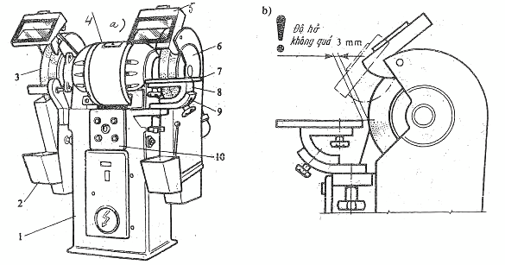
+ Bụi đá mài có thể gây bệnh về mắt và đường hô hấp cho người lao động.
+ Máy mài 2 đá (hình 4.24) nếu vật gia công bị kẹp giữa bệ tỳ và đá gây vỡ đá là điều nguy hiểm nhất.
+ Tai nạn về điện: nếu vỏ máy không được nối đất, nối trung tính an toàn.
Hình 4.24. Máy mài 2 đá a. Hình dáng bên ngoài. b. Khe hở an toàn

2. Các biện pháp an toàn chủ yếu
+ Bảo quản đá ở nơi khô ráo, không có hơi các hóa chất ăn mòn, chất dính kết. Không được chồng đá lên nhau vì dễ làm đá bị nứt ngậm. Mỗi viên đá phải có 1 ngăn để riêng. Đá mài có chất dính kết là Mg không được để lâu quá 1 năm.
+ Khi vận chuyển đá không được lăn, phải có xe đẩy, phải có rơm, rạ, vỏ bào... lót ở dưới, tránh đá bị va đập.
+ Trước khi lắp đá mài phải kiểm tra đá, bằng cách treo đá và gõ bằng búa gỗ nặng 200 ÷ 300gr và âm thanh phát ra phải trong. Những đá có vết nứt phải loại bỏ.
+ Thợ lắp đá mài phải được huấn luyện cẩn thận.
+ Phải có bích kẹp đủ tiêu chuẩn kỹ thuật, giữa bích kẹp và đá phải đệm mềm, khe hở giữa trục kim loại và lỗ đá phải bằng 2 ÷ 5% đường kính lỗ đá để đề phòng trục kim loại dãn nở nhiệt trong quá trình mài. Không được dùng búa bằng kim loại đen, dùng búa gỗ hay đồng. Phải có cơ cấu phòng lỏng cho đá: chiều ren bắt mũ ốc ngược với chiều quay của đá, dùng 2 êcu, dùng vòng đệm vênh hoặc chốt chẻ...
+ Vỏ che đá phải đủ dày theo tiêu chuẩn để ngăn không cho đá vỡ văng ra ngoài, khe hở giữa đá mài và mặt bên trong của che chắn 10 ữ15mm (xem bảng 4.1).
+ Phải cân bằng đá nhằm giảm xung động khi đá quay với tốc độ cao.
+ Tất cả đá mài trước khi đem sử dụng đều phải được kiểm tra không tải: đá có đường kính 30 ÷ 90mm quay với tốc độ lớn hơn tốc độ định mức 50% trong 3 phút, với đá có đường kính 150 ÷ 475mm trong 5 phút, đá có đường kính lớn hơn 475mm trong 7 phút, đá không có vết nứt, các mũ ốc bắt chặt đảm bảo an toàn, không vướng vào bao che... thì mới được sử dụng.
+ Chọn đá mài phải phù hợp với vật liệu gia công, vật gia công đã tôi cứng cần chọn đá mềm để các hạt mài bị mòn bứt ra khỏi đá, hạt bên trong cứng hơn tiếp tục mài, với vật gia công chưa tôi cứng chọn đá cứng để lâu mòn, nếu chọn không đúng dễ gây ứng suất nhiệt lớn, dẫn đến vỡ đá. Góc mở cửa che chắn cần chọn nhỏ nhất để tránh tai nạn.
+ Với máy mài 2 đá cần có bệ tỳ, bệ tỳ phải điều chỉnh được theo chiều ngang để khe hở giữa đá và bệ tỳ không quá 3mm, mặt bệ tỳ cho phép cao hơn tâm đá không quá 10mm. Phía trên bệ tỳ phải có kính chắn bụi.
+ Vỏ máy phải nối đất và nối dây trung tính.

2.1. Đối với công nhân đứng máy
- Phải chọn đá mài hợp lý về cỡ hạt, chất dính kết, hình dáng đá cho phù hợp với vật mài về cơ, lý tính…
- Trước khi mài, phải kiểm tra lại các thiết bị che chắn đá mài, kiểm tra sự cân đối của đá, kẹp chặt đá, kẹp chặt vật mài nhất là bàn từ.
- Cho máy chạy không tải 3 ÷ 5s để máy đạt tốc độ định mức rồi mới mài.
- Khi mài phải đưa chi tiết máy vào từ từ và đều tay, không được ấn mạnh.
- Tốc độ mài không được vượt quá tốc độ cho phép (ghi trên đá).
- Công nhân mài phải mang đầy đủ trang bị phòng hộ: kính số 0, khẩu trang, quần áo, mũ, giầy… khi mài không được đối diện với đá, không được mài ở hai mặt bên của đá.
- Với máy mài 2 đá, đường kính 2 đá không được chênh nhau quá 10%, khi đá mòn đến cách mặt bích 2 ÷ 3mm phải thay đá mới.
- Khi mài có sử dụng nước làm mát, phải xối nước trên khắp mặt công tác của đá, khi ngừng công việc phải ngừng làm mát và lau khô đá.

2.2. Các điều cấm đối với công nhân mài
- Cấm dùng tay hãm đá.
- Cấm đứng đối diện với đá.
- Cấm làm bừa, làm ẩu.
- Cấm bỏ đi nơi khác khi máy mài đang làm việc tự động.
- Bất kỳ sự cố nào cũng cần hãm máy, kiểm tra cẩn thận, báo cáo cho người có trách nhiệm xử lý.
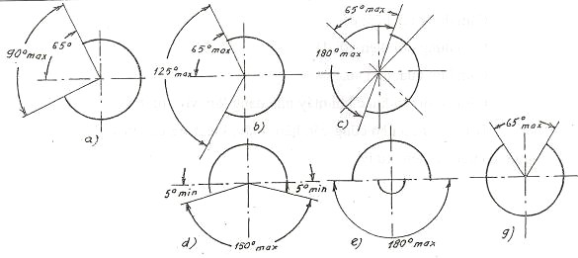
Hình 4.25. Góc mở vỏ che đá mài
a. Mài thô và tinh; b. Mài thô và tinh khi đặt chi tiết thấp hơn tâm; c. Mài tròn và mài vô tâm; d. Mài phẳng; e. Mài phẳng xách tay có trục mềm; g. Đá mài làm việc ở điểm cao nhất.

VII. AN TOÀN KHI GIA CÔNG TRÊN MÁY KHOAN

1. Các yếu tố nguy hiểm
+ Phoi khoan sắc, nóng cứa đứt tay chân; phoi vụn có bụi ảnh hưởng đến mắt và cơ quan hô hấp người lao động.
+ Vật gia công kẹp không chặt, có thể văng ra dẫn đến nguy cơ gây tai nạn.
+ Mũi khoan bị kẹt trong lỗ gia công dẫn đến gẫy mũi khoan.
+ Khoan không đúng tâm (nếu không khoan mồi trước) mũi khoan bị văng ra.

2. Các biện pháp an toàn
+ Không được dùng găng tay, tay không để gỡ phoi khỏi mũi khoan, phải dùng móc, bàn chải gỡ phoi.
+ Chi tiết gia công phải được kẹp chặt trên bàn khoan bằng êtô, bu lông vào rãnh T ở bàn máy. Không được dùng tay để giữ vật gia công.
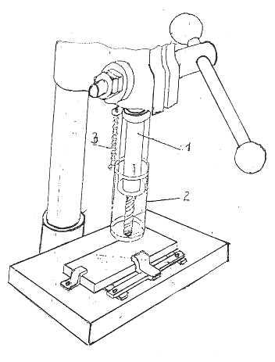
Hình 4.26. Gia công trên máy khoan bàn
1. Trụ máy; 2. ống che an toàn
+ Phải khoan mồi trước để định vị mũi khoan cho chính xác.
+ Với các lỗ lớn phải khoan nhiều lần, lần thứ 1 khoan lỗ có đường kính Φ15mm, lần thứ 2 rộng với chiều sâu t hợp lý $t=\frac{D-d}{2}$ (mm)
+ Mỗi loại máy khoan chỉ khoan được thép có đường kính nhất định, tuỳ theo công suất:
- Khoan bàn: đường kính khoan lớn nhất d ≤ 10mm
- Khoan đứng: đường kính khoan lớn nhất d ≤ 50mm
- Khoan cần: dùng khoan các lỗ trên các phôi lớn (di chuyển phôi không thuận lợi) nên người ta di chuyển mũi khoan đến chỗ cần gia công.
+ Người ta thường dùng dưỡng để khoan, vừa chính xác vừa an toàn và ít có khả năng gẫy mũi khoan.
+ Công nhân cần được trang bị phương tiện bảo vệ cá nhân: kính số 0, mũ, khẩu trang, quần áo gọn, giầy.
+ Vỏ thiết bị phải được nối đất, nối trung tính.

VIII. AN TOÀN TRÊN MÁY CƯA ĐĨA

1. Các nguy hiểm trên máy cưa đĩa
- Máy cưa đĩa thường dùng trong các phân xưởng mộc mẫu ở các công ty cơ khí.
- Có 2 loại máy cưa đĩa: xẻ dọc và xẻ ngang. Trong giáo trình này, nghiên cứu loại xẻ dọc.
* Các nguy hiểm có thể xảy ra
+ Lưỡi cưa có thể làm bị thương ngón tay, bàn tay.
+ Lưỡi cưa mẻ, gãy văng ra gây chấn thương
+ Gỗ đánh ngược trở lại, vì biến dạng đàn hồi của gỗ, lưỡi cưa gặp mắt gỗ, gặp kim loại ngậm trong gỗ, mạch xẻ không đồng phẳng với mặt lưỡi cưa và thường xảy ra gần cuối mạch cưa, rất nguy hiểm cho công nhân đứng máy.
+ Bụi gỗ gây các bệnh về mắt và bệnh về hô hấp...
+ Tai nạn điện nếu điện rò ra vỏ máy...
Nguyên nhân chính là do máy thiếu thiết bị an toàn, che chắn bảo vệ, việc lắp đặt, sửa chữa, hiệu chỉnh vận hành không theo đúng quy phạm an toàn.

2. Các biện pháp an toàn chủ yếu

2.1. Yêu cầu kỹ thuật với đĩa cưa
- Hình dáng, kích thước đĩa cưa phù hợp với loại gỗ cần gia công, mở lưỡi cưa sang 2 bên đều để giảm ma sát giữa lưỡi cưa và gỗ xẻ. Đường kính lưỡi cưa < 600mm, lượng mở 0,4 ÷ 0,7mm, đường kính lưỡi cưa > 600mm, lượng mở 0,9 ÷ 1,2mm.
- Khi lưỡi cưa có khuyết tật, rạn nứt biến dạng bề mặt, mài không đúng kích thước về góc độ, lượng mở lưỡi cưa không phù hợp, độ cứng không đảm bảo... thì không được sử dụng.
- Lắp đặt đĩa cưa phải đảm bảo: khe hở giữa lỗ đĩa cưa và trục máy 0,05 ÷ 0,1mm. Lắp xong phải kiểm tra độ đảo hướng trục không quá 0,1mm, độ đảo hướng kính không quá 0,5mm. Cần có cơ cấu phòng lỏng để lưỡi cưa không tự lỏng ra khi gia công.

2.2. Trang bị đầy đủ cơ cấu an toàn
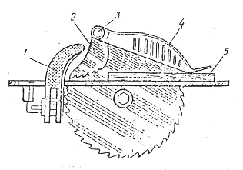
Hình 4.27. Máy cưa đĩa
1. Dao tách mạch; 2. Chống đánh ngược; 3. Tâm gá; 4. Bao che lưỡi cưa; 5. Gỗ gia công
- Dao tách mạch: Đặt phía sau lưỡi cưa, chiều dày dao tách mạch bằng 1,5 chiều dày đĩa cưa (hoặc lớn hơn chiều dày răng sau khi mở 0,2 ÷ 0,3mm). Dao tách mạch bằng thép uốn cong, lắp thấp hơn lưỡi cưa trên cùng 10 ÷ 15mm, cách lưỡi cưa 10mm.
- Bao che lưỡi cưa: Hộp bao che chắc chắn có rãnh thoát phoi gỗ, có thể điều chỉnh theo chiều dày gỗ cần xẻ. Mặt ngoài bao che phải nhẵn, sơn xanh.
- Cơ cấu chống gỗ đánh ngược: khi đẩy gỗ vào mạch xẻ do nhiều nguyên nhân làm gỗ đánh ngược trở lại về phía người công nhân. Hiện tượng gỗ đánh ngược lại thường xuất hiện ở cuối mạch xẻ, lúc người công nhân có thể chủ quan nhất nên dễ gây tai nạn.
Cơ cấu chống gỗ đánh ngược chỉ cho phép gỗ đi vào mạch xẻ khi có hiện tượng đánh ngược các răng của cơ cấu ép chặt gỗ xẻ xuống bàn.
- Hệ thống hút bụi gỗ cục bộ.
- Vỏ máy phải nối đất, nối trung tính bảo vệ.

2.3. Yêu cầu đối với công nhân điều khiển máy
- Chỉ những công nhân đủ sức khoẻ, được huấn luyện về chuyên môn và an toàn sử dụng máy... mới được sử dụng máy.
- Chỉ sử dụng máy khi máy đủ thiết bị an toàn.
- Không được hãm máy bằng tay, không được lau chùi, bôi trơn khi máy đang làm việc.
- Khi máy dang làm việc, nếu có hiện tượng bất thường phải dừng máy, kiểm tra tìm nguyên nhân và báo cho người phụ trách để xử lý.
- Được trang bị đầy đủ phương tiện bảo vệ cá nhân: mũ, kính số 0, khẩu trang, quần áo, giày..., đặc biệt là tạp dề bằng da chống gỗ đánh ngược vào ngực.
- Tư thế làm việc thoải mái, không được dùng ngực đẩy gỗ vào mạch xẻ mà dùng một thanh gỗ khác để đẩy.
- Không đứng đối diện với cưa mà phải đứng lệch sang một bên.

IX. GIA CÔNG TRÊN MÁY CNC

1. Đặc điểm gia công trên máy CNC
Khi gia công trên các máy công cụ thông thường, các bước gia công do người thợ thực hiện bằng tay như: gá chi tiết gia công, gá dao, thay đổi tốc độ, lượng chạy dao, kiểm tra... Ngược lại, trên các máy công cụ điều khiển theo chương trình số, các quá trình gia công được thực hiện một cách tự động. Trước khi gia công, người ta phải đưa vào hệ thống điều khiển một chương trình gia công dưới dạng một chuỗi các lệnh điều khiển. Hệ thống điều khiển số cho khả năng thực hiện các lệnh này và kiểm tra chúng nhờ hệ thống dịch chuyển của các bàn trượt của máy.
Điều khiển số (NC) là hình thức mà các máy công cụ được lập trình để thực hiện các hoạt động ở một chế độ được xác lập trước nhằm tạo ra chi tiết có các kích thước và các thông số kỹ thuật có thể dự đoán được.
Các máy công cụ điều khiển theo chương trình số gọi là máy NC, nếu hệ điều khiển NC có sự can thiệp của máy tính thì hệ điều khiển là CNC và máy công cụ điều khiển bằng hệ CNC gọi là máy CNC.
+ Điều khiển CNC là phương pháp tự động hóa quá trình công nghệ, cho phép can thiệp trực tiếp vào quá trình xử lý thông tin và hoạt động sản xuất, đảm bảo tính linh động, năng suất cao, chất lượng tốt, hạ giá thành... Quá trình tự động gồm: cấp dụng cụ, thay đổi dụng cụ, cấp phôi, chuyển phôi, bôi trơn, làm nguội, làm sạch...
+ Các chuyển động cơ bản để tạo hình, chuyển động cắt, chuyển động chạy dao được thực hiện bằng các động cơ riêng và điều khiển độc lập. Với chuỗi chuyển động ngắn hơn, các máy CNC được trang bị truyền động bánh răng không có khe hở, các ổ trượt chịu ma sát không có khe hở, đảm bảo độ chính xác truyền động nên các máy CNC gia công đạt độ chính xác cao 1 ÷ 2μm. Các máy doa, máy mài, máy điện hóa ăn mòn độ chính xác là 0,5 ÷ 1μm. Các máy tiện tinh, doa tinh, mài chính xác. Sai số là 0,1μm.
+ Độ chính xác còn phụ thuộc vào sự đáp ứng kịp thời của các phanh hãm, li hợp điện từ, các động cơ điện...
+ Tất cả các máy công cụ khoan phay, tiện, mài... đều có thể điều khiển bằng hệ CNC.
+ Các máy công cụ hiện đại còn được trang bị hệ thống điều khiển thích nghi để cải thiện quá trình gia công.
Hệ thống điều khiển thích nghi (AC) là hệ thống điều khiển có khả năng cảm nhận các điều kiện cắt, rồi tự động điều chỉnh tốc độ và bước tiến của máy để có giá thành gia công thấp nhất. Ví dụ: Nếu cảm biến phát hiện nhiệt độ động cơ tăng tới mức dưới giá trị cực đại cho phép thì AC giảm dòng điện động cơ tới giá trị nhỏ hơn nhờ giảm lượng chạy dao để giảm công suất cắt. Khi động cơ nguội đi, công suất lớn nhất lại được tiếp tục. AC thích hợp với gia công thô khi dung sai của phôi (đúc, rèn...) hoặc độ cứng của vật gia công thay đổi làm thay đổi công suất cắt được bù lại nhanh chóng.
Trong trường hợp máy hay chi tiết gia công rung, thì hệ điều chỉnh thích nghi AC làm giảm lượng chạy dao, hay tốc độ trục chính để rung động trở lại bình thường. Các dao động được đo bởi một dao động kế lắp liền với máy.

2. An toàn khi gia công trên máy CNC
- Các máy CNC là sự phát triển cao của tự động hoá, không những cho năng suất cao, chất lượng cao, giá thành hạ, mà còn đảm bảo an toàn tốt nhất cho người sử dụng.
- Việc điều khiển các máy CNC hoàn toàn tự động, loại trừ gần như toàn bộ các yếu tố nguy hiểm có hại trong sản xuất cơ khí.
- Người điều khiển không trực tiếp ở khu vực sản xuất, mọi tín hiệu trên màn hình cho phép biết chính xác chất lượng gia công cũng như các thay đổi mà người ta dễ dàng điều khiển nhanh chóng qua máy tính.
- Với các máy CNC nhỏ, khu vực sản xuất được che kín bằng các tấm nhựa trong, có khóa bảo hiểm, chỉ ngừng gia công mới mở được bảo hiểm ra.
- Bụi gia công được tự dộng hút, lọc, và chỉ thải ra môi trường không khí khi đã được lọc.
- Các dụng cụ cắt gọt trong máy CNC chỉ làm việc khi máy đã được che chắn bảo hiểm an toàn nhờ các khóa liên động.
- Vỏ các máy, thiết bị CNC cần nối đất, nối không như các máy thông thường khác.
- Công nhân điều khiển phải có trình độ, được huấn luyện cẩn thận, thành thạo trước khi sử dụng máy.
- Các quy định về huấn luyện an toàn cơ bản trong các phân xưởng cơ khí cũng áp dụng cho máy CNC.
Máy mài trắc diện bánh răng điều khiển theo chương trình CNC LFG – 3540
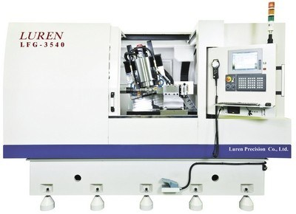

Phụ lục: Biển báo an toàn (theo TCVN 8092:2009)

- Không cho phép bất kỳ ai được sửa đổi hoặc di chuyển biển báo.
- Biển báo gồm 2 phần:
+ Biểu tượng cảnh báo
+ Biểu tượng hành động
Biểu tượng cảnh báo cần chỉ rõ mọi tiềm ẩn có thể gây tai nạn lao động, dễ hiểu và nêu lên ý nghĩa của lời cảnh báo:
+ Mối nguy hiểm trực tiếp
+ Hậu quả do người lao động lờ đi hoặc không biết.
+ Thúc đẩy hành động để phòng tránh.
* Dùng màu sắc biểu thị mức độ nguy hiểm:
- Màu đỏ + biểu tượng nguy hiểm: Chỉ nguy hiểm chết người
- Màu da cam + biểu tượng cảnh báo: Chỉ nguy cơ thương tích trầm trọng.
- Màu vàng + biểu tượng thông báo: Chỉ nguy cơ thương tích nhẹ
- Màu xanh + biểu tượng thông báo: Chỉ đề phòng máy có thể hỏng
- Màu xanh lục + biểu tượng thông báo: Chỉ mức độ bình thường
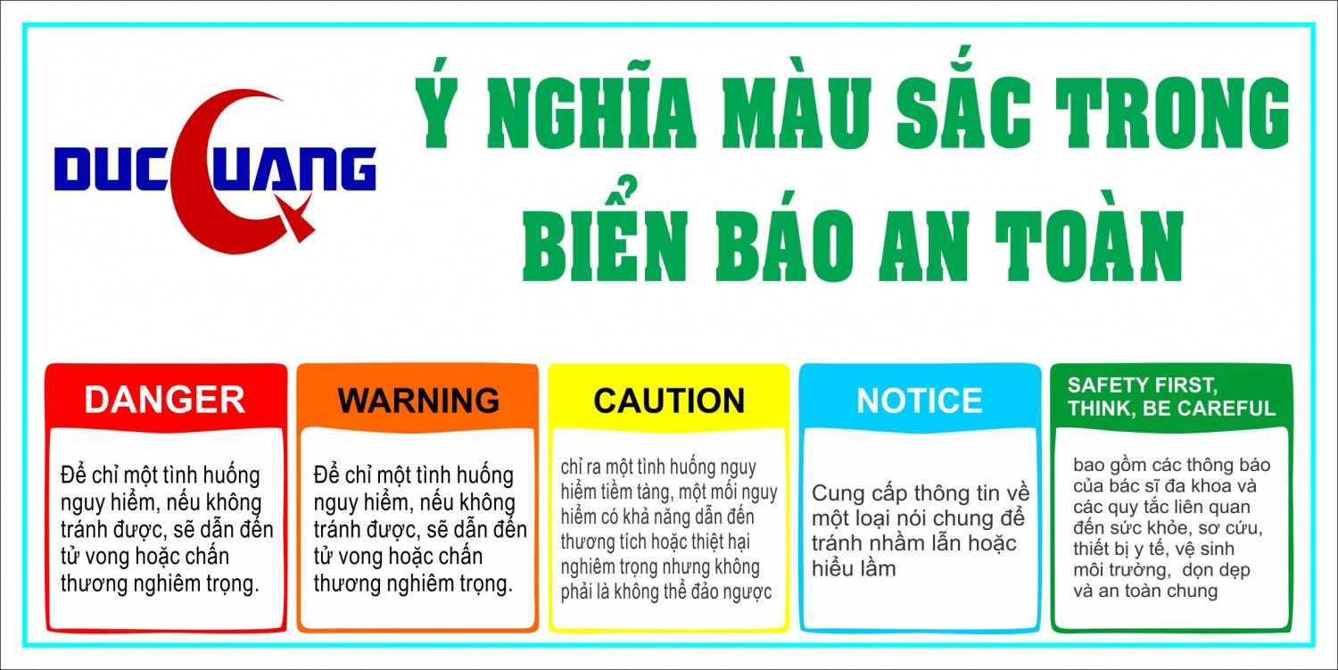

Các biển báo
Biểu tượng cảnh báo |  | Biểu tượng hành động
 | - Có nhiều tiềm ẩn trong môi trường làm việc:  - Bụi, hơi, khí gây nguy hiểm  - Biểu thị phòng tránh gồm vòng đỏ, gạch chéo.  Chỉ: Cấm | 
 | Cảnh báo máy tiện | 
- Phần lồi ra ở mâm cặp có thể gây chấn thương nghiêm trọng.
- Không bao giờ được khởi động máy khi tay còn chạm vào phần quay của máy.
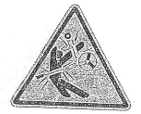 | Cảnh báo máy tiện | 
- Nguy hiểm nghiêm trọng nếu vật gia công văng ra
- Gá kẹp an toàn, nếu không gá kẹp cẩn thận có thể chết người

 | Cảnh báo | 
- Dao có thể kéo tay vào vùng nguy hiểm và nghiền nát bàn tay
- Không bao giờ đưa tay vào vùng trục chính quay.
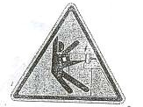 | Cảnh báo máy tiện | 
- Tổn thương nghiêm trọng có thể xảy ra. Bộ phận chuyển động có thể là cái bẫy.
- Quần áo cần gọn gàng, không dài rộng quá
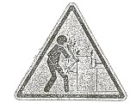 | Cảnh báo máy tiện | 
- Nếu chạm vào vật gia công, thò ra sau trục chính có thể bị quấn, quật gây chết người.
- Không được để thò ra ngoài
 | Cảnh báo | 
- Nguy cơ cháy nổ khi máy không được thiết kế dập lửa
- Biển báo cấm lửa
 | Cảnh báo | 
- Ngã, trượt xảy ra làm trầy da, bị thương, nguy hiểm
- Quét dọn nếu có nước dầu nhờn, hóa chất chảy loáng
 | Cảnh báo | 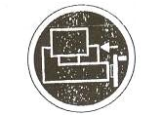
- Nguy cơ tổn thương cơ thể trầm trọng do văng bắn vật gia công gây ra.
- Phải kẹp chặt vật gia công.
 | Cảnh báo | 
- Sơ ý chạm tiếp điểm khởi động máy → tổn thương nghiêm trọng.
- Không bao giờ ấn nút khởi động khi tay chân chạm vào máy. Luôn chú ý bộ phận chuyển động của máy.
 | Cảnh báo | 
- Máy có thể khởi động bất kỳ lúc nào.
- Thương tích, chết người có thể xảy ra do người vận hành không được huấn luyện.
- Đọc, hiểu kỹ cẩm nang vận hành máy, hiểu các biển báo an toàn trước khi vận hành máy.
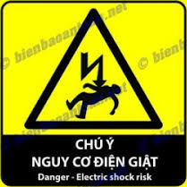 | Nguy hiểm | 
- Mối nguy hiểm điện giật chết người.
- Chết do bị sốc điện có thể xảy ra.
- Ngắt và khóa hệ thống điện.
 | Cảnh báo | 
- Nguy cơ tổn thương mắt nghiêm trọng. Mảnh vụn bắn vào mắt làm mất thị lực.
- Phải đeo kính bảo hộ
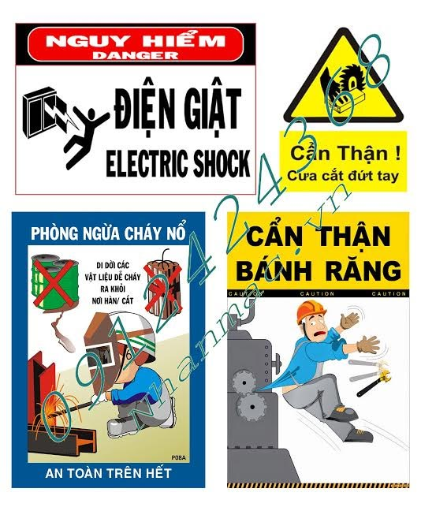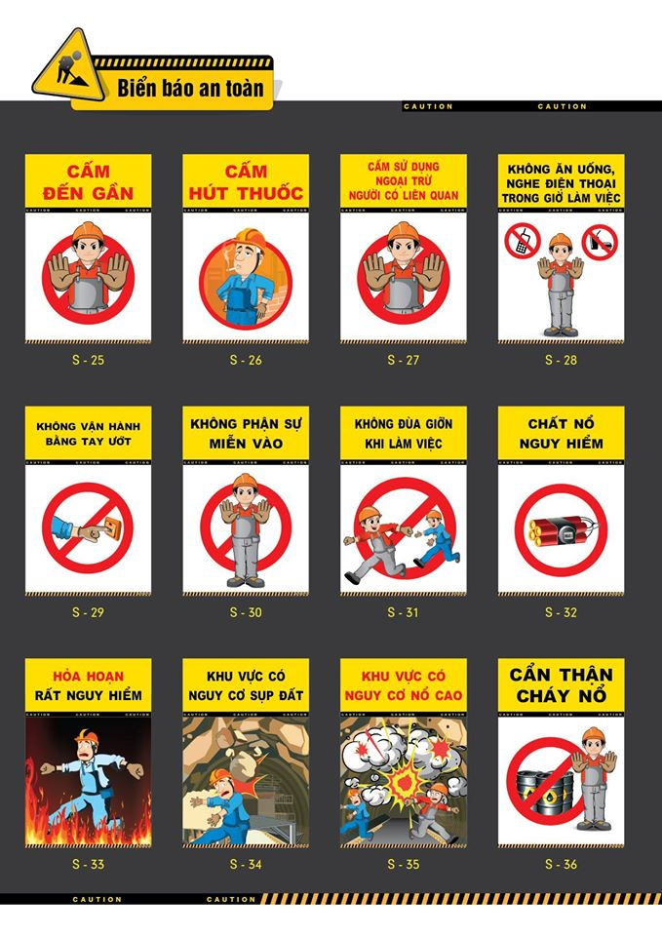

TÀI LIỆU THAM KHẢO
1. Trương Quang Châu dịch, Kỹ thuật tiện, NXB Thanh niên, năm 1999.
2. Bác sĩ Nguyễn Đức Đãn và TS Nguyễn Quốc Triệu, An toàn - sức khoẻ tại nơi làm việc, NXB Xây dựng, năm 1999.
3. TS. Nguyễn Tiến Đào, Kỹ thuật phay, NXB Khoa học Kỹ thuật, năm 2000.
4. PGS.TS Nguyễn Thế Đạt, Khoa học kỹ thuật Bảo hộ Lao động và một số vấn đề về Bảo vệ môi trường, NXB Khoa học kỹ thuật, năm 2004.
5. Trương Công Đạt, Kỹ thuật hàn, NXB Thanh niên, năm 1998.
6. KS. Phạm Văn Dương và K.S Đinh Thế Đức Ứng dụng thiết bị tự động cắt điện áp không tải máy hàn hồ quang, góp phần đảm bảo an toàn cho công nhân hàn điện, (Viện BHLĐ).
7. PGS.TS Nguyễn Đắc Lộc, Điều khiển số và công nghệ trên máy điều khiển số CNC, NXB Khoa học kỹ thuật, năm 1996.
8. TS. Nguyễn Lê Ninh, An toàn lao động trong sản xuất cơ khí, NXB Thành phố Hồ Chí Minh, năm 1982.
9. PGS.TS Trịnh Khắc Thẩm, Giáo trình Bảo hộ lao động, NXB Lao động - Xã hội, năm 2007.
10. Nguyễn Văn Tuệ, Cẩm nang sử dụng dụng cụ cầm tay cơ khí, NXB Đại học Quốc gia TP Hồ Chí Minh, năm 2004.
11. PGS.TS Hoàng Tùng, Cẩm nang hàn, NXB Khoa học Kỹ thuật, năm 1999.
12. PGS.TS Hoàng Tùng, Cơ khí đại cương, NXB Khoa học Kỹ thuật. năm 2000.
13. 300 câu hỏi đáp về công tác Bảo hộ lao động của nhiều tác giả, NXB Lao động, năm 2005.
14. Một số quy tắc an toàn lao động trong hoạt động sản xuất công nghiệp của Hội đồng Bảo hộ lao động Thành phố Hồ Chí Minh xuất bản, năm 2007.
15. CNC Machines and Safety.
16. Packing list for open Back inclinable Press Model J23- 4015.
17. Technical Document JN23 - 40A.
18. Đặc điểm của gas và bình gas, Tổng Công ty xăng dầu Việt Nam, năm 1998.
19. Các tiêu chuẩn Việt Nam:
- Yêu cầu chung về an toàn hàn, TCVN 2200 – 1978;
- An toàn máy phay TCVN 5186 - 90
- Nguyên lý đánh giá rủi ro TCVN 7301 – 2003; TCVN 7301:2008 (ISO 14121:2007) an toàn máy – đánh giá rủi ro
- Quy phạm kỹ thuật an toàn trong cơ sở cơ khí TCVN 4744 - 89.
- An toàn máy bào, sọc, chuốt SEV 578 – 77;
- An toàn tiện TCVN 5185 – 90; Tiêu chuẩn quốc gia TCVN 5185:2015 (ISO 23125:2015) về Máy công cụ - An toàn - Máy tiện
- An toàn mài TCVN 4725 – 89;
- An toàn dụng cụ mài TCVN 3152 – 79; Bộ tiêu chuẩn Quốc gia TCVN 7996 (IEC 60745) tiêu chuẩn an toàn dụng cụ điện cầm tay.
- Khoảng cách an toàn TCVN 7014 – 2002; Tiêu chuẩn quốc gia TCVN 7386:2011 (ISO 13855:2010) về An toàn máy – Định vị che chắn bảo vệ đối với tốc độ tiếp cận của các bộ phận cơ thể người
- TCVN 4725:2008 Máy cắt kim loại - yêu cầu chung về an toàn đối với kết cấu máy
- Tiêu chuẩn quốc gia TCVN 12171:2017 (ISO 16089:2015) về Máy công cụ - An toàn - Máy mài tĩnh tại
20. QCVN 3:2011/BLĐTBXH – Quy chuẩn kỹ thuật quốc gia về an toàn lao động đối với máy hàn điện và công việc hàn điện do Cục An toàn lao động biên soạn, Bộ Lao động – Thương binh và Xã hội ban hành theo Thông tư số 20/2011/TT-BLĐTBXH ngày 29 tháng 7 năm 2011.
21. QCVN 17:2013/BLĐTBXH – Quy chuẩn kỹ thuật quốc gia về an toàn lao động đối với công việc hàn hơi ban hành theo Thông tư số 41/2013/TT-BLĐTBXH ngày 30 tháng 12 năm 2013.
22. Bộ tiêu chuẩn 11985:2017 ban hành theo QĐ số 3964/QĐ-BKHCN ngày 29 tháng 12 năm 2017
- TCVN 11985-1:2017 (ISO 11148-1:2011) Máy cầm tay không dùng năng lượng điện - Yêu cầu an toàn - Phần 1: Máy cầm tay lắp ráp các chi tiết cơ khí kẹp chặt không có ren
- TCVN 11985-2:2017 (ISO 11148-2:2011) Máy cầm tay không dùng năng lượng điện - Yêu cầu an toàn - Phần 2: Máy cầm tay cắt đứt và gấp mép
- TCVN 11985-3:2017 (ISO 11148-3:2012) Máy cầm tay không dùng năng lượng điện - Yêu cầu an toàn - Phần 3: Máy khoan và máy cắt ren cầm tay
- TCVN 11985-4:2017 (ISO 11148-4:2012) Máy cầm tay không dùng năng lượng điện - Yêu cầu an toàn - Phần 4: Máy va đập cầm tay không quay
- TCVN 11985-5:2017 (ISO 11148-5:2011) Máy cầm tay không dùng năng lượng điện - Yêu cầu an toàn - Phần 5: Máy khoan đập xoay cầm tay
- TCVN 11985-6:2017 (ISO 11148-6:2012) Máy cầm tay không dùng năng lượng điện - Yêu cầu an toàn - Phần 6: Máy cầm tay lắp ráp các chi tiết kẹp chặt có ren
- TCVN 11985-7:2017 (ISO 11148-7:2012) Máy cầm tay không dùng năng lượng điện - Yêu cầu an toàn - Phần 7: Máy mài cầm tay
- TCVN 11985-8:2017 (ISO 11148-8:2011) Máy cầm tay không dùng năng lượng điện - Yêu cầu an toàn - Phần 8: Máy mài bằng giấy nhám và máy đánh bóng cầm tay
- TCVN 11985-9:2017 (ISO 11148-9:2011) Máy cầm tay không dùng năng lượng điện - Yêu cầu an toàn - Phần 9: Máy mài khuôn cầm tay
- TCVN 11985-10:2017 (ISO 11148-10:2011) Máy cầm tay không dùng năng lượng điện - Yêu cầu an toàn - Phần 10: Máy ép cầm tay
- TCVN 11985-11:2017 (ISO 11148-11:2011) Máy cầm tay không dùng năng lượng điện - Yêu cầu an toàn - Phần 11: Máy đột theo khuôn và máy cắt kiểu kéo cầm tay
- TCVN 11985-12:2017 (ISO 11148-12:2012) Máy cầm tay không dùng năng lượng điện - Yêu cầu an toàn - Phần 12: Máy cưa đĩa, máy cưa lắc, máy cưa tịnh tiến qua lại cầm tay

Mục lục
LỜI NÓI ĐẦU 1
CHƯƠNG I: CÁC YẾU TỐ NGUY HIỂM, CÓ HẠI TRONG SẢN XUẤT CƠ KHÍ 2
Bài 1: CÁC YẾU TỐ NGUY HIỂM TRONG SẢN XUẤT CƠ KHÍ 2
I. CÁC YẾU TỐ NGUY HIỂM TRONG SẢN XUẤT CƠ KHÍ 2
II. PHÂN LOẠI CÁC NGUY CƠ GÂY TAI NẠN LAO ĐỘNG, SỰ CỐ TRONG SẢN XUẤT 2
1. Nguy cơ do các nguyên nhân về kỹ thuật 2
2. Các nguy cơ do tổ chức sản xuất và quản lý 2
3. Các nguy cơ do không thực hiện các biện pháp về vệ sinh lao động 3
III. CÁC NGUYÊN TẮC CHUNG ĐỂ ĐẢM BẢO AN TOÀN TRONG SẢN XUẤT CƠ KHÍ 3
1. An toàn nhà xưởng 3
2. An toàn nơi làm việc 3
3. An toàn máy, thiết bị trong xưởng cơ khí 4
3.1. Bố trí máy, thiết bị 4
3.2. Vận hành, sử dụng máy, thiết bị và dụng cụ sản xuất 4
3.3. Bảo dưỡng, sửa chữa máy, thiết bị 5
4. An toàn trong lắp đặt, bố trí, sử dụng điện 5
4.1. Hệ thống đường dây điện 5
4.2. Cầu dao điện phải đảm bảo các yêu cầu sau 5
IV. CÁC BIỆN PHÁP KỸ THUẬT AN TOÀN CƠ BẢN 6
1. Biện pháp an toàn tính đến sự phù hợp với người sử dụng 6
2. Biện pháp an toàn kỹ thuật 6
2.1. Thiết bị che chắn an toàn (TCVN 4717 – 89, TCVN 7386:2011 và TCVN9059:2011) 6
2.2. Thiết bị và cơ cấu phòng ngừa 7
2.3. Tín hiệu an toàn (TCNN 4979 - 89): (Xem phụ lục) 7
2.4. Khoảng cách an toàn, kích thước an toàn 8
2.5. Cơ khí hóa - tự động hóa và điều khiển từ xa 8
2.6. Phương tiện bảo vệ cá nhân 9
2.7. Kiểm định máy, thiết bị 9
Bài 2: CÁC YẾU TỐ CÓ HẠI TRONG SẢN XUẤT CƠ KHÍ 10
I. MỘT SỐ VẤN ĐỀ VỀ VỆ SINH LAO ĐỘNG 10
1. Khái niệm về vệ sinh lao động 10
2. Các biến đổi sinh lý của cơ thể người lao động 10
3. Bệnh nghề nghiệp 11
4. Các biện pháp đề phòng tác hại nghề nghiệp 12
4.1. Biện pháp kỹ thuật công nghệ 12
4.2. Biện pháp kỹ thuật vệ sinh lao động 12
4.3. Biện pháp phòng hộ cá nhân 12
4.4. Biện pháp tổ chức lao động khoa học 12
4.5. Biện pháp y tế bảo vệ sức khoẻ người lao động 12
II. CÁC YẾU TỐ CÓ HẠI TRONG SẢN XUẤT CƠ KHÍ VÀ BIỆN PHÁP ĐỀ PHÒNG 12
1. Vi khí hậu trong sản xuất 12
1.1. Khái niệm 12
1.2. Các yếu tố vi khí hậu 12
1.3. Điều hòa thân nhiệt của người 13
1.4. Ảnh hưởng của vi khí hậu đối với cơ thể người 14
1.5. Các biện pháp phòng chống vi khí hậu xấu 14
2. Tiếng ồn trong sản xuất cơ khí 15
2.1. Khái niệm 15
2.2. Phân loại tiếng ồn 15
2.3. Tác hại của tiếng ồn 16
2.4. Tiêu chuẩn tiếng ồn (TCVN 3985 - 1999 và TCVN 5964 - 1995) 17
2.5. Các biện pháp phòng chống tiếng ồn 18
3. Rung động trong sản xuất cơ khí 18
3.1. Khái niệm 18
3.2. Nguồn rung động 18
3.3. Tác hại của rung động đến cơ thể 19
3.4. Tiêu chuẩn rung cho phép (TCVN 5127 - 90, Quyết định số 3733/QĐ-BYT) 20
3.5. Các biện pháp phòng chống rung động 20
4. Ánh sáng chỗ làm việc 21
4.1. Khái niệm 21
4.2. Tiêu chuẩn vệ sinh cho phép của ánh sáng 21
4.3. Những yếu tố ảnh hưởng đến hiệu quả chiếu sáng 21
4.4. Chiếu sáng hiệu quả chỗ làm việc 22
4.5. Các biện pháp hạn chế chói loá 23
5. Phòng chống bụi trong sản xuất cơ khí 24
5.1. Khái niệm 24
5.2. Tác hại của bụi 24
5.3. Các biện pháp phòng chống 24
5.4. Lọc bụi trong sản xuất công nghiệp 25
6. Thông gió trong sản xuất cơ khí 25
6.1. Mục đích của thông gió 25
6.2. Các biện pháp thông gió 25
7. Phòng chống bức xạ ion hoá 26
7.1. Khái niệm 26
7.2. Các nghề tiếp xúc với bức xạ ion hoá 26
7.3. Ảnh hưởng của bức xạ ion hóa tới cơ thể 26
7.4. Các biện pháp an toàn tiếp xúc với tia phóng xạ 27
CHƯƠNG II AN TOÀN - VỆ SINH LAO ĐỘNG TRONG CHẾ TẠO PHÔI 28
Bài 3: ĐẶC ĐIỂM CỦA GIA CÔNG NÓNG 28
I. ĐẶC ĐIỂM 28
II. CÁC YẾU TỐ NGUY HIỂM, CÓ HẠI XUẤT HIỆN KHI GIA CÔNG NÓNG 28
Bài 4: CÁC BIỆN PHÁP AN TOÀN CHỦ YẾU TRONG GIA CÔNG NÓNG 29
I. AN TOÀN TRONG SẢN XUẤT ĐÚC 29
1. An toàn chung khi đúc 29
2. An toàn khi đúc đặc biệt 29
II. AN TOÀN KHI LÀM VIỆC TRÊN CÁC MÁY RÈN, DẬP 30
1. Các yếu tố nguy hiểm, có hại khi rèn, dập 30
1.1. Các yếu tố nguy hiểm do nguyên lý làm việc của máy 30
1.2. Do văng bắn phôi 30
1.3. Khi gia công cần nung nóng: 30
1.4. Tiếng ồn, rung động: 30
1.5. Nguy hiểm về điện: 30
2. Các biện pháp an toàn 30
2.1. Thiết bị 30
2.2. An toàn khi sử dụng máy rèn, dập 32
III. AN TOÀN TRONG NHIỆT LUYỆN, HÓA NHIỆT LUYỆN 32
1. Các yếu tố độc hại nguy hiểm khi nhiệt luyện, hóa nhiệt luyện 32
2. Các biện pháp an toàn 32
IV. AN TOÀN TRONG MẠ, SƠN 33
1. An toàn trong mạ 33
1.1. Các yếu tố độc hại nguy hiểm khi mạ 33
1.2. Các biện pháp an toàn khi mạ 33
1.3. Các bệnh thường gặp khi mạ 34
2. An toàn trong sơn 34
2.1. Các yếu tố nguy hiểm, có hại xuất hiện khi sơn 34
2.2. Các biện pháp an toàn khi sơn 34
V. AN TOÀN KHI HÀN VÀ CẮT KIM LOẠI 35
1. An toàn lao động trong hàn hơi 35
1.1. Các yếu tố nguy hiểm có hại trong hàn hơi 35
1.2. Các thiết bị chủ yếu dùng trong hàn hơi 36
1.3. An toàn lao động trong hàn hơi 39
1.3.1. Trước khi làm việc 39
1.3.2. Trong khi làm việc 40
1.3.3. Sau khi làm việc 41
2. An toàn trong hàn và cắt bằng điện 42
2.1. Các yếu tố nguy hiểm, có hại trong công việc hàn, cắt bằng điện 42
2.2. Các biện pháp an toàn 42
CHƯƠNG III: AN TOÀN - VỆ SINH LAO ĐỘNG TRONG GIA CÔNG CẮT GỌT 43
Bài 5: ĐẶC ĐIỂM CÁC PHƯƠNG PHÁP GIA CÔNG CẮT GỌT 43
I. ĐẶC ĐIỂM KHI GIA CÔNG 43
II. CÁC YẾU TỐ NGUY HIỂM THƯỜNG XẢY RA KHI GIA CÔNG CẮT GỌT 43
Bài 6: CÁC BIỆN PHÁP AN TOÀN CHỦ YẾU TRONG GIA CÔNG CẮT GỌT 44
I. YÊU CẦU CHUNG VỀ AN TOÀN CỦA MÁY CẮT GỌT KIM LOẠI 44
II. AN TOÀN TRONG SỬ DỤNG CÁC DỤNG CỤ CẦM TAY 44
1. Các yếu tố nguy hiểm thường xảy ra khi sử dụng dụng cụ cầm tay 44
2. Các biện pháp an toàn chủ yếu 44
III. AN TOÀN KHI GIA CÔNG TRÊN MÁY TIỆN 47
1. Các yếu tố nguy hiểm thường xảy ra khi gia công trên máy tiện 47
2. Các biện pháp an toàn chủ yếu 47
IV. AN TOÀN KHI GIA CÔNG TRÊN MÁY PHAY 50
1. Các yếu tố nguy hiểm thường xảy ra khi phay kim loại 50
2. Các biện pháp an toàn chủ yếu 50
V. AN TOÀN KHI GIA CÔNG MÁY BÀO, SỌC, CHUỐT 53
1. Các yếu tố nguy hiểm xuất hiện khi gia công trên máy bào, sọc, chuốt 53
2. Các biện pháp an toàn 53
VI. AN TOÀN KHI GIA CÔNG TRÊN MÁY MÀI 53
1. Các yếu tố nguy hiểm xảy ra khi gia công trên máy mài 53
2. Các biện pháp an toàn chủ yếu 54
2.1. Đối với công nhân đứng máy 54
2.2. Các điều cấm đối với công nhân mài 54
VII. AN TOÀN KHI GIA CÔNG TRÊN MÁY KHOAN 55
1. Các yếu tố nguy hiểm 55
2. Các biện pháp an toàn 55
VIII. AN TOÀN TRÊN MÁY CƯA ĐĨA 56
1. Các nguy hiểm trên máy cưa đĩa 56
2. Các biện pháp an toàn chủ yếu 56
2.1. Yêu cầu kỹ thuật với đĩa cưa 56
2.2. Trang bị đầy đủ cơ cấu an toàn 56
2.3. Yêu cầu đối với công nhân điều khiển máy 57
IX. GIA CÔNG TRÊN MÁY CNC 57
1. Đặc điểm gia công trên máy CNC 57
2. An toàn khi gia công trên máy CNC 58
Phụ lục: Biển báo an toàn (theo TCVN 8092:2009) 59
TÀI LIỆU THAM KHẢO 62

